ზონებისა და აგლომერაციების კლასიფიკაცია
ანოტაცია
ზონებისა და აგლომერაციების კლასიფიკაციის დოკუმენტის მიზანია საქართველოს ტერიტორიაზე ჰაერის ხარისხის წინასწარი შეფასება ატმოსფერული ჰაერის ხარისხის მონიტორინგისა და მართვის, აგლომერაციისა და ზონების მიხედვით. დოკუმენტი ასევე მიზნად ისახავს ეროვნული და საერთაშორისო ვალდებულებების შესრულების მხარდაჭერას ატმოსფერული ჰაერის დაცვის, ხარისხის მართვისა და შეფასების სფეროში.
შეფასება მოიცავს საქართველოში ატმოსფერული ჰაერის ხარისხის არსებული მდგომარეობის, ძირითად მავნე ნივთიერებათა კონცენტრაციებისა და შესაბამისი ტენდენციების ანალიზს. შედეგად იდენტიფიცირდება ის ზონები, რომლებიც საჭიროებენ გაძლიერებულ მონიტორინგსა და მართვას ჰაერის ხარისხის სტანდარტების მისაღწევად. დოკუმენტი ასევე აღწერს ჰაერის ხარისხის შეფასების მეთოდოლოგიას და განიხილავს მონიტორინგის არსებულ ინფრასტრუქტურას თითოეულ ზონასა და აგლომერაციაში.
შეფასება შესრულებულია ეროვნული და საქართველოსა და ევროკავშირს შორის ასოცირების შესახებ შეთანხმებით გათვალისწინებული იმ სამართლებრივი აქტების საფუძველზე, რომლებიც განსაზღვრავენ ჰაერის ხარისხის მონიტორინგისა და მართვის ჩარჩოს საქართველოში.

სარჩევი
აბრევიატრები და განმარტებები 3
1. შესავალი 5
2. კანონმდებლობა 7
3. მონიტორინგის ქსელი და მეთოდოლოგია 11
4. ზონები და აგლომერაციები 15
აღმოსავლეთის ზონა 15
ცენტრალური ზონა 26
მაღალმთიანი ზონა 44
შავი ზღვის ზონა 56
დასავლეთის ზონა 73
თბილისის აგლომერაცია 90
5. დასკვნა/შეჯამება 112

აბრევიატრები და განმარტებები
სსიპ - საჯარო სამართლის იურიდიული პირი
WHO - მსოფლიო ჯანდაცვის ორგანიზაცია (World Health Organization)
EU - ევროკავშირი (European Union)
დამაბინძურებელი - ნივთიერება ან ნივთიერებების კომბინაცია, რომელიც გამოიყოფა ატმოსფერულ ჰაერში ადამიანის აქტივობის შედეგად და რომელსაც შეიძლება ჰქონდეს მავნე გავლენა ადამიანის ჯანმრთელობაზე ან გარემოზე.
ზღვრულად დასაშვები ნორმები (ზდნ) - ზეგავლენის თავიდან აცილების ან შემცირების მიზნით დადგენილი დონე, რომელიც მიღწეულ უნდა იქნეს დროის მოცემულ პერიოდში და შემდგომში არ უნდა აჭარბებდეს უკვე მიღწეულ დონეს;
შეფასების ზედა ზღვარი (შზზ) – დონე, რომლის ქვემოთ ატმოსფერული ჰაერის ხარისხის შესაფასებლად შესაძლებელია გამოყენებულ იქნეს სტაციონარული გაზომვებისა და მოდელირების მეთოდის და/ან ინდიკატორული საზომი მექანიზმების ერთობლიობა;
შეფასების ქვედა ზღვარი (შქზ) – დონე, რომლის ქვემოთ ატმოსფერული ჰაერის ხარისხის შესაფასებლად შესაძლებელია გამოყენებულ იქნეს მხოლოდ მოდელირების ან ობიექტური შეფასების მეთოდი;
გასაშუალოების პერიოდი – დროის ის მონაკვეთი, რომლის განმავლობაში ჩატარებული მავნე ნივთიერების დონის გაზომვის შედეგად მიღებული მონაცემების გასაშუალოება ხორციელდება;
სტაციონალური გაზომვები - ფიქსირებულ პუნქტებში უწყვეტად ან შერჩევით განხორციელებული გაზომვები, რათა დადგინდეს დონეები მონაცემთა ხარისხის მოთხოვნათა შესაბამისად;
ინდიკატორული გაზომვა – გაზომვა, რომლის შედეგად მიღებულ მონაცემთა ხარისხისადმი მოთხოვნები ნაკლებად მკაცრია სტაციონარულ გაზომვასთან შედარებით;
PM₁₀ – მყარი ნაწილაკები აეროდინამიკური დიამეტრით – 10 მიკრომეტრის ან ნაკლები;
PM_{2.5} – მყარი ნაწილაკები აეროდინამიკური დიამეტრით – 2.5 მიკრომეტრის ან ნაკლები;
აზოტის ოქსიდები (NOx) – ჰაერში მოცულობის მემილიარდედი ნაწილებით გამოსახული აზოტის მონოქსიდისა და აზოტის დიოქსიდის მოლური წილების ჯამი, გამოსახული აზოტის დიოქსიდის ხვედრითი წონის ერთეულებში (მკგ/მ³);
SO₂ - გოგირდის დიოქსიდი, წარმოიქმნება გოგირდშემცველი საწვავის წვის შედეგად;
CO - ნახშირბადის მონოქსიდი (უფერო, უსუნო გაზი) წარმოიქმნება ნახშირბადური ნივთიერებების არასრულ ოქსიდაციის (წვის) შედეგად. CO-ს მთავარი წყაროები ურბანულ ჰაერში არის ტრანსპორტი და საყოფაცხოვრებო გათბობა.
O₃ - ოზონი, ქიმიურად აქტიური გაზი, რომელიც წარმოიქმნება ფოტოქიმიური რეაქციებიდან რომლის წინამორბედია აზოტის ოქსიდები და ნახშირწყალბადები.
BTEX - ბენზოლი, ტოლუოლი, ეთილბენზინი, ქსილენები.
მძიმე მეტალები - Pb (ტყვია), Cd(კადმიუმი), Ni(ნიკელი), As(დარიშხანი) - ბუნებრივად გავრცელებული ელემენტებია, რომლებიც გარემოს დამაბინძურებლებად იქცევიან სამრეწველო საქმიანობის, წვის პროცესების, სამთო მოპოვებისა და ნარჩენების გადამუშავების შედეგად.
PAH - პოლიციკლური არომატული ნახშირწყალბადები – ორგანული ნაერთები, რომლებიც შედგება ორი ან მეტი ბენზოლის რგოლისგან;
C₆H₆ - ბენზოლი არის არასტაბილური/აქროლადი (VOC) ორგანული ნივთიერება, რომელიც შედგება ექვსი ნახშირბადის ატომისგან შექმნილი რგოლისგან, რომელთაგან თითოეულს ერთ წყალბადის ატომთან აქვს ბმა. ეს არის უფერო, მაღალალბათური სითხე ტკბილი სუნით. ბენზოლი არის მნიშვნელოვანი სამრეწველო დანიშნულების ქიმიური ნაერთი, რომელიც გამოიყენება პლასტმასის, სინთეზური ბოჭკოების, ფისების, რეზინის, ზეთების, საღებავების, დეტერგენტებისა და პესტიციდების წარმოებაში. ის ბუნებრივად გვხვდება ნედლ ნავთობში და ასევე გამოიყოფა საწვავის წვის შედეგად. მისი კანცეროგენული თვისებების გამო, ბენზოლი მკაცრად რეგულირდება ატმოსფერულ ჰაერში საზოგადოებრივი ჯანმრთელობის დასაცავად.
C₂₀H₁₂ - ბენზ(ა)პირენი არის პოლიციკლური არომატული ნახშირწყალბადი (PAH), რომელიც შედგება ხუთი კონდენსირებული არომატული რგოლისგან. ის წარმოიქმნება ორგანული ნივთიერებების არასრული წვის დროს, კერძოდ, საწვავის წვით, ტყის ხანძრებით, თამბაქოს პროდუქტების წვით და სამრეწველო პროცესებით. ბენზ(ა)პირენი ხშირად გვხვდება ჰაერში, ნიადაგში და წყალში, განსაკუთრებით დაბინძურებულ გარემოში. ამ ნაერთს აქვს კანცეროგენული თვისებები და შეუძლია გავლენა მოახდინოს ადამიანის ჯანმრთელობაზე, მათ შორის რესპირატორულ და იმუნურ სისტემებზე. მისი კონცენტრაციის მონიტორინგი და რეგულირება სავალდებულოა, რათა შემცირდეს მისი უარყოფითი ზემოქმედება მოსახლეობასა და ეკოსისტემებზე. ბენზ(ა)პირენი არის ერთ-ერთი იმ ძირითად ნაერთებს შორის, რომელიც გამოიყენება გარემოს ხარისხის მაჩვენებლად ჰაერის და წყლის დაბინძურების შეფასებაში.

შესავალი
ატმოსფერული ჰაერის დაბინძურება თანამედროვე მსოფლიოს ერთ-ერთი უმთავრესი ეკოლოგიური გამოწვევაა. ჰაერის დაბინძურება უარყოფითად მოქმედებს ადამიანის ჯანმრთელობაზე, იწვევს რესპირატორულ და გულ-სისხლძარღვთა დაავადებებს. გარდა ამისა, იგი ხელს უწყობს გლობალურ კლიმატურ ცვლილებებს და იწვევს ეკოლოგიურ პრობლემებს, როგორიცაა მჟავური წვიმები, ოზონის შრის გაიშვიათება და ა.შ.
მე-20 საუკუნის მეორე ნახევრიდან ჰაერის დაბინძურების მონიტორინგი ხორციელდება სხვადასხვა დამაბინძურებელი ნივთიერებების კონცენტრაციების გაზომვით, როგორიცაა გოგირდის დიოქსიდი (SO₂), ნახშირჟანგი (CO), ოზონი (O₃), აზოტის დიოქსიდი (NO₂) და მყარი ნაწილაკები (PM10 და PM2,5).
ჰაერის ხარისხის შეფასება გარემოს მართვის მნიშვნელოვანი კომპონენტია, რომელიც ჰაერის ეროვნული და საერთაშორისო ჩარჩოს შესაბამისად ტარდება და ხელს უწყობს შედეგზე ორიენტირებული საზოგადოების ჯანმრთელობისა და გარემოს დაცვის პოლიტიკის შემუშავებას. ეს დოკუმენტი აფასებს საქართველოს ტერიტორიაზე ჰაერის ხარისხს ყველა ძირითადი მავნე ნივთიერების მიხედვით და აღნიშნულის საფუძველზე ახდენს ატმოსფერული ჰაერის ხარისხის მონიტორინგისა და მართვის ზონებისა და აგლომერაციის კლასიფიცირებას.
საქართველოს კანონი „ატმოსფერული ჰაერის დაცვის შესახებ“ წარმოადგენს ყოვლისმომცველ სამართლებრივ საფუძველს ჰაერის უარყოფითი ზემოქმედებების, მათ შორის ჰაერის მავნე ნივთიერებებით დაბინძურების მართვისთვის საქართველოში. კანონი ითვალისწინებს ატმოსფერული ჰაერის ხარისხის მონიტორინგისა და მართვის ზონებისა და აგლომერაციების იდენტიფიცირებას და მათ კლასიფიკაციას ატმოსფერული ჰაერის ხარისხის სტანდარტებით დადგენილი შეფასების ზედა და ქვედა ზღვრების მიხედვით, არანაკლებ 5 წელიწადში ერთხელ ან მნიშვნელოვანი ცვლილების განხორციელებისას, რომელმაც შესაძლებელია გავლენა მოახდინოს ატმოსფერულ ჰაერში ძირითადი მავნე ნივთიერებების კონცენტრაციაზე. ზონებისა და აგლომერაციების კლასიფიკაციის საფუძველს ასევე წარმოადგენს საქართველო-ევროკავშირს შორის ასოცირების შესახებ შეთანხმებით გათვალისწინებული ევროკავშირის ჩარჩო დირექტივები ჰაერის დაცვის სფეროში (2008/50/EC და 2004/107/EC).
ატმოსფერული ჰაერის ხარისხის მონიტორინგისა და მართვის ზონებისა და აგლომერაციის კლასიფიკაციამდე მიღებულ იქნა სამართლებრივი აქტები, რომლითაც იდენტიფიცირდა ზონები და აგლომერაციები, ასევე დადგინდა ატმოსფერული ჰაერის ხარისხის სტანდარტები და ატმოსფერული ჰაერის ხარისხის მონიტორინგის მეთოდოლოგია, რაც აუცილებელ წინაპირობას ჰაერის ხარისხის შეფასებისა და კლასიფიკაციისთვის. კლასიფიკაციის დოკუმენტი ეყრდნობა ატმოსფერული ჰაერის ხარისხის მონიტორინგის შედეგებს, რომელიც მიღებულია მონიტორინგის ავტომატური სადგურებიდან, ინდიკატორული გაზომვებით და ასევე, მძიმე მეტალების სინჯების აღებას გრავიმეტრიული მეთოდით.
დოკუმენტი შედგება 5 თავისგან. პირველი თავი ეთმობა შესავალ ნაწილს. მეორეში განხილულია ატმოსფერული ჰაერის დაცვის საკანონმდებლო ჩარჩოს, სადაც მოკლედ არის აღწერილი ეროვნული და ევროკავშირის საკანონმდებლო მოთხოვნები. მესამე თავში აღწერილია საქართველოს ტერიტორიაზე ატმოსფერული ჰაერის ხარისხის მონიტორინგის ქსელი, მონიტორინგისა და შეფასების მეთოდოლოგია. მეოთხე თავი წარმოადგენს დოკუმენტის მთავარ ნაწილს, სადაც მოცემულია ინფორმაცია ატმოსფერული ჰაერის ხარისხის მონიტორინგისა და მართვის ზონებისა და აგლომერაციის და აღნიშნულ ზონებსა და აგლომერაციაში ჩატარებული ჰაერის ხარისხის მონიტორინგის შედეგების შესახებ თითოეული მავნე ნივთიერების მიხედვით, რომელთა კონცენტრაციები შედარებულია ჰაერის ხარისხის სტანდარტებით დადგენილ შეფასების ზღვრებთან. დოკუმენტის ბოლო მეხუთე თავი მოკლედ აჯამებს მეოთხე თავის მიგნებებს.

კანონმდებლობა
საქართველოს ჰაერის ხარისხის შესახებ კანონმდებლობა ეფუძნება რამდენიმე საერთაშორისო და ეროვნულ რეგულაციას, რომლებიც განსაზღვრავენ ჰაერის დაბინძურების კონტროლის სტანდარტებს, მონიტორინგს და შესაბამის პოლიტიკას. საქართველოს კანონი „ატმოსფერული ჰაერის დაცვის შესახებ“, რომელიც მიღებული იქნა 1999 წელს, ადგენს ძირითად პრინციპებს, რომლებიც უზრუნველყოფს ჰაერის დაბინძურების და მისგან გამოწვეული საფრთხეების შემცირებას. „ატმოსფერული ჰაერის დაცვის შესახებ“ საქართველოს კანონი არის ნორმატიული აქტი, რომელიც მიზნად ისახავს ატმოსფერული ჰაერის დაბინძურების პრევენციას, ადამიანის ჯანმრთელობის და გარემოს დაცვის მიზნით. ჰაერის დაცვის რეგულირების საფუძველია ჰაერის ხარისხის სტანდარტების დადგენა ატმოსფერულ ჰაერში მავნე ნივთიერებათა კონცენტრაციების ზღვრულად დასაშვები ნორმების სახით. ზღვრულად დასაშვები ნორმები დადგენილია ადამიანის ჯანმრთელობასა და ბუნებრივ გარემოზე მავნე ზეგავლენის თავიდან აცილების ან შემცირების მიზნით მეცნიერული გამოკვლევების მონაცემებზე დაყრდნობით.
2020 წელს განხორციელდა „ატმოსფერული ჰაერის დაცვის შესახებ” კანონის ჰარმონიზება ევროკავშირის ჩარჩო კანონმდებლობასთან, რომლის საფუძველზეც ქვეყანაში ატმოსფერული ჰაერის ხარისხის მართვა ეტაპობრივად გადადის ევროპულ პრაქტიკაზე. ცვლილებები ითვალისწინებდა ატმოსფერული ჰაერის ხარისხის მართვისა და მონიტორინგის მიზნებისათვის საქართველოს მთელი ტერიტორიის დაყოფას ზონებად და აგლომერაციებად და მათ კლასიფიკაციას 5 წელიწადში ერთხელ; ატმოსფერული ჰაერის ხარისხის მართვის გეგმებისა და მოკლევადიანი სამოქმედო გეგმების შემუშავებას იმ ზონებსა და აგლომერაციაში, სადაც ფიქსირდება დაბინძურების პრობლემა ან პრობლემის წარმოქნის რისკი; ჰაერის ხარისხის მონიტორინგის სისტემის გაფართოებასა და გაუმჯობესებას ევროპული სტანდარტების შესაბამისად; საზოგადოების ხელმისაწვდომობის გაუმჯობესებას ატმოსფერული ჰაერის ხარისხთან და მისი გაუმჯობესების ღონისძიებებთან დაკავშირებულ ინფორმაციაზე.
„ატმოსფერული ჰაერის დაცვის შესახებ“ საქართველოს კანონის საფუძველზე საქართველოს მთავრობამ 2018 წელს დაამტკიცა ატმოსფერული ჰაერის ხარისხის სტანდარტების შესახებ ტექნიკური რეგლამენტი, რითაც განისაზღვრა ძირითად მავნე ნივთიერებათა ჩამონათვალი, მათი კონცენტრაციის ზღვრულად დასაშვები ნორმები, ტოლერანტობის ზღვრები, შეფასების ზედა და ქვედა ზღვრები, მიზნობრივი მნიშვნელობები და განგაშის და შეტყობინების ზღვრები. აღნიშნული პარამეტრები სრულად შეესაბამება ევროკავშირის ნორმებს.
2021 წელს დამტკიცდა ატმოსფერული ჰაერის მავნე ნივთიერებებით დაბინძურების დონეზე დაკვირვების პუნქტების/სადგურების მინიმალური სტანდარტული რაოდენობის, განლაგებისა და ფუნქციონირების წესების, აგრეთვე დაბინძურების დონის გაზომვის სტანდარტული მეთოდების ჩამონათვალის შესახებ ტექნიკური რეგლამენტი, რომელიც ადგენს ჰაერის ხარისხის მონიტორინგის მეთოდოლოგიებს, რაც უზრუნველყოფს ჰაერის ხარისხის მონაცემების სიზუსტესა და შესაბამისობას. ამავე რეგლამენტის საფუძველზე, მონიტორინგი ხორციელდება ისეთი მეთოდებით, რომლებიც შეესაბამება ევროკავშირის დირექტივებს და საერთაშორისო სტანდარტებს.
2021 წელსვე დადგინდა ატმოსფერული ჰაერის ხარისხის მონიტორინგისა და მართვის ზონები და აგლომერაციები, რაც ხელს უწყობს მიზნობრივი მონიტორინგის წარმოებასა და თითოეულ ზონაში დაბინძურების შემცირების კონკრეტული ღონისძიებების გატარებას. ეს ზონები გამოყოფილია გეოგრაფიული, ეკონომიკური და ეკოლოგიური თავისებურებების მიხედვით, რათა გაიზარდოს მონიტორინგის ეფექტიანობა და მიზნობრივი მართვის შესაძლებლობა.
ზემოაღნიშნული სამართლებრივი აქტები სრულად შეესაბამება ატმოსფერული ჰაერის დაცვის სფეროში ევროკავშირის იმ ჩარჩო კანონმდებლობას, რომელთან დაახლოებაც სავალდებულოა საქართველო-ევროკავშირს შორის ასოცირების შესახებ შეთანხმების ფარგლებში. კერძოდ ეს სამართლებრივი აქტებია: ატმოსფერული ჰაერის ხარისხისა და ევროპაში უფრო სუფთა ჰაერის შესახებ (2008/50/EC) დირექტივა და ატმოსფერულ ჰაერში დარიშხანის, კადმიუმის, ვერცხლისწყლის, ნიკელის და პოლიციკლური არომატული ნახშირწყალბადების შემცველობის შესახებ (2004/107/EC) დირექტივა. სწორედ ეს სამართლებრივი აქტები წარმოადგენენ ატმოსფერული ჰაერის ხარისხის მონიტორინგისა და მართვის ზონები და აგლომერაციის კლასიფიკაციის საფუძველს.
როგორც უკვე აღინიშნა ატმოსფერული ჰაერის ხარისხის სტანდარტების შესახებ ტექნიკური რეგლამენტი განსაზღვრავს კონცენტრაციისადმი მოთხოვნებს ისეთი ძირითად დამაბინძურებლებისთვის, როგორიცაა: გოგირდის დიოქსიდი (SO₂), აზოტის დიოქსიდი და აზოტის ოქსიდები (NO₂ და NOx), მყარი ნაწილაკები (PM10 და PM2.5), ნახშირბადის მონოქსიდი (CO), ოზონი (O₃), ბენზოლი (C₆H₆), ტყვია (Pb) და სხვა. მაგალითად, PM10-ის ზღვრულად დასაშვები ნორმა 24 საათის განმავლობაში შეადგენს 50 მკგ/მ³-ს, შეფასების ზედა ზღვარია 35 მკგ/მ³, ხოლო ქვედა ზღვარი - 25 მკგ/მ³. ოზონის შემთხვევაში, ზღვრულად დასაშვები ნორმა 120 მკგ/მ³, რაც წარმოადგენს დღეში საშუალო 8 საათიანი კონცენტრაციის მაქსიმალურ მნიშვნელობას.​
ცხრილი 1. ატმოსფერულ ჰაერში ძირითადი მავნე ნივთიერებების კონცენტრაციის ზღვრულად დასაშვები ნორმები
მავნე ნივთიერება | ზღვრულად დასაშვები ნორმა | ტოლერანტობის ზღვარი | გასაშუალოების პერიოდი | დასაშვები გადაჭარბების რაოდენობა წლის მანძილზე
გოგირდის დიოქსიდი (SO₂) | 350 მკგ/მ3 | 150 მკგ/მ3 (43%) | 1 სთ | 24
გოგირდის დიოქსიდი (SO₂) | 125 მკგ/მ3 |  | 24 სთ | 3
აზოტის დიოქსიდი (NO₂) | 200 მკგ/მ3 | 50% | 1 სთ | 18
აზოტის დიოქსიდი (NO₂) | 40 მკგ/მ3 | 50% | 1 წელი | 0
მყარი ნაწილაკები (PM10) | 50 მკგ/მ3 | 50% | 24 სთ | 35
მყარი ნაწილაკები (PM10) | 40 მკგ/მ3 | 20% | 1 წელი | 0
მყარი ნაწილაკები (PM2.5) | 20 მკგ/მ3 | 20% | 1 წელი | 0
ნახშირბადის მონოქსიდი (CO) | 10 მგ/მ3 | 60% | დღეში მაქსიმალური საშუალო 8 საათი | 0
ბენზოლი (C₆H₆) | 5 მკგ/მ3 | 5 მკგ/მ3 (100%) | 1 წელი | 0
ოზონი (O₃) | 120 მკგ/მ3 | 100% | დღეში მაქსიმალური საშუალო 8 საათი | 25 (3 წლის გასაშუალოებული პერიოდი)
ტყვია (Pb) | 0.5 მკგ/მ3 |  | 1 წელი | 0
დარიშხანი (As) | 6 ნგ/მ3 |  | 1 წელი | 0
კადმიუმი (Cd) | 5 ნგ/მ3 |  | 1 წელი | 0
ნიკელი (Ni) | 20 ნგ/მ3 |  | 1 წელი | 0
ბენზ(ა)პირენი (C₂₀H₁₂) | 1 ნგ/მ3 |  | 1 წელი | 0
მანგანუმის დიოქსიდი (MnO₂) | 1 მკგ/მ3 |  | 24 სთ | 0
ცხრილი 2. ადამიანის ჯანმრთელობის დაცვის მიზნით ატმოსფერულ ჰაერში ზოგიერთი მავნე ნივთიერებების დონის შეფასების ქვედა და ზედა ზღვრები
მავნე ნივთიერება | შეფასების ზედა ზღვარი | შეფასების ქვედა ზღვარი | გასაშუალოების პერიოდი
გოგირდის დიოქსიდი (SO₂) | ზღვრული მნიშვნელობების 60% (75 მკგ/მ³) | ზღვრული მნიშვნელობების 40% (50 მკგ/მ³) | 24 სთ
აზოტის დიოქსიდი (NO₂) | ზღვრული მნიშვნელობების 70% (140 მკგ/მ³) | ზღვრული მნიშვნელობების 50% (100 მკგ/მ³) | 1 სთ
აზოტის დიოქსიდი (NO₂) | ზღვრული მნიშვნელობების 80% (32 მკგ/მ³) | ზღვრული მნიშვნელობების 65% (26 მკგ/მ³) | 1 წელი
მყარი ნაწილაკები (PM10) | ზღვრული მნიშვნელობების 70% (35 მკგ/მ³) | ზღვრული მნიშვნელობების 50% (25 მკგ/მ³) | 24 სთ
მყარი ნაწილაკები (PM10) | ზღვრული მნიშვნელობების 70% (28 მკგ/მ³) | ზღვრული მნიშვნელობების 50% (20 მკგ/მ³) | 1 წელი
მყარი ნაწილაკები (PM2.5) | ზღვრული მნიშვნელობების 70% (17 მკგ/მ³) | ზღვრული მნიშვნელობების 50% (12 მკგ/მ³) | 1 წელი
ნახშირბადის მონოქსიდი (CO) | ზღვრული მნიშვნელობების 70% (7 მკგ/მ³) | ზღვრული მნიშვნელობების 50% (5 მგ/მ³) | 8 სთ
ბენზოლი (C₆H₆) | ზღვრული მნიშვნელობების 70% (3.5 მკგ/მ³) | ზღვრული მნიშვნელობების 40% (2 მკგ/მ³) | 1 წელი
ტყვია (Pb) | ზღვრული მნიშვნელობების 70% (0.35 მკგ/მ³) | ზღვრული მნიშვნელობების 50% (0.25 მკგ/მ³) | 1 წელი
დარიშხანი (As) | ზღვრული მნიშვნელობების 60% (3.6 ნგ/მ³) | მიზნობრივი ზღვრის 40% (2.4 ნგ/მ³) | 1 წელი
კადმიუმი (Cd) | ზღვრული მნიშვნელობების 60% (3 ნგ/მ³) | მიზნობრივი ზღვრის 40% (2 ნგ/მ³) | 1 წელი
ნიკელი (Ni) | ზღვრული მნიშვნელობების 70% (14 ნგ/მ³) | მიზნობრივი ზღვრის 50% (10 ნგ/მ³) | 1 წელი
ბენზ(ა)პირენი (C₂₀H₁₂) | ზღვრული მნიშვნელობების 60% (0.6 ნგ/მ³) | მიზნობრივი ზღვრის 40% (0.4 ნგ/მ³) | 1 წელი
მანგანუმის დიოქსიდი (MnO₂) | ზღვრული მნიშვნელობების 70% (0.7 მკგ/მ³) | ზღვრული მნიშვნელობის 50% (0.5 მკგ/მ³) | 24 სთ
ჰაერის ხარისხის შეფასებისთვის გამოიყენება შემდეგი მეთოდები: უწყვეტი მონიტორინგი, გრავიმეტრული მეთოდები და პასიური ნიმუშების აღება. ამ მეთოდების ერთობლიობა უზრუნველყოფს მონაცემების სიზუსტეს და საქართველოს მთელ ტერიტორიაზე დამაბინძურებლების გეოგრაფიული განაწილების ასახვას.
ერთ ან რამდენიმე ნივთიერების ზღვრულად დასაშვები ნორმების გადაჭარბების შემთხვევაში, ადამიანის ჯანმრთელობასა და ბუნებრივ გარემოზე მავნე ზეგავლენის თავიდან აცილების ან შემცირების გრძელვადიანი მიზნით, საჭიროა განხორციელდეს ჰაერის ხარისხის აღდგენა რაციონალური ღონისძიებების გატარების შედეგად. შესაბამისად, ჰაერის ხარისხის ყოველწლიური შეფასება ერთი მხრივ წარმოადგენს სახელმწიფო პოლიტიკის განხორციელების აუცილებელ წინაპირობას, ხოლო მეორეს მხრივ, ხელს უწყობს გამჭვირვალობასა და ანგარიშვალდებულებას საზოგადოების წინაშე.

მონიტორინგის ქსელი და მეთოდოლოგია
საქართველოში ჰაერის ხარისხის მონიტორინგის ქსელის განვითარების დაგეგმვა მოხდა ევროკავშირის ატმოსფერული ჰაერის ხარისხისა და ევროპაში უფრო სუფთა ჰაერის შესახებ (2008/50/EC) დირექტივის მოთხოვნების გათვალისწინებით, რომელიც გადმოტანილია ქართულ კანონმდებლობაში. აღნიშნული მოთხოვნების შესაბამისად 2020 წელს შემუშავდა „საქართველოში ატმოსფერული ჰაერის ხარისხის მონიტორინგის ქსელის განვითარების გეგმა (გზამკვლევის)“, რომელიც განსაზღვრავს დაკვირვების სადგურების მინიმალურ და ოპტიმალურ რაოდენობას, მათი განთავსების ადგილებს, მონიტორინგის ქსელის ოპერირებისა და ტექნიკური მომსახურების მითთებებს, ჰაერის ხარისხის მონიტორინგის ტექნიკებსა და სტანდარტულ მეთოდოლოგიას, ჰაერის ხარისხის მონაცემების ვერიფიკაციისა და ვალიდაციის მიდგომებს. ჰაერის ხარისხის მონიტორინგის ქსელის განვითარება მიმდინარეობს სწორედ აღნიშნული გზამკვლევის საფუძველზე.
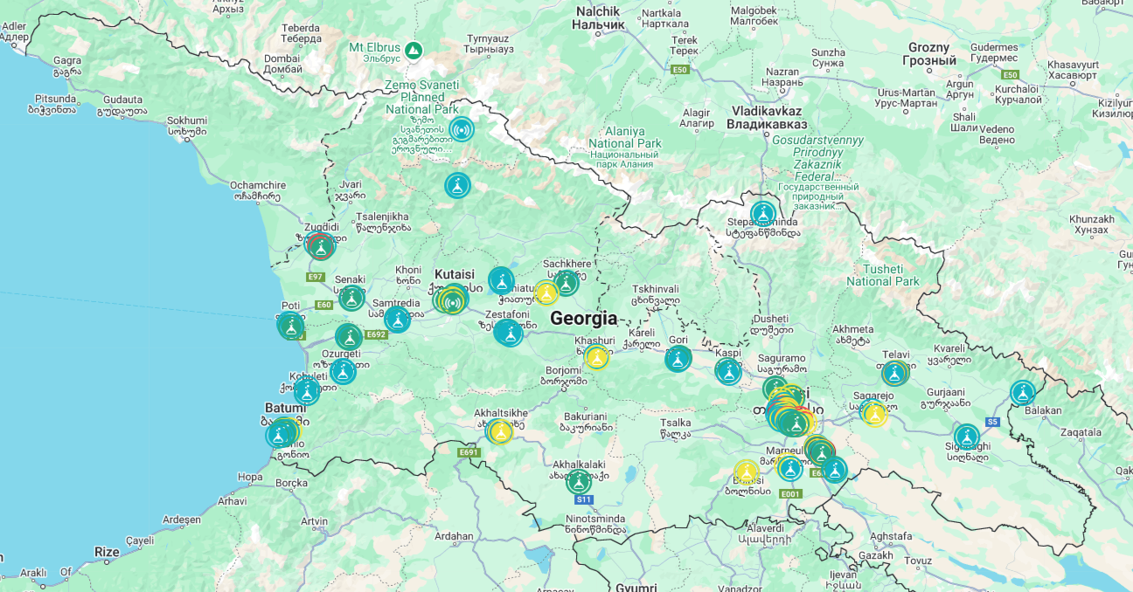
სურათი 1. ატმოსფერული ჰაერის ხარისხის მონიტორინგის ქსელი საქართველოს ტერიტორიაზე
საქართველოში ატმოსფერული ჰაერის ხარისხის მონიტორინგის ავტომატური სადგურები განთავსებულია შემდეგ ქალაქებში: ქ. თბილისში - წერეთლის გამზ. N105; ყაზბეგის გამზ. ვ.გოძიაშვილის სახელობის პარკი; ვარკეთილი 3, I მკრ-ნი, მე-2 კორპუსის მიმდებარე ტერიტორია; აღმაშენებლის გამზ. 73ა, "ილიას ბაღი", მარშალ გელოვანის გამზ. N34; ქ. რუსთავში - ბათუმის ქ. 19 და მეგობრობის გამზ. N35ა (ქ.რუსთავის მე-20 საჯარო სკოლის ეზო); ქ. ქუთაისში - ლ. ასათიანის ქ. N98 და -ნინოშვილის ქუჩისა და დ. აღმაშენებლის გამზ. გადაკვეთა „დიდების პარკი“, ქ. ზუგდიდში - რუსთაველის ქ. N192 (ქ.ზუგდიდის მე-3 საჯარო სკოლის ტერიტორია); დაბა მესტიაში- მესტიის ცენტრალური პარკის მიმდებარედ; ქ. ბათუმში - ტ.აბუსერიძის ქუჩა N1 და „6 მაისის პარკი“; ქ. ახალციხეში - ასპინძის ქუჩა N18; ქ. თელავში - კვირიკე დიდის ქ.N43 (ქ.თელავის მე-5 საჯარო სკოლის ტერიტორია). ავტომატური მონიტორინგის სადგურებზე იზომება გოგირდის დიოქსიდის (SO₂), აზოტის ოქსიდების (NOx), მყარი ნაწილაკების (PM10 და PM2.5), ნახშირბადის მონოქსიდისა (CO) და ოზონის (O₃) კონცენტრაციები.
ჰაერის ხარისხის მონიტორინგის ავტომატური სადგურები 24 საათის განმავლობაში აგროვებს მონაცემებს, რომლებიც უზრუნველყოფს ჰაერის ხარისხის ტენდენციების ზუსტ და სანდო სურათს ზონებსა და აგლომერაციაში. მონაცემები, რომელიც მიიღება სადგურებიდან, მნიშვნელოვანია დაბინძურების დონის დასადგენად, ჰაერის ხარისხის მართვის ზომების ეფექტური მონიტორინგისთვის, ეროვნულ და საერთაშორისო ჰაერის ხარისხის სტანდარტებთან შესაბამისობის უზრუნველყოფისთვის. სადგურებში განთავსებული მაღალტექნოლოგიური ანალიზატორები, მაღალი სიზუსტის სენსორები და ავტომატიზებული მონაცემთა დამუშავების სისტემები, უზრუნველყოფს გაზომვების სანდოობას და სიზუსტეს.
გარდა უწყვეტი მონიტორინგისა, საქართველოში ატმოსფერული ჰაერის ხარისხის დადგენის მიზნით მიმდინარეობს ინდიკატორული გაზომვები. მარტში, ივნისში, სექტემბერსა და ნოემბერში ატმოსფერული ჰაერის ხარისხის დადგენის მიზნით საქართველოს 30 ქალაქში (თბილისი, ზუგდიდი, ფოთი, ოზურგეთი, ლანჩხუთი, ქობულეთი, ბათუმი, ქუთაისი, ჭიათურა, ზესტაფონი, სამტრედია, სენაკი, ხაშური, გორი, კასპი, მცხეთა, ბოლნისი, გარდაბანი, მარნეული, რუსთავი, თელავი, ლაგოდეხი, საგარეჯო, სიღნაღი, ტყიბული, საჩხერე, ლენტეხი, ყაზბეგი, ახალქალაქი, ახალციხე) ოთხ ეტაპად ტარდება ინდიკატორული გაზომვები. გაზომვების მეთოდოლოგიის შესაბამისად გარკვეული პერიოდის, ორი კვირის, განმავლობაში სხვადასხვა დასახლებული პუნქტების წინასწარ შერჩეულ წერტილებში წარმოებს ინდიკატორული მილაკების განთავსება. შემდეგ მილაკები იგზავნება გაერთიანებული სამეფოს აკრედიტირებულ ლაბორატორიაში, სადაც ხდება ბენზოლის (C₆H₆), აზოტის დიოქსიდის (NO₂) და ოზონის (O₃) კონცენტრაციების განსაზღვრა.
სეზონური მიდგომა საშუალებას იძლევა უფრო დეტალურად გავიგოთ თუ როგორ იცვლება დაბინძურების დონე წლის განმავლობაში ცვალებადი მეტეოროლოგიური პირობების, სამრეწველო საქმიანობისა და სხვა ფაქტორების გავლენით.
ასევე, 2021 წლიდან დაიწყო ქ.თბილისში წერეთლის გამზირზე №105, დავით აღმაშენებლის გამზირზე №73ა და ქ.რუსთავში - ბათუმის ქ. №19-ში არსებულ სტაციონალურ სადგურებზე გრავიმეტრიის მეთოდით მძიმე მეტალების - ტყვიის (Pb), ნიკელის (Ni), კადმიუმის (Ca), დარიშხანის (As) და ბენზაპირენის (C₂₀H₁₂) სინჯების აღება და ანალიზი. დროთა განმავლობაში ქსელი გაფართოვდა და დღეის მდგომარეობით ზემოხსენებული მეთოდით მძიმე მეტალების განსაზღვრა ხდება 8 ქალაქში: ქ.თბილისში - 5 ლოკაციაზე, ქ.რუსთავში - 2 ლოკაციაზე, ქ. ბათუმში - 2 ლოკაციაზე, ქ. ქუთაისში - 2 ლოკაციაზე, ქ. ზუგდიდში, დაბა მესტიაში, ქ. თელავსა და ქ. ახალციხეში.
ატმოსფერული ჰაერის ხარისხის მონიტორინგის რეალურ დროსთან მიახლოებული შედეგები საზოგადოებისთვის ხელმისაწვდომია ატმოსფერული ჰაერის ხარისხის პორტალის - air.gov.ge-ს საშუალებით. აგრეთვე, სსიპ გარემოს ეროვნული სააგენტო ყოველწლიურად შეიმუშავებს და ოფიციალურ ვებ-გვერდზე აქვეყნებს საქართველოს ტერიტორიაზე ატმოსფერული ჰაერის დაბინძურების წელიწდეულს.
გაზომვის მეთოდოლოგია
სხივური (UV) ფლუორესცენციის მეთოდი არის ყველაზე გავრცელებული გოგირდის დიოქსიდის (SO₂) გაზომვისთვის, სადაც ულტრაიისფერი სხივები აღაგზნებს გოგირდის დიოქსიდის მოლეკულებს და მათგან გამოყოფილი ფლუორესცენცია პროპორციულია მისი კონცენტრაციის.
საქართველოში აზოტის დიოქსიდის (NO₂) გაზომვისთვის გამოიყენება ქემილუმინესცენციაზე დაფუძნებული ავტომატური გაზომვის მოწყობილობები, რაც ასევე სტანდარტული მეთოდია ევროკავშირის დირექტივის მიხედვით.
PM10 ნაწილაკების გაზომვა დაფუძნებულია ოპტიკურ მეთოდზე, სადაც ნაწილაკები შთანთქავენ შუქს და სინათლის სხივი გადის ჰაერის ნიმუშზე. სინათლის წყარო, ძირითადად ლაზერი ან LED სხივია, სადაც PM10 ნაწილაკები (მტვრის ნაწილაკები, რომლის ზომა 10 მიკრომეტრზე ნაკლებია) სხვადასხვა მიმართულებით ფანტავენ შუქს. გაფანტული სინათლის ინტენსივობა კორელაციაშია ნაწილაკების რაოდენობასა და ზომასთან. რაც უფრო მეტი PM10 ნაწილაკი არის ჰაერში, მით უფრო დიდია სინათლის გაფანტვა, რის შედეგადაც შესაძლებელია მათი კონცენტრაციის გამოთვლა ამ გაფანტული სინათლის ინტენსივობის მიხედვით.
ოპტიკური მეთოდი ასევე გამოიყენება PM2.5 ნაწილაკების გასაზომად. მათი ზომა 2.5 მიკრომეტრზე ნაკლებია. სინათლის სხივი, გადმოცემული ჰაერის ნიმუშზე, განიცდის მეტალებგაფანტვას PM2.5 ნაწილაკების მიერ. გაზომვა ხდება სინათლის გაფანტვის ინტენსივობის მიხედვით, რაც განსაზღვრავს PM2.5-ის კონცენტრაციას.
არადისპერსიული ულტრაიისფერი შთანთქმის (NDUV) მეთოდი ოზონის (O₃) გაზომვისთვის იყენებს ულტრაიისფერი შუქის შთანთქმის აღმოჩენას ოზონის მოლეკულებით განსაზღვრულ ტალღის სიგრძეზე. შთანთქმული UV შუქის ინტენსივობა პირდაპირ პროპორციულია ოზონის კონცენტრაციასთან ჰაერში.
ნახშირბადის მონოქსიდი (CO) - გაზომვის მეთოდად გამოიყენება არადისპერსიული ინფრაწითელი (NDIR) გაზომვის მეთოდი. CO-ს მოლეკულები შთანთქავენ IR შუქის კონკრეტულ ტალღის სიგრძეებს, ხოლო შუქის ინტენსივობის შემცირება პროპორციულია CO-ს კონცენტრაციასთან ნიმუშში.
მყარი ნაწილაკების (PM10, PM2.5) ავტომატური სინჯის აღების (გრავიმეტრული) მეთოდი
მყარი ნაწილაკების (PM10, PM2.5) ავტომატური სინჯის ამღები წარმოადგენს ხელსაწყოს, რომელიც უწყვეტად ავტომატურ რეჟიმში ახორციელებს მყარი ნაწილაკების სინჯების აღებას მემბრანულ ფილტრებზე.
მოწყობილობას შეუძლია ერთდროულად იმუშაოს სხვადასხვა დიაპაზონში ორი განსხვავებული არხის მეშვეობით და აიღოს სხვადასხვა ზომის შეწონილი მყარი ნაწილაკი (PTS, PM10, PM2.5, PM1 და ა.შ.).
HYDRA Dual Sampler-ის მუშაობის პრინციპი შეესაბამება ტექნიკურ სტანდარტს EN 1234.1 ჰაერის ხარისხი - შეწონილი PM10 ნაწილაკების ფრაქციის განსაზღვრა. ეტალონური მეთოდი და საველე ტესტირების პროცედურა გაზომვის მეთოდების ეტალონური ეკვივალენტობის დემონსტრირებისთვის“.
ხელსაწყოს მიერ სინჯების აღება ხორციელდება ყოველ 24 საათში ერთხელ და მიღებული სინჯები შემდგომი ლაბორატორიული კვლევისთვის მუშავდება შესაბამისი მეთოდებით მძიმე მეტალების ტყვია(Pb), ნიკელის(Ni), კადმიუმის(Ca), დარიშხანის(As) და ბენზაპირენის(C₂₀H₁₂) შემცველობის დასადგენად. მოწყობილობა აღჭურვილია EN12341 სტანდარტს დაქვემდებარებული LV-PM10 მოდელის სისტემით, რომელიც ახორციელებს ჰაერის ნაკადის უწყვეტ და სტაბილურ მიწოდებას.

ზონები და აგლომერაციები
საქართველოს ტერიტორია დაყოფილია ხუთ ზონად (შავი ზღვა, დასავლეთი, აღმოსავლეთი, ცენტრალური, მაღალმთიანი) და ერთი აგლომერაციის ზონად (თბილისი) დოკუმენტის „საქართველოსთვის ჰაერის ხარისხის მონიტორინგის ქსელის განვითარების გზამკვლევის“ მიხედვით, რაც შეესაბამება ევროკავშირის 2008/50/EC დირექტივისა და ატმოსფერული ჰაერის დაცვის შესახებ საქართველოს კანონის მოთხოვნებს. ეს დაყოფა ეფუძნება საქართველოს გეოგრაფიულ და ადმინისტრაციულ თავისებურებებს და ასახავს ამჟამინდელ საჭიროებებს ჰაერის ხარისხის მართვაში.
სურათი 2: ჰაერის ხარისხის მონიტორინგისა და მართვის ზონები და აგლომერაცია საქართველოში
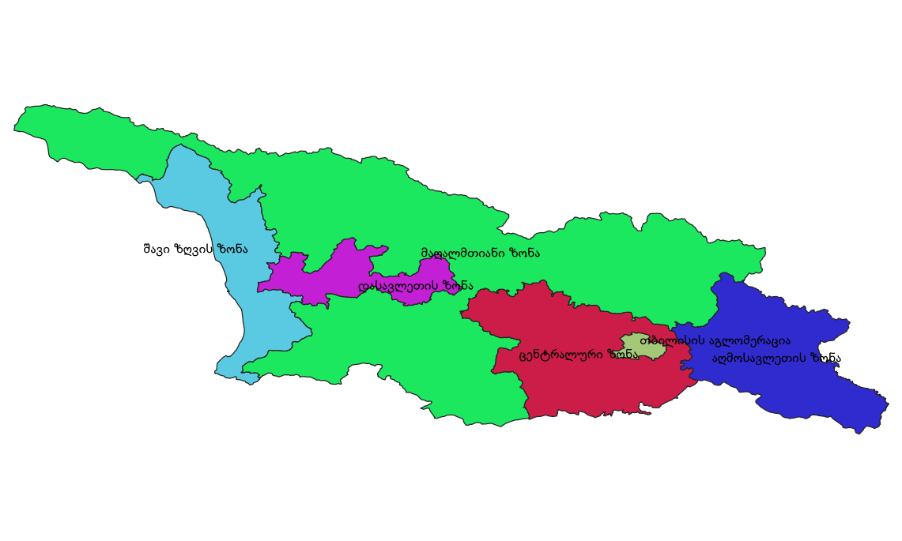

აღმოსავლეთის ზონა
ატმოსფერული ჰაერის ხარისხის მონიტორინგისა და მართვის აღმოსავლეთის ზონა მოიცავს შედეგ მუნიციპალიტეტებს: გურჯაანი, დედოფლისწყარო, თელავი, ლაგოდეხი, საგარეჯო, სიღნაღი და ყვარელი.
აღმოსავლეთის ზონაში ატმოსფერული ჰაერის ხარისხის უწყვეტი მონიტორინგი ხორციელდება 2023 წლის დეკემბრის თვიდან ერთი ფონური თანამედროვე ავტომატური სადგურის მეშვეობით, რომელიც განთავსებულია ქ. თელავში, კვირიკე დიდი ქუჩის N43-თან, N5 საჯარო სკოლის მიმდებარე ტერიტორიაზე. ჰაერის ხარისხის მონიტორინგის ავტომატური სადგურის საშუალებით ისაზღვრება ჰაერის ძირითადი დამაბინძურებლები: მყარი ნაწილაკები (PM10 და PM2.5), გოგირდისა (SO₂) და აზოტის (NO₂) დიოქსიდები, ოზონი (O₃), ნახშირბადის მონოქსიდი (CO) და BTEX.
2019 წლიდან ქ. თელავსა და ქ. სიღნაღში ტარდება ინდიკატორული გაზომვები, რომლებიც გვაწვდის მნიშვნელოვან მონაცემებს ჰაერის ხარისხის ტენდენციების შესახებ ამ ქალაქებში. 2023 წელს ინდიკატორული გაზომვების ქსელი გაფართოვდა და დაემატა ქალაქები ლაგოდეხი და საგარეჯო, რამაც კიდევ უფრო გააძლიერა ჰაერის ხარისხის მონიტორინგი აღმოსავლეთის ზონაში.

გოგირდის დიოქსიდი - SO₂
გოგირდის დიოქსიდი (SO₂) არის უფერო, მჟავე სუნის მქონე გაზი, რომელიც წარმოიქმნება გოგირდის შემცველი ნივთიერებების წვის დროს. ის გარემოში მნიშვნელოვან დამაბინძურებლად ითვლება, რაც გავლენას ახდენს როგორც ადამიანის ჯანმრთელობაზე, ასევე ეკოსისტემებზე.
საქართველოში გოგირდის დიოქსიდის (SO₂) გაზომვისთვის გამოიყენება UV-ფლუორესცენციაზე დაფუძნებული ავტომატური გაზომვის მოწყობილობები, რაც ასევე სტანდარტული მეთოდია ევროკავშირის დირექტივის მიხედვით. ბოლო წლების განმავლობაში, ატმოსფერულ ჰაერში გოგირდის დიოქსიდის კონცენტრაციები მუდმივად მცირდება, რაც ემისიების შემცირებასთან არის დაკავშირებული.
აღმოსავლეთის ზონაში გოგირდის დიოქსიდის კონცენტრაცია უწყვეტ რეჟიმში იზომება ატმოსფერული ჰაერის ხარისხის მონიტორინგის ავტომატური სადგურის საშუალებით. 2023 წლის დეკემბრის თვიდან 2024 წლის ნოემბრის თვის ჩათვლით გოგირდის დიოქსიდის კონცენტრაციების საათობრივი საშუალო მნიშვნელობები ყველგან აკმაყოფილებს (350 მკგ/მ³) ზღვრულად დასაშვებ ნორმას. ასევე, აღნიშნული პერიოდისთვის არ დაფიქსირებულა დღიურ საშუალო მნიშვნელობებზე (125 მკგ/მ³) გადაჭარბების შემთხვევა.
წლის განმავლობაში მიღებული გოგირდის დიოქსიდის ოცდაოთხსაათიანი სამი მაქსიმალური კონცენტრაციის საშუალო კონცენტრაცია №383 დადგენილების შესაბამისად ადამიანის ჯანმრთელობის დაცვის მიზნით ატმოსფერულ ჰაერში ძირითადი მავნე ნივთიერებების დონის შეფასების ზედა და ქვედა ზღვარს ქვემოთაა (ცხრილი 3, გრაფიკი 1).
ცხრილი 3: SO₂-ის სამი მაქსიმალური დღიური კონცენტრაციის საშუალო (მკგ/მ³) და შეფასების ზღვრები
2024
ქ. თელავი, კვირიკე დიდის ქუჩა №43, №5 საჯარო სკოლის ეზო | 18.1 მკგ/მ³
ზღვრული  ნორმები | 75 მკგ/მ³ | 50 მკგ/მ³
ზღვრული  ნორმები | შეფასების  ზედა ზღვარი | შეფასების  ქვედა ზღვარი

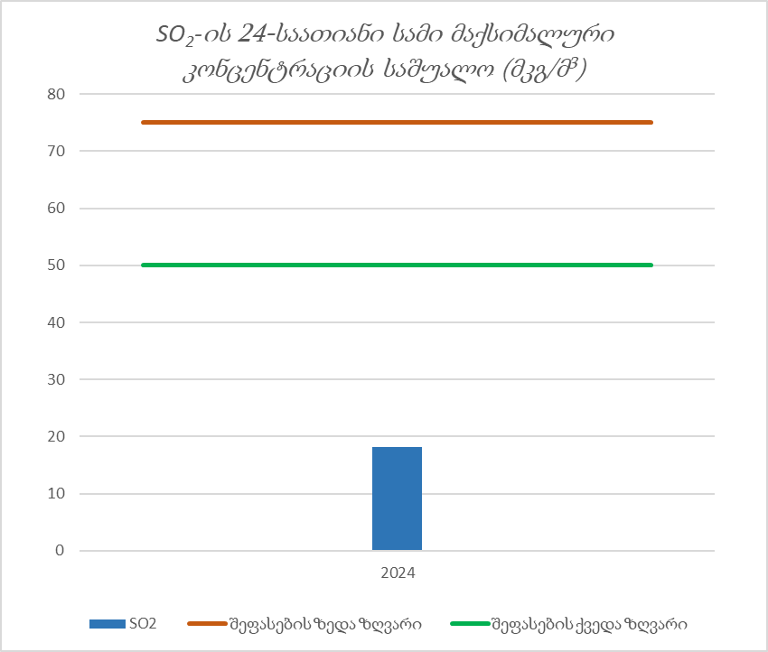
გრაფიკი 1: SO₂-ის 24-საათიანი სამი მაქსიმალური კონცენტრაციის საშუალო (მკგ/მ³)

აზოტის დიოქსიდი - NO₂
აზოტის დიოქსიდი (NO₂) არის აზოტის ოქსიდების (NOₓ) ჯგუფის მთავარი წევრი და ატმოსფერული ჰაერის დამაბინძურებელი ერთ-ერთი ძირითადი კომპონენტი. ატმოსფერულ ჰაერში NO₂-ის ემისიის ერთ-ერთი მთავარი წყაროა სატრანსპორტო სექტორი, სადაც შიდა წვის ძრავებზე მომუშავე სატრანსპორტო საშუალებები, როგორიცაა მსუბუქი ავტომობილები, სატვირთო მანქანები, ავტობუსები და მოტოციკლეტები, გამოყოფენ დიდი რაოდენობით NO₂-ს და NO-ს, განსაკუთრებით ურბანულ ტერიტორიებზე.
NO₂ და სხვა აზოტის ოქსიდები (NOₓ) რეგულირდება ჰაერის ხარისხის ევროკავშირის დირექტივებით და საქართველოს კანონმდებლობით, მათ შორის N383-ის მიხედვით. NO₂-ის და სხვა აზოტის ოქსიდების მონიტორინგი მოიცავს როგორც უწყვეტ, ისე ინდიკატორულ გაზომვებს აღმოსავლეთის ზონის სხვადასხვა ლოკაციაზე.
ატმოსფერული ჰაერის ხარისხის მონიტორინგის ავტომატური სადგურიდან მიღებული მონაცემების შედეგად 2023 წლის დეკემბრის თვიდან 2024 წლის ნოემბრის თვის ჩათვლით NO₂-ის საშუალო წლიურმა კონცენტრაციამ შეადგინა 7.8 მკგ/მ³, რაც არ აღემატება ზღვრულად დასაშვებ ნორმას.
აზოტის დიოქსიდის საშუალოწლიური კონცენტრაცია ასევე არ აღემატება ადამიანის ჯანმრთელობის დაცვის მიზნით ატმოსფერულ ჰაერში აღნიშნული მავნე ნივთიერების დონის შეფასების ზედა და ქვედა ზღვრებს (ცხრილი 4, გრაფიკი 2).
ცხრილი 4: NO₂-ის საშუალო წლიური კონცენტრაცია (მკგ/მ³) და შეფასების ზღვრები
2024
ქ. თელავი, კვირიკე დიდის ქუჩა №43, №5 საჯარო სკოლის ეზო | 7.8 მკგ/მ³
ზღვრული  ნორმები | 40 მკგ/მ³ | 32 მკგ/მ³ | 26 მკგ/მ³
ზღვრული  ნორმები | ზდნ | შეფასების  ზედა ზღვარი | შეფასების  ქვედა ზღვარი

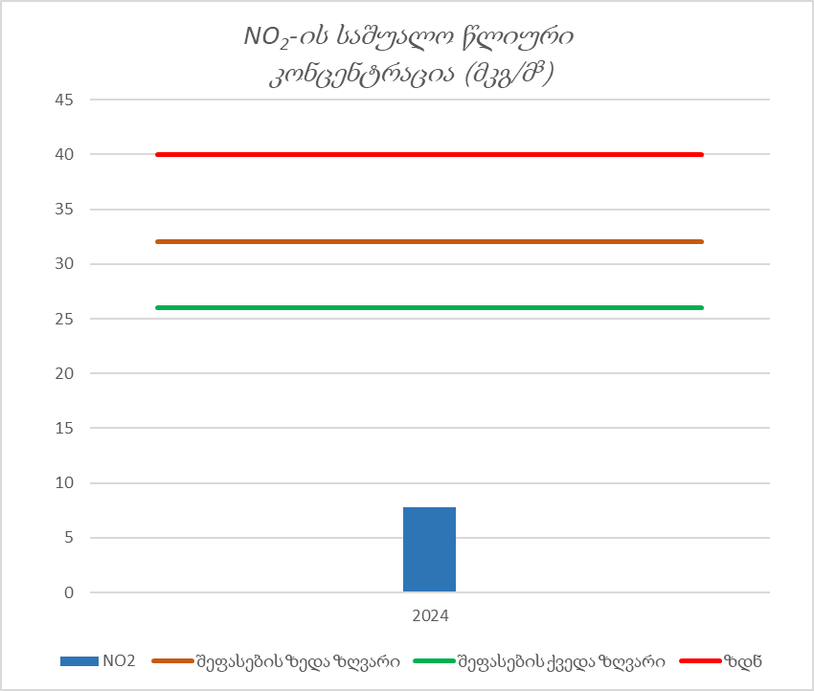
გრაფიკი 2: NO₂-ის საშუალო წლიური კონცენტრაცია (მკგ/მ³)
ატმოსფერული ჰაერის ხარისხის მონიტორინგის ავტომატური სადგურიდან მიღებული მონაცემების შედეგად 2023 წლის დეკემბრის თვიდან 2024 წლის ნოემბრის თვის ჩათლით NO₂-ის საათობრივი მნიშვნელობები აკმაყოფილებს (200 მკგ/მ³) ერთსაათიან ზღვრულად დასაშვებ ნორმას. ასევე, აღნიშნული პერიოდისთვის თვრამეტი მაქსიმალური კონცენტრაციის საშუალომ შეადგინა 49.4 მკგ/მ³, რაც ასევე არ აღემატება შეფასების ზედა და ქვედა ზღვრებს (გრაფიკი 3).
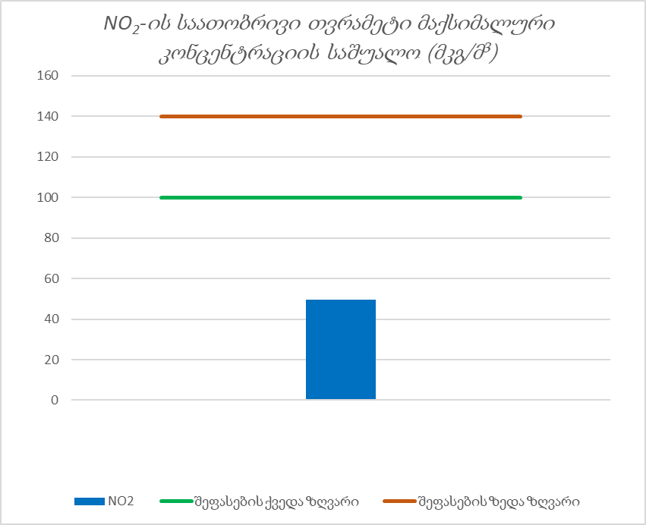
გრაფიკი 3: NO₂-ის საათობრივი თვრამეტი მაქსიმალური კონცენტრაციის საშუალო (მკგ/მ³)
აღმოსავლეთის ზონაში აზოტის დიოქსიდის გაზომვის კიდევ ერთი საშუალება ინდიკატორული გაზომვებია, რომელიც მეთოდოლოგიის შესაბამისად წინასწარ განსაზღვრულ პუნქტებში ოთხ ეტაპად ტარდებოდა 2019 წლიდან 2024 წლის ჩათვლით.
ცხრილი 5: ინდიკატორული გაზომვების წლიური საშუალო კონცენტრაცია NO₂
შერჩევის ადგილი (ქალაქი, ქუჩა) | 2019 | 2020 | 2021 | 2022 | 2023 | 2024
თელავი, ერეკლე II-ის ქუჩა, "თიბისი" ბანკის მიმდენარედ | 20.27 | 18.03 | 17.61 | 16.51 | 14.64 | 14.03
თელავი, ერეკლე II-ის ქუჩა, "ინტელ ექსპრესის" მიმდებარედ | 32.76 | 33.73 | 32.51 | 32.64 | 33.17 | 33.00
სიღნაღი, პარკი | 12.65 | 9.60 | 6.71 | 7.75 | 6.94 | 8.45
სიღნაღი, 9 აპრილი ქ., სასამართლოსთან | 14.02 | 11.07 | 10.26 | 11.97 | 14.88 | 13.81
ლაგოდეხი, ავტოსადგურთან |  |  |  |  | 17.34 | 16.01
ლაგოდეხი, ცენტრალურ პარკთან |  |  |  |  | 13.06 | 13.78
საგარეჯო, ქართველ გმირთა პარკი |  |  |  |  | 13.03 | 15.34
საგარეჯო, საგარეჯოს ჯეო ჰოსპიტალთან |  |  |  |  | 38.59 | 37.26
ბოლო 6 წლის (2019-2024) განმავლობაში განსაზღვრული ინდიკატორული გაზომვების საშუალო წლიური კონცენტრაციები გაზომილი ლოკაციებიდან ზღვრულად დასაშვებ ნორმას - 40მკგ/მ³ არ აღემატება არც ერთ ლოკაციაზე (ცხრილი 5).
რაც შეეხება შეფასების ზღვრებს, მიღებული საშუალოწლიური კონცენტრაციებიდან მაქსიმალური მნიშვნელობები შეფასების ზედა ზღვარს ზემოთაა მხოლოდ ქ. თელავის ერეკლე II-ის ქუჩა, „ინტელ ექსპრესის" მიმდებარედ და საგარეჯოში, საგარეჯოს ჯეო ჰოსპიტალთან (გრაფიკი 4).
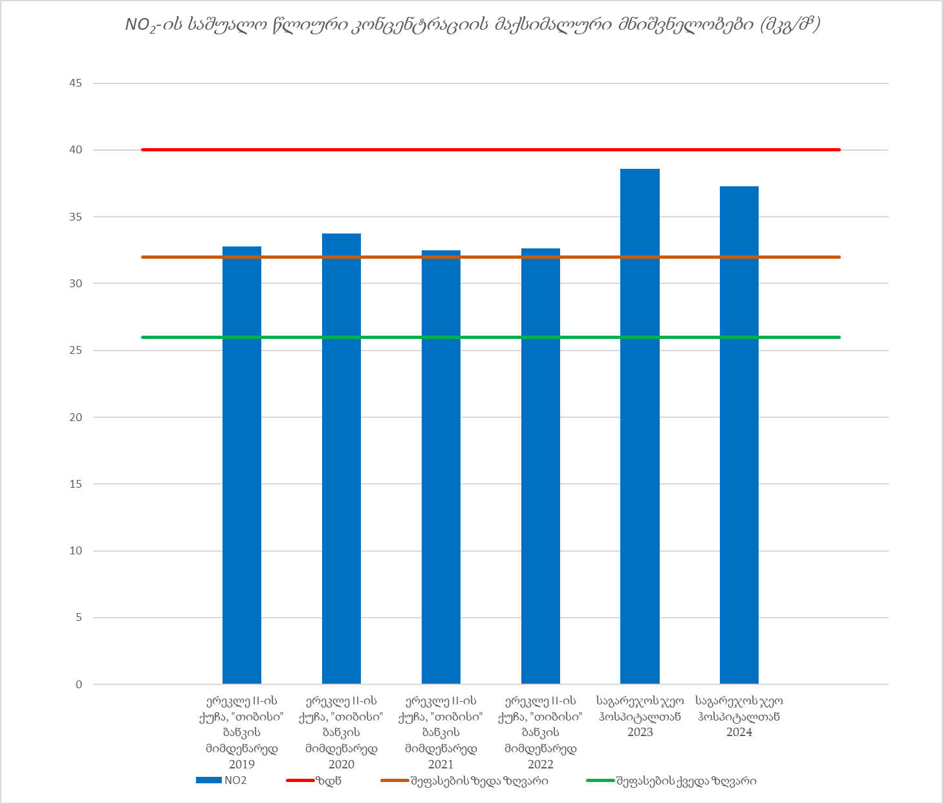
გრაფიკი 4: NO₂-ის საშუალო წლიური კონცენტრაციის მაქსიმალური მნიშვნელობები (მკგ/მ³)

მყარი ნაწილაკები - PM₁₀
მყარი ნაწილაკები PM₁₀ არის ჰაერში არსებული ნაწილაკები, რომელთა დიამეტრი 10 მიკრომეტრზე ნაკლებია. ეს ნაწილაკები შეიძლება შეისუნთქოს ადამიანმა, რამაც შემდგომში შეიძლება გამოიწვიოს ჯანმრთელობისთვის სხვადასხვა სახიფათო ზემოქმედება. ამიტომ, მყარი ნაწილაკები მნიშვნელოვანია ჰაერის ხარისხის მართვის თვალსაზრისით.
PM₁₀-ის საშუალო წლიური კონცენტრაცია გაზომილი ქ. თელავის მონიტორინგის უბანზე მოცემულია ცხრილში 6. მონიტორინგის სადგური 2023 წლის დეკემბრის თვიდან შევიდა ექსპლუატაციაში და მონაცემები დათვლილია 2024 წლის ნოემბრის თვის ჩათლით.
აღნიშნული პერიოდისთვის მტვრის PM₁₀ საშუალო წლიურმა კონცენტრაციამ შეადგინა 24.3 მკგ/მ³, რაც არ აღემატება ატმოსფერულ ჰაერში ძირითადი მავნე ნივთიერებების კონცენტრაციის ზღვრულად დასაშვებ ნორმას - 40 მკგ/მ³.
მიღებული მტვრის საშუალოწლიური კონცენტრაცია №383 დადგენილების შესაბამისად ასევე არ აღემატება ადამიანის ჯანმრთელობის დაცვის მიზნით ატმოსფერულ ჰაერში აღნიშნული ნივთიერების დონის შეფასების ზედა ზღვარს, მაგრამ აღემატება შეფასების ქვედა ზღვარს (ცხრილი 6, გრაფიკი 5).
ცხრილი 6: PM₁₀-ის საშუალო წლიური კონცენტრაცია (მკგ/მ³) და შეფასების ზღვრები
2024
ქ. თელავი, კვირიკე დიდის ქუჩა №43, №5 საჯარო სკოლის ეზო | 24.3 მკგ/მ³
ზღვრული  ნორმები | 40 მკგ/მ³ | 28 მკგ/მ³ | 20 მკგ/მ³
ზღვრული  ნორმები | ზდნ | შეფასების  ზედა ზღვარი | შეფასების  ქვედა ზღვარი

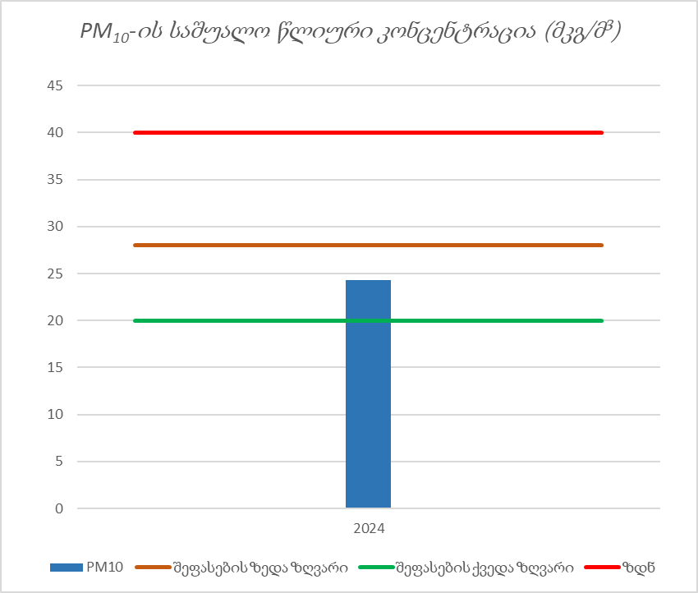
გრაფიკი 5. PM₁₀-ის საშუალო წლიური კონცენტრაცია (მკგ/მ³)
ატმოსფერული ჰაერის ხარისხის მონიტორინგის ავტომატური სადგურიდან მიღებული მონაცემების შედეგად 2023 წლის დეკემბრის თვიდან 2024 წლის ნოემბრის თვის ჩათლით PM₁₀-ის 24-საათიანი გასაშუალოების პერიოდიდან მიღებულმა ოცდათხუთმეტი მაქსიმალური დღიური კონცენტრაციის საშუალომ შეადგინა 58.7 მკგ/მ³, რაც შეფასების ზედა ზღვარს ზემოთაა (ცხრილი 7, გრაფიკი 6).
ცხრილი 7: PM₁₀-ის 24-საათიანი კონცენტრაციის მაქსიმალური 35 მნიშვნელობის საშუალო (მკგ/მ³) და შეფასების ზღვრები
2024
ქ. თელავი, კვირიკე დიდის ქუჩა №43, №5 საჯარო სკოლის ეზო | 58.7 მკგ/მ³
ზღვრული  ნორმები | 35 მკგ/მ³ | 25 მკგ/მ³
ზღვრული  ნორმები | შეფასების  ზედა ზღვარი | შეფასების  ქვედა ზღვარი

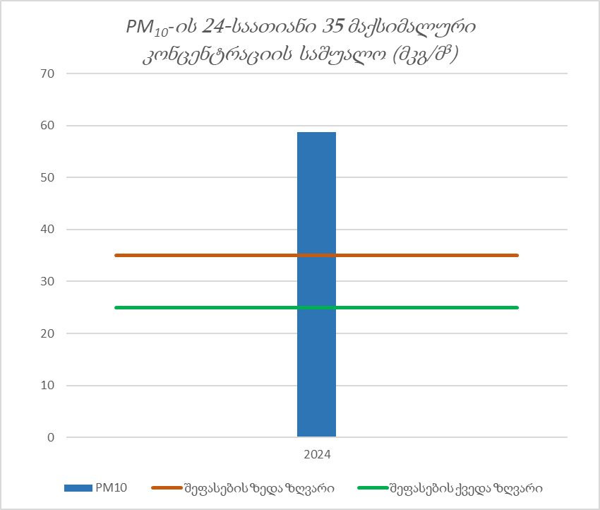
გრაფიკი 6. PM₁₀-ის 24-საათიანი 35 მაქსიმალური კონცენტრაციის საშუალო (მკგ/მ³)

მყარი ნაწილაკები - PM_{2.5}
PM₁₀-ის ქვეპოპულაციაა შედარებით მცირე დიამეტრის მქონე ნაწილაკებია PM_{2.5}, რომელთა დიამეტრი (აეროდინამიკური) 2.5 მიკრომეტრზე ნაკლებია. ეს ნაწილაკები შესუნთქვით ხვდება ადამიანის ორგანიზმში და უარყოფით ზეგავლენას ახდენს მის ჯანმრთელობაზე. მყარი ნაწილაკების პოტენციურ ნეგატიურ ეფექტებს შორის არის სუნთქვის პრობლემები, გულ-სისხლძარღვთა პრობლემები და განვითარების პრობლემები ბავშვებში. მათი ხანგრძლივი ზემოქმედება დაკავშირებულია ფილტვის და სხვა სახის სიმსივნის გაზრდილ რისკთან.
PM_{2.5}-ის საშუალო წლიური კონცენტრაცია გაზომილი ქ.თელავის მონიტორინგის უბანზე მოცემულია ცხრილში 8. მონაცემები დათვლილია 2023 წლის დეკემბრის თვიდან 2024 წლის ნოემბრის თვის ჩათლით.
აღნიშნული პერიოდისთვის PM_{2.5}-ის საშუალო წლიურმა კონცენტრაციამ შეადგინა 12.9 მკგ/მ³, რაც არ აღემატება ატმოსფერულ ჰაერში ძირითადი მავნე ნივთიერებების კონცენტრაციის ზღვრულად დასაშვებ ნორმას, ასევე არ აღემატება შეფასების ზედა ზღვარს, მაგრამ მიღებული საშუალოწლიური კონცენტრაცია შეფასების ქვედა ზღვარს ზემოთაა (ცხრილში 8, გრაფიკი 7).
ცხრილი 8: PM_{2.5}-ის საშუალო წლიური კონცენტრაცია (მკგ/მ³) და ზღვრები
2024
ქ. თელავი, კვირიკე დიდის ქუჩა №43, №5 საჯარო სკოლის ეზო | 12.9 მკგ/მ³
ზღვრული  ნორმები | 20 მკგ/მ³ | 17 მკგ/მ³ | 12 მკგ/მ³
ზღვრული  ნორმები | ზდნ | შეფასების  ზედა ზღვარი | შეფასების  ქვედა ზღვარი

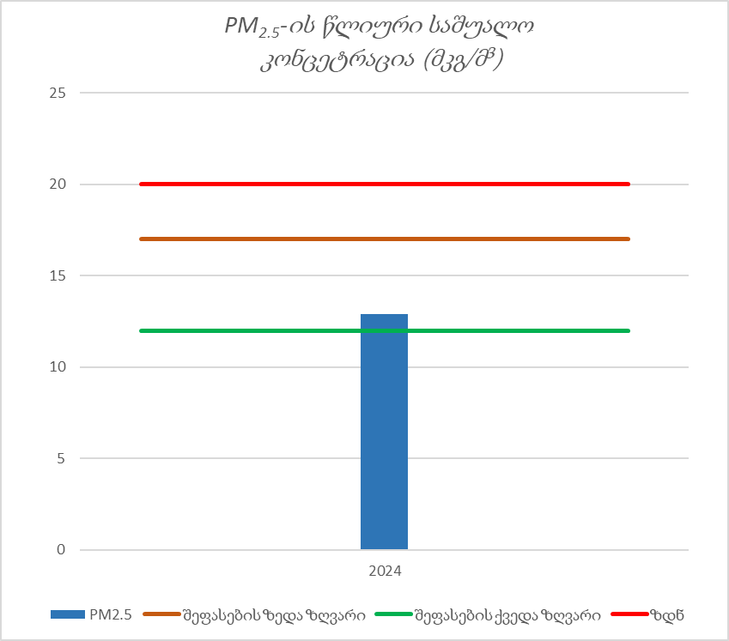
გრაფიკი 7: PM_{2.5}-ის წლიური საშუალო კონცეტრაცია (მკგ/მ³)

ბენზოლი - C₆H₆
აღმოსავლეთის ზონაში ბენზოლის (C₆H₆) კონცენტრაციების გაზომვა ინდიკატორული გაზომვების საშუალებით ტარდება ქ. თელავსა (ერეკლე II-ის ქუჩა, "ინტელ ექსპრესის" მიმდებარედ) და ქ. საგარეჯოში (საგარეჯოს ჯეო ჰოსპიტალთან). წლების მიხედვით მონაცემები მოცემულია მე-9 ცხრილში.
ცხრილი 9: C₆H₆-ის წლიური საშუალო კონცენტრაცია
შერჩევის ადგილი (ქალაქი, ქუჩა) | 2019 | 2020 | 2021 | 2022 | 2023 | 2024
თელავი, ერეკლე II-ის ქუჩა, "ინტელ ექსპრესის" მიმდებარედ | 2.48 | 1.48 | 2.48 | 2.15 | 3.18 | 3.38
საგარეჯო, საგარეჯოს ჯეო ჰოსპიტალთან | - | - | - | - | 1.93 | 1.98
ჩატარებული ანალიზის შედეგად ბენზოლის საშუალოწლიური კონცენტრაცია არ აღემატება ზღვრულად დასაშვებ წლიურ ნორმას (5 მკგ/მ³), ასევე არცერთ შემთხვევაში არ აჭარბებს ადამიანის ჯანმრთელობის დაცვის მიზნით ატმოსფერულ ჰაერში ძირითადი მავნე ნივთიერებების დონის შეფასების ზედა ზღვარს, მაგრამ 2019, 2021, 2022, 2023 და 2024 წლებში მიღებული საშუალოწლიური კონცენტრაციები მხოლოდ ქ. თელავში შეფასების ქვედა ზღვარს ზემოთაა (გრაფიკი N8).
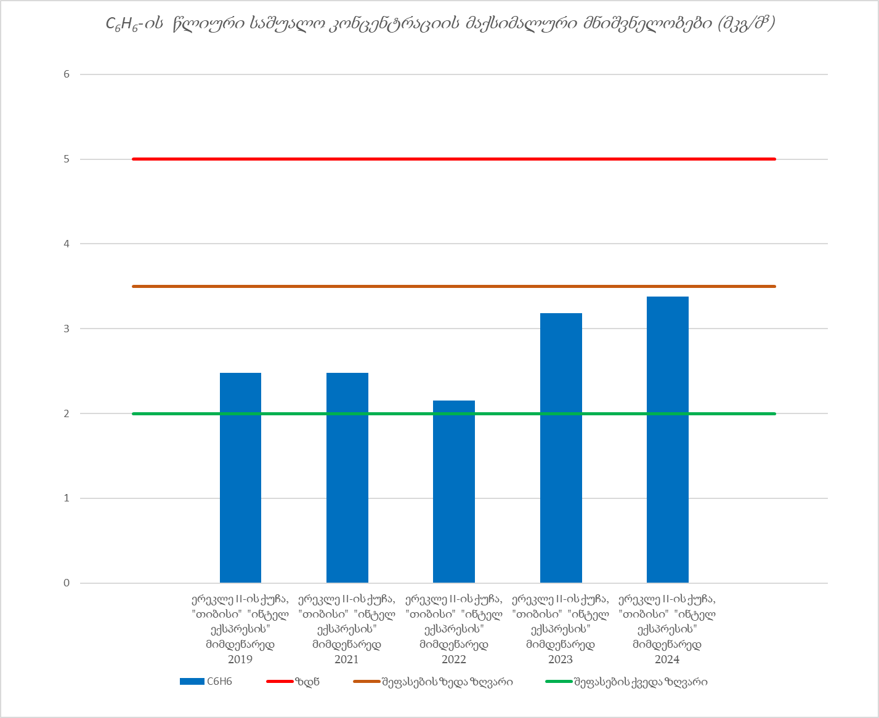
გრაფიკი 8: C₆H₆-ის წლიური საშუალო კონცენტრაციის მაქსიმალური მნიშვნელობები (მკგ/მ³)

აღმოსავლეთის ზონა - შეჯამება
აღმოსავლეთის ზონაში 2019-2024 წლებში ჩატარებული ატმოსფერული ჰაერის ხარისხის მონიტორინგის შედეგად შესაძლებელია ზონის 5 მავნე ნივთიერების კლასიფიცირება 7 პარამეტრის მიხედვით, რომელიც მოკლედ შეჯამებულია ცხრილში 10.
ცხრილი 10: აღმოსავლეთის ზონის კლასიფიცირება ატმოსფერული ჰაერის ხარისხის სტანდარტების მიხედვით
აღმოსავლეთის ზონაში შეფასების ქვედა ზღვარს ქვემოთაა გოგირდის დიოქსიდის (SO₂) კონცენტრაცია, ქვედა და ზედა ზღვრებს შორისაა მყარი ნაწილაკებისა (PM2.5) და ბენზოლის (C₆H₆) კონცენტრაცია, შეფასების ზედა ზღვარს კი აღემატება მყარი ნაწილაკებისა (PM10) და აზოტის დიოქსიდის (NO₂) კონცენტრაცია. 563-ე დადგენილების მეოთხე მუხლის შესაბამისად, საჭიროა PM10-ისა და NO₂-ის სტაციონარული მონიტორინგი. PM2.5-ისა და C₆H₆-ს შემთხვევაში სტაციონარული მონიტორინგის გარდა შესაძლებელია კომბინაციაში გამოყენებულ იქნეს მოდელირება ინდიკატორულ გაზომვებთან ერთად, ხოლო SO₂-ისთვის სტაციონარული გაზომვების ნაცვლად შესაძლებელია გამოყენებულ იქნეს მოდელირების ან გაანგარიშებითი შეფასების მეთოდი ან ორივე ერთად.

ცენტრალური ზონა
ცენტრალური ზონა ქვეყნის ცენტრალურ ნაწილში მდებარეობს. სამხრეთით მას სომხეთის და აზერბაიჯანის რესპუბლიკები ესაზღვრება (სურ. 2). ცენტრალური ზონა 12 მუნიციპალიტეტს აერთიანებს. კერძოდ, ის მოიცავს ქვემო ქართლისა და შიდა ქართლის რეგიონების მუნიციპალიტეტებს და მცხეთის მუნიციპალიტეტს. მთლიანი ტერიტორიის ფართობი 11,740 კმ²-ია - ქვეყნის ტერიტორიის 15%, ხოლო მოსახლეობის რაოდენობა - 727,226, რაც საქართველოს მოსახლეობის 20%-ს შეადგენს. ცენტრალურ ზონაში შედის 12 ქალაქი, 8 დაბა და 788 სოფელი. მოსახლეობის სიმჭიდროვე ვარირებს მუნიციპალიტეტებს შორის, მთელ ტერიტორიაზე კი 62.8 ადამიანს შეადგენს 1 კმ²-ზე, რაც ქვეყნის საშუალო მაჩვენებელზე (64.5 ადამიანი 1 კმ²-ზე) ოდნავ დაბალია. სიმჭიდროვე ყველაზე დაბალია დმანისის, თეთრიწყაროს და წალკის მუნიციპალიტეტებში, ხოლო ყველაზე მაღალია ქ.რუსთავის, მარნეულის და ხაშურის მუნიციპალიტეტებში. ცენტრალური ზონის მოსახლეობის 40% საქალაქო ტიპის დასახლებებში ცხოვრობს, 60% - სასოფლო ტიპის დასახლებებში.
სურათი 3. ჰაერის ხარისხის მონიტორინგისა და მართვის ცენტრალური ზონა
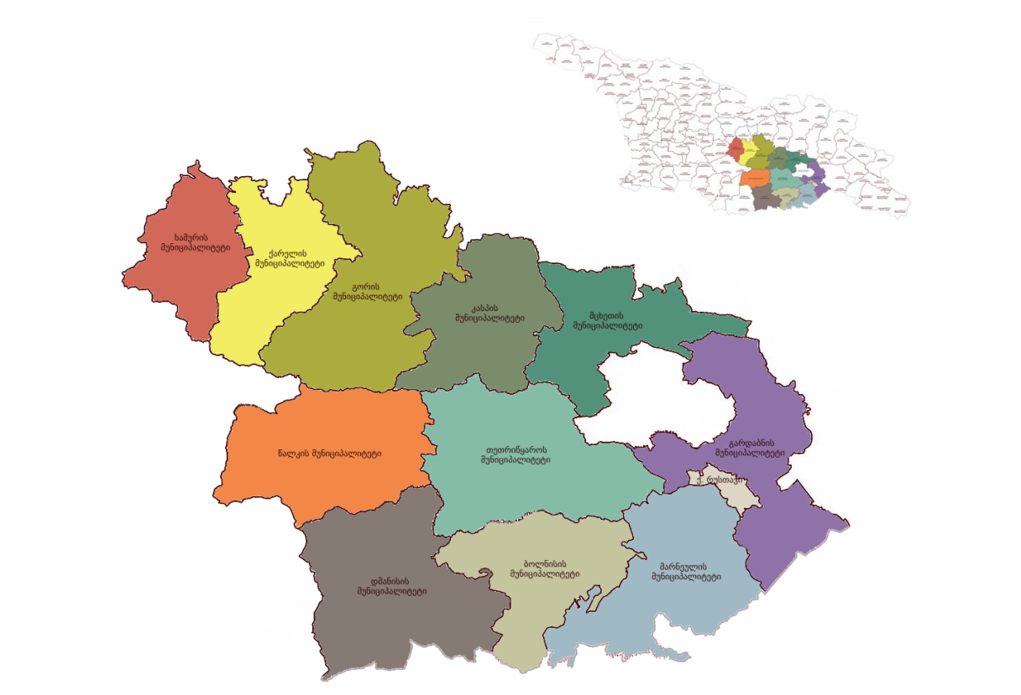
ცენტრალური ზონის მუნიციპალიტეტების რელიეფი ძირითადად ვაკე და დაბალმთიანია. მაღალმთიანი დასახლებები მდებარეობს თეთრიწყაროს (>1,300 მ), წალკის (>1,500 მ) და დმანისის (>1,500 მ) მუნიციპალიტეტებში. ჰავა ნოტიო სუბტროპიკულიდან ზომიერად კონტინენტურამდე იცვლება. საშუალო წლიური ტემპერატურა 6⁰C-დან 13⁰C-მდე ვარირებს. მაქსიმალური ტემპერატურა 40⁰C-ია, ხოლო მინიმალური - 34⁰C. ჰაერის საშუალო წლიური ფარდობითი ტენიანობა 66-76%-ის ფარგლებშია, ხოლო ნალექების რაოდენობა წელიწადში 422 – 799 მმ-ის ფარგლებში ვარირებს.
ცენტრალური ზონის მუნიციპალიტეტებს ხელსაყრელი მდებარეობა აქვთ დედაქალაქთან და საერთაშორისო მნიშვნელობის სატრანსპორტო ქსელთან სიახლოვის თვალსაზრისით. შიდა ქართლის მხარის მუნიციპალიტეტებში და მცხეთის მუნიციპალიტეტში გადის საერთაშორისო მნიშვნელობის აღმოსავლეთ-დასავლეთის ავტომაგისტრალი და აღმოსავლეთ-დასავლეთის რკინიგზის მაგისტრალური ხაზი. მცხეთის მუნიციპალიტეტში გადის ასევე ჩრდილოეთ-სამხრეთის მიმართულების ავტომაგისტრალი. კარგი სატრანსპორტო კავშირები აქვს ქვემო ქართლის მხარესაც, სადაც გადის სომხეთისა და აზერბაიჯანის რესპუბლიკებთან დამაკავშირებელი საავტომობილო და სარკინიგზო მაგისტრალები.
ცენტრალური ზონა მოიცავს შედეგ ადმინისტრაციულ-ტერიტორიულ ერთეულებს: ხაშურის, ქარელის, გორის, კასპის, მცხეთის, ბოლნისის, გარდაბნის, დმანისის, თეთრიწყაროს, მარნეულის, წალკის მუნიციპალიტეტებს და თვითმმართველ ქალაქ რუსთავის მუნიციპალიტეტს.

გოგირდის დიოქსიდი - SO₂
ცენტრალურ ზონაში გოგირდის დიოქსიდის კონცენტრაცია 2019 წლიდან უწყვეტ რეჟიმში იზომება ატმოსფერული ჰაერის ხარისხის მონიტორინგის ავტომატური სადგურის საშუალებით, რომელიც განთავსებულია ქ. რუსთავში, ბათუმის ქ. №19-ში. გოგირდის დიოქსიდის კონცენტრაციების საათობრივი საშუალო მნიშვნელობები ყველგან აკმაყოფილებს (350 მკგ/მ³) ზღვრულად დასაშვებ ნორმას. ასევე, აღნიშნული პერიოდისთვის არ დაფიქსირებულა დღიურ საშუალო მნიშვნელობებზე (125 მკგ/მ³) გადაჭარბების შემთხვევა.
2019-2023 წლების განმავლობაში მიღებული გოგირდის დიოქსიდის 24-საათიანი სამი მაქსიმალური კონცენტრაციის საშუალო №383 დადგენილების შესაბამისად ადამიანის ჯანმრთელობის დაცვის მიზნით ატმოსფერულ ჰაერში ძირითადი მავნე ნივთიერებების დონის შეფასების ზედა ზღვარს ზემოთაა მხოლოდ 2023 წელს, ხოლო შეფასების ქვედა ზღვარს აღემატება 2019, 2022 და 2023 წლებში (ცხრილი 11, გრაფიკი 9).
ცხრილი 11: SO₂-ის 24-საათიანი სამი მაქსიმალური კონცენტრაციის საშუალო (მკგ/მ³) და შეფასების ზღვრები
სადგურების მდებარეობა | 2019 | 2020 | 2021 | 2022 | 2023
ქ. რუსთავი, ბათუმის ქ. №19 | 62.8 | 34.5 | 29.4 | 58.6 | 88.0
შეფასების ზედა ზღვარი | 75 მკგ/მ³
შეფასების ქვედა ზღვარი | 50 მკგ/მ³
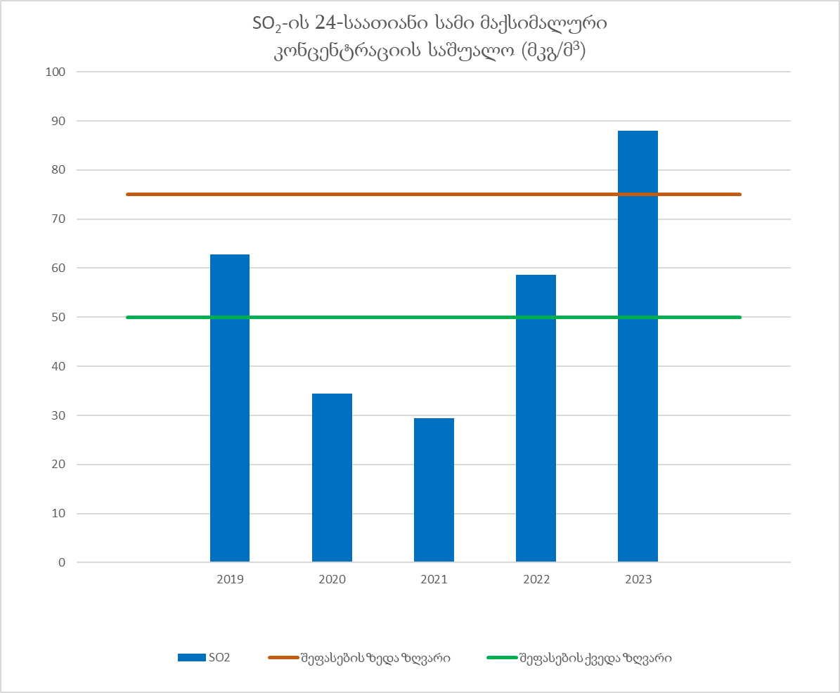
გრაფიკი 9: SO₂-ის 24-საათიანი სამი მაქსიმალური კონცენტრაციის საშუალო (მკგ/მ³)

აზოტის დიოქსიდი - NO₂
ცენტრალურ ზონაში აზოტის დიოქსიდის კონცენტრაცია 2019 წლიდან უწყვეტ რეჟიმში იზომება ატმოსფერული ჰაერის ხარისხის მონიტორინგის ავტომატური სადგურის საშუალებით, რომელიც განთავსებულია ქ. რუსთავში, ბათუმის ქ. №19-ში, ხოლო 2023 წლის ოქტომბრის თვიდან მონიტორინგის ქსელს დაემატა ახალი სადგური, რომელიც განთავსებულია ქ. რუსთავის მეგობრობის გამზ.№35ა-ში, მე-20 საჯარო სკოლის მიმდებარედ. NO₂-ის და სხვა აზოტის ოქსიდების მონიტორინგი მოიცავს როგორც უწყვეტ, ისე ინდიკატორულ გაზომვებს ცენტრალური ზონის სხვადასხვა ლოკაციაზე.
ატმოსფერული ჰაერის ხარისხის მონიტორინგის ბათუმის ქ. №19-ში განთავსებული ავტომატური სადგურიდან 2019-2023 წლებში მიღებული NO₂-ის საშუალო წლიური კონცენტრაციები არ აღემატება ატმოსფერულ ჰაერში ძირითადი მავნე ნივთიერებების კონცენტრაციის ზღვრულად დასაშვებ ნორმას.
ასევე, მეგობრობის გამზ.№35ა-ში, მე-20 საჯარო სკოლის მიმდებარედ განთავსებული ავტომატური სადგურიდან 2023 წლის დეკემბრის თვიდან 2024 წლის ნოემბრის თვის ჩათვლით მიღებული NO₂-ის საშუალო წლიური კონცენტრაცია არ აღემატება ატმოსფერულ ჰაერში ზღვრულად დასაშვებ ნორმას.
მიღებული აზოტის დიოქსიდის საშუალოწლიური კონცენტრაციები მხოლოდ 2022 წელს აღემატებოდა აღნიშნული მავნე ნივთიერების დონის შეფასების ქვედა ზღვარს (ცხრილი 12, გრაფიკი 10).
ცხრილი 12: NO₂-ის საშუალო წლიური კონცენტრაცია (მკგ/მ³) და ზღვრები
სადგურების მდებარეობა | 2019 | 2020 | 2021 | 2022 | 2023 | 2024
ქ. რუსთავი, ბათუმის ქ. №19 | 26 | 24 | 22 | 27 | 22
ქ. რუსთავი, მეგობრობის გამზ.№35ა, №20 საჯარო სკოლის მიმდებარედ | - | - | - | - | - | 24
ზღვრულად დასაშვები ნორმა | 40 მკგ/მ³
შეფასების ზედა ზღვარი | 32 მკგ/მ³
შეფასების ქვედა ზღვარი | 26 მკგ/მ³
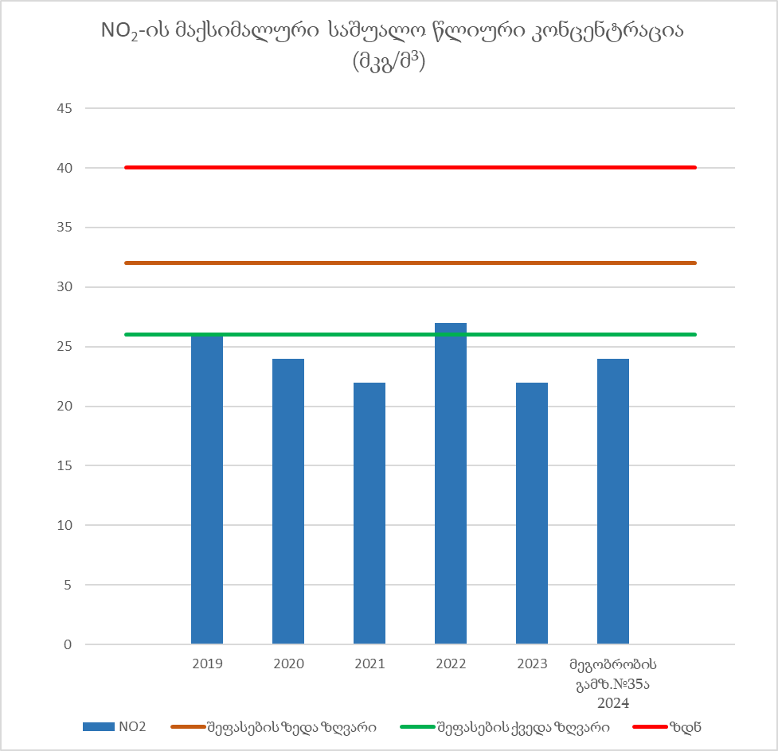
გრაფიკი 10: NO₂-ის მაქსიმალური საშუალო წლიური კონცენტრაცია (მკგ/მ³)
ატმოსფერული ჰაერის ხარისხის მონიტორინგის ავტომატური სადგურიდან მიღებული მონაცემების NO₂-ის საათობრივი მნიშვნელობები აკმაყოფილებს ბოლო ხუთი წლის განმავლობაში ერთსაათიან ზღვრულად დასაშვებ ნორმას (200 მკგ/მ³). ასევე, აღნიშნული პერიოდისთვის თვრამეტი მაქსიმალური საათობრივი კონცენტრაციის გასაშუალოებით მიღებული მონაცემებიდან მხოლოდ 2019 წელს ფიქსირდება ადამიანის ჯანმრთელობის დაცვის მიზნით ატმოსფერულ ჰაერში ძირითადი მავნე ნივთიერებების დონის შეფასების ქვედა ზღვარს ზემოთ მონაცემი, ხოლო 2022 წელს იგი აღემატება ადამიანის ჯანმრთელობის დაცვის მიზნით ატმოსფერულ ჰაერში ძირითადი მავნე ნივთიერებების დონის შეფასების ზედა ზღვარს (ცხრილი 13, გრაფიკი 11).
ცხრილი 13: NO₂-ის 18 მაქსიმალური საათობრივი კონცენტრაციის საშუალო (მკგ/მ³) და შეფასების ზღვრები
სადგურების მდებარეობა | 2019 | 2020 | 2021 | 2022 | 2023 | 2024
რუსთავი, ბათუმის ქ. №19 | 121.5 | 94.9 | 92.8 | 141.2 | 79.1
რუსთავი, მეგობრობის გამზ.№35ა,  №20 საჯარო სკოლის მიმდებარედ | - | - | - | - | - | 93.8*
შეფასების ზედა ზღვარი | 140 მკგ/მ³
შეფასების ქვედა ზღვარი | 100 მკგ/მ³
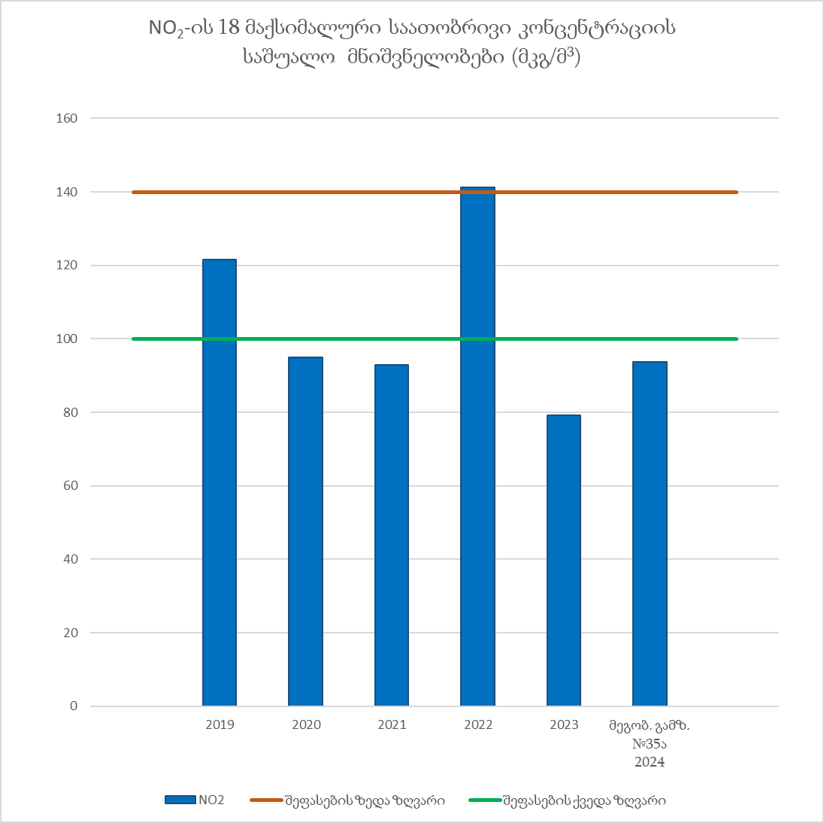
გრაფიკი 11: NO₂-ის 18 მაქსიმალური საათობრივი კონცენტრაციის საშუალო მნიშვნელობები (მკგ/მ³)
*ახალი სადგურის მონაცემები დათვლილია: 2023 წლის დეკემბრის თვიდან 2024 წლის ნოემბრის ჩათვლით
ცენტრალურ ზონაში აზოტის დიოქსიდის კონცენტრაციების შესახებ ინფორმაციის კიდევ ერთი წყაროა ინდიკატორული გაზომვები, რომელიც მეთოდოლოგიის შესაბამისად წინასწარ განსაზღვრულ პუნქტებში ოთხ ეტაპად ტარდებოდა 2019 წლიდან 2024 წლის ჩათვლით.
ცხრილი 14: NO₂-ის წლიური საშუალო კონცენტრაცია
შერჩევის ადგილი (ქალაქი, ქუჩა) | 2019 | 2020 | 2021 | 2022 | 2023 | 2024
რუსთავი, საჯარო სკოლა N 20 | 30.46 | 25.35 | 26.32 | 25.08 | 26.07 | 28.93
რუსთავი, კლდიაშვილი ქ., სუპერმარკეტ "მადაგონთან" | 55.14 | 54.87 | 51.62 | 56.37 | 54.09 | 57.76
რუსთავი, გოგებაშვილისა და იოსებიძის ქუჩების კვეთა | 23.37 | 21.15 | 17.75 | 21.25 | 22.34 | 21.27
რუსთავი, კოსტავა ქ. N19 | 40.87 | 42.13 | 42.83 | 47.84 | 47.65 | 52.09
გორი, სტალინის გამზ., პარკი | 24.41 | 22.07 | 22.97 | 24.73 | 25.63 | 25.27
გორი, სტალინის გამზ. N20 | 38.56 | 37.28 | 35.76 | 37.48 | 36.75 | 38.63
ხაშური, გალაკტიონის ბაღი | 18.89 | 15.16 | 13.98 | 18.35 | 15.48 | 15.91
ხაშური, ცენტრალური მაგისტრალი | 46.30 | 38.89 | 45.61 | 44.43 | 48.81 | 51.32
კასპი, კვირაცხოვლის ეკლესიასთან | 12.35 | 12.32 | 18.69 | 11.92 | 12.37 | 10.59
კასპი, გ. სააკაძის ქ., სასამართლოსთან | 20.33 | 22.61 | 22.61 | 23.52 | 25.80 | 24.76
მცხეთა, სვეტიცხოველთან | 26.17 | 25.10 | 23.59 | 25.00 | 25.86 | 28.29
მცხეთა, საჯარო სკოლა N1 | 30.70 | 30.75 | 28.65 | 29.42 | 29.89 | 33.33
მარნეული, რუსთაველის ქ. | 17.23 | 18.13 | 20.62 | 16.33 | 17.20 | 16.83
მარნეული, საჯარო სკოლა N6 | 54.29 | 56.22 | 41.72 | 51.04 | 57.04 | 61.07
ბოლნისი, წმ. ნინოს ქ. | 9.29 | 9.27 | 9.96 | 11.39 | 15.98 | 12.22
ბოლნისი, გზატკეცილი | 38.87 | 41.68 | 31.23 | 27.80 | 25.60 | 29.06
გარდაბანი, აღმაშენებლის ქ. 46, | - | - | - | - | 37.92 | 37.56
გარდაბანი, აღმაშენებლის ქუჩა, N69, (სკვერი) | - | - | - | - | 19.88 | 17.34
ბოლო 6 წლის (2019-2024) განმავლობაში განსაზღვრული ინდიკატორული გაზომვების საშუალო წლიური კონცენტრაციები გაზომილი ლოკაციებიდან ზღვრულად დასაშვებ ნორმას (40მკგ/მ³) აღემატებოდა ქალაქ რუსთავის ორ ლოკაციაზე, ქალაქ ხაშურის, ქალაქ მარნეულის და ქალაქ ბოლნისის თითო ლოკაციებზე (ცხრილი 14).
რაც შეეხება ადამიანის ჯანმრთელობის დაცვის მიზნით ატმოსფერულ ჰაერში ძირითადი მავნე ნივთიერებების დონის შეფასების ზედა და ქვედა ზღვრებთან შედარებისას, მიღებული საშუალოწლიური კონცენტრაციებდან მაქსიმალური მნიშნელობები შეფასების ზედა ზღვარს ზემოთაა 2019 წელს ქ. რუსთავში, კლდიაშვილი ქ., სუპერმარკეტ "მადაგონთან“, 2020 წელს მარნეულში, N6 საჯარო სკოლასთან, 2021-2022 წლებში ისევ ქ. რუსთავში კლდიაშვილი ქ., სუპერმარკეტ "მადაგონთან", ხოლო 2023-2024 წლებში კვლავ ქ. მარნეულში, N6 საჯარო სკოლასთან (გრაფიკი N12).
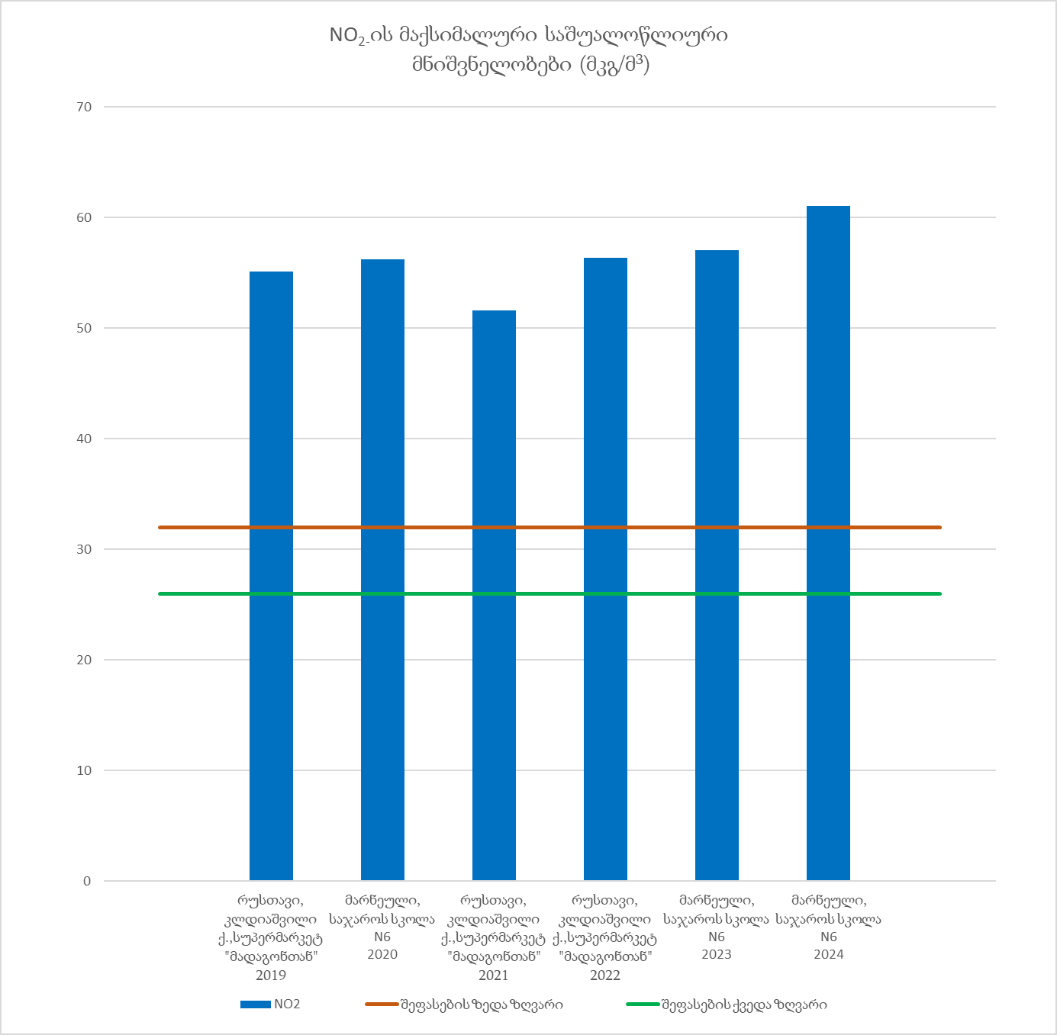
გრაფიკი 12: NO₂₋ის მაქსიმალური საშუალოწლიური მნიშვნელობები (მკგ/მ³)

მყარი ნაწილაკები - PM₁₀
PM₁₀₋ის საშუალო წლიური კონცენტრაცია გაზომილი ქ. რუსთავის მონიტორინგის უბნებზე მოცემულია ცხრილში 15. ქ. რუსთავში, №20 საჯარო სკოლის მიმდებარედ (მეგობრობის გამზ. №35ა) მონიტორინგის სადგური 2023 წლის დეკემბრის თვიდან შევიდა ექსპლუატაციაში და მონაცემებიც დათვლილია 2023 წლის დეკემბრიდან 2024 წლის ნოემბრის თვის ჩათვლით.
2019 წლიდან 2023 წლის ჩათვლით PM₁₀-ის საშუალო წლიური კონცენტრაციები აღემატება ზღვრულად დასაშვებ ნორმას 40 მკგ/მ³. ასევე იგი აღემატება შეფასების ზედა და ქვედა ზღვრებს (ცხრილი 15, გრაფიკი 13).
ცხრილი 15: PM₁₀ წლიური საშუალო კონცენტრაცია (მკგ/მ³) და ზღვრები
სადგურების მდებარეობა | 2019 | 2020 | 2021 | 2022 | 2023 | 2024
ქ. რუსთავი, ბათუმის ქ. №19 | 63 | 58 | 63 | 55 | 41
ქ. რუსთავი, მეგობრობის გამზ.№35ა,  №20 საჯარო სკოლის მიმდებარედ | - | - | - | - | - | 40
ზღვრულად დასაშვები ნორმა | 40 მკგ/მ³
შეფასების ზედა ზღვარი | 28 მკგ/მ³
შეფასების ქვედა ზღვარი | 20 მკგ/მ³
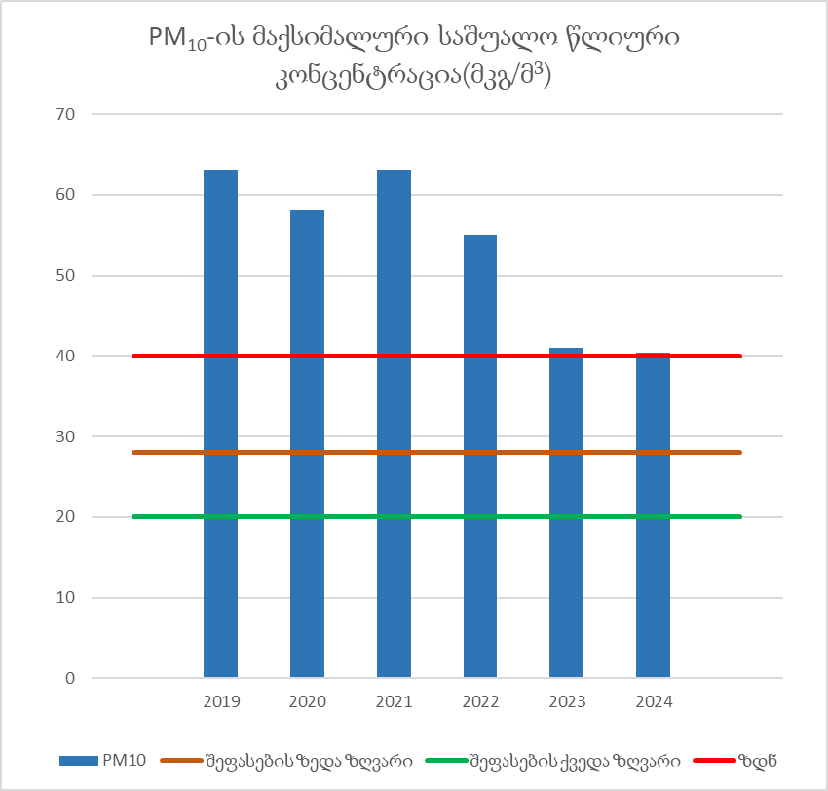
გრაფიკი 13: PM₁₀-ის მაქსიმალური საშუალო წლიური კონცენტრაცია(მკგ/მ³)
ატმოსფერული ჰაერის ხარისხის მონიტორინგის ავტომატური სადგურებიდან მიღებული მონაცემების შედეგად PM₁₀-ის 24-საათიანი გასაშუალოებით მიღებული ოცდათხუთმეტი მაქსიმალური კონცენტრაციების საშუალო მაჩვენებლები ადამიანის ჯანმრთელობის დაცვის მიზნით ატმოსფერულ ჰაერში ძირითადი მავნე ნივთიერებების დონის შეფასების ზედა და ქვედა ზღვრებს ზემოთაა (ცხრილი 16, გრაფიკი 14).
ცხრილი 16: PM₁₀-ის 24-საათიანი 35 მაქსიმალური კონცენტრაციის საშუალო (მკგ/მ³) და შეფასების ზღვრები
სადგურების მდებარეობა | 2019 | 2020 | 2021 | 2022 | 2023 | 2024
ქ. რუსთავი, ბათუმის ქ. №19 | 149.2 | 137.0 | 169.1 | 127.6 | 113.8
ქ. რუსთავი, მეგობრობის გამზ. №35ა, №20 საჯარო სკოლის მიმდებარედ | - | - | - | - | - | 100.2
შეფასების ზედა ზღვარი | 35 მკგ/მ³
შეფასების ქვედა ზღვარი | 25 მკგ/მ³

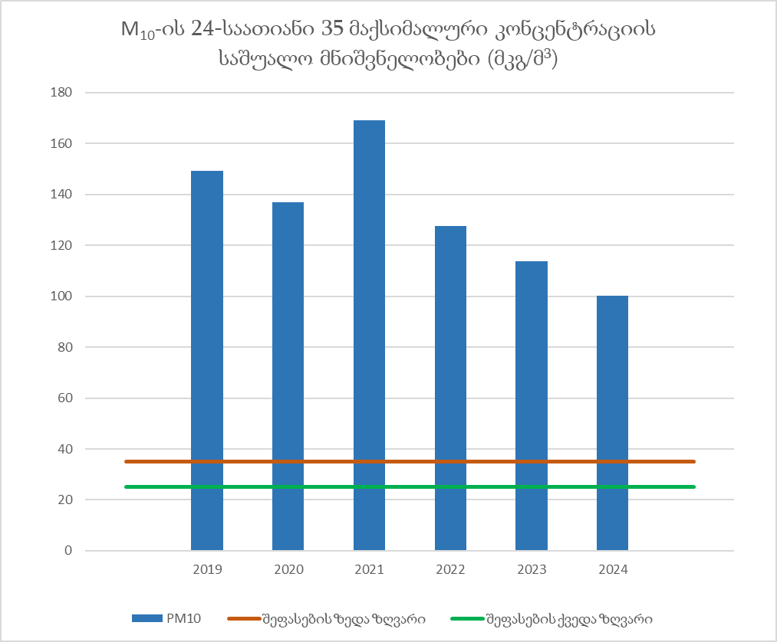
გრაფიფი 14: PM₁₀-ის 24-საათიანი 35 მაქსიმალური კონცენტრაციის საშუალო მნიშვნელობები (მკგ/მ³)

მყარი ნაწილაკები - PM_{2.5}
PM_{2.5}-ის საშუალო წლიური კონცენტრაცია გაზომილი ცენტრალური ზონის მონიტორინგის უბნებზე მოცემულია ცხრილში 17. ქ.რუსთავში, №20 საჯარო სკოლის მიმდებარედ (მეგობრობის გამზ.№35ა) მონიტორინგის სადგური 2023 წლის დეკემბრის თვიდან შევიდა ექსპლუატაციაში და მონაცემებიც დათვლილია 2023 წლის დეკემბრიდან 2024 წლის ნოემბრის თვის ჩათვლით.
2019 წლიდან 2023 წლის ჩათვლით ქ.რუსთავში, ბათუმის ქ. №19 მდებარე ატმოსფერული ჰაერის ხარისხის მონიტორინგის ავტომატური სადგურიდან მიღებული PM_{2.5}-ის საშუალო წლიური კონცენტრაციები აღემატება ატმოსფერულ ჰაერში ძირითადი მავნე ნივთიერებების კონცენტრაციის ზღვრულად დასაშვებ ნორმას - 20 მკგ/მ³-ს, ასევე შეფასების ზედა და ქვედა ზღვრებს.
რაც შეეხება ქ. რუსთავში, №20 საჯარო სკოლის მიმდებარედ (მეგობრობის გამზ. №35ა) განთავსებული მონიტორინგის სადგურიდან მიღებულ PM_{2.5}-ის საშუალო წლიური კონცენტრაციას (17 მკგ/მ³), აღნიშნული მაჩვენებელი ადამიანის ჯანმრთელობის დაცვის მიზნით ატმოსფერულ ჰაერში ძირითადი მავნე ნივთიერებების დონის შეფასების ზედა და ქვედა ზღვრებს შორისაა (ცხრილი 17, გრაფიკი 15).
ცხრილი 17: PM_{2.5}-ის წლიური საშუალო კონცენტრაცია (მკგ/მ³) და ზღვრები
სადგურების მდებარეობა | 2019 | 2020 | 2021 | 2022 | 2023 | 2024
ქ. რუსთავი, ბათუმის ქ. №19 | 32 | 31 | 32 | 27 | 24
ქ. რუსთავი, მეგობრობის გამზ. №35ა, №20 საჯარო სკოლის მიმდებარედ | - | - | - | - | - | 17
ზღვრულად დასაშვები ნორმა | 20 მკგ/მ³
შეფასების ზედა ზღვარი | 17 მკგ/მ³
შეფასების ქვედა ზღვარი | 12 მკგ/მ³
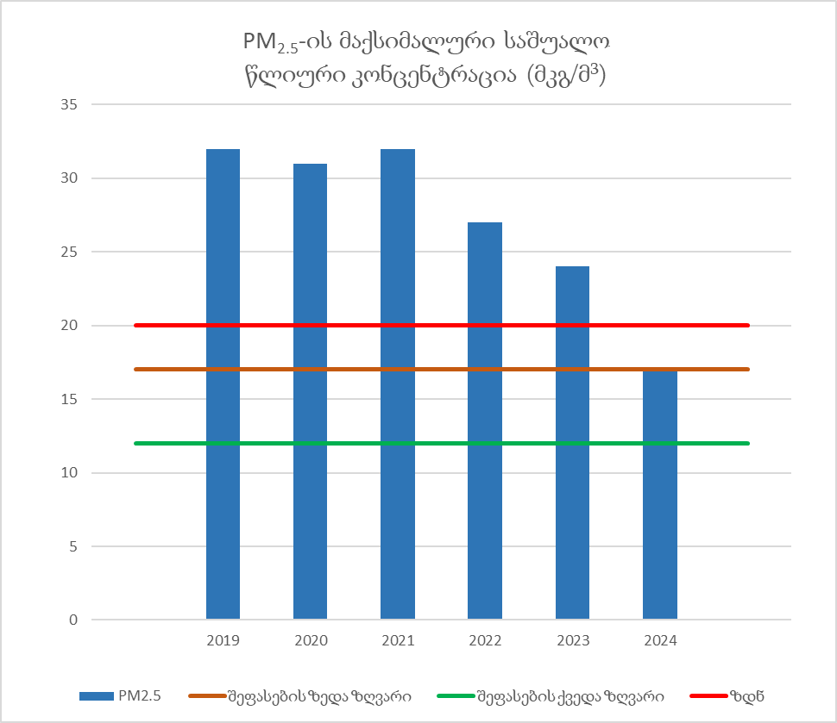
გრაფიკი 15: PM_{2.5}-ის მაქსიმალური საშუალო წლიური კონცენტრაცია (მკგ/მ³)

ნახშირბადის მონოქსიდი - CO
ცენტრალურ ზონაში ნახშირბადის მონოქსიდის (CO) კონცენტრაცია 2019 წლიდან უწყვეტ რეჟიმში იზომება ატმოსფერული ჰაერის ხარისხის მონიტორინგის ავტომატური სადგურის საშუალებით, რომელიც განთავსებულია ქ.რუსთავში, ბათუმის ქ. №19-ში. ნაშირბადის მონოქსიდის კონცენტრაციების რვა საათიანი გასაშუალოებით მიღებული დღიური მაქსიმალური მნიშვნელობები ყველგან აკმაყოფილებს (10 მგ/მ³) ზღვრულად დასაშვებ ნორმას.
2019-2023 წლების განმავლობაში მიღებული ნახშირბადის მონოქსიდის რვა საათიანი გასაშუალოებით მიღებული დღიური სამი მაქსიმალური კონცენტრაციის საშუალო მნიშვნელობა №383 დადგენილების შესაბამისად ადამიანის ჯანმრთელობის დაცვის მიზნით ატმოსფერულ ჰაერში ძირითადი მავნე ნივთიერებების დონის შეფასების ზედა და ქვედა ზღვარს ქვემოთაა (ცხრილი 18, გრაფიკი 16).
ცხრილი 18: CO-ს სამი მაქსიმალური დღიური კონცენტრაციის საშუალო (მგ/მ³) და ზღვრები
სადგურების მდებარეობა | 2019 | 2020 | 2021 | 2022 | 2023
ქ. რუსთავი, ბათუმის ქ. №19 | 3.9 | 3.0 | 3.8 | 4.6 | 3.8
ზღვრულად დასაშვები ნორმა | 10 მგ/მ³
შეფასების ზედა ზღვარი | 7 მგ/მ³
შეფასების ქვედა ზღვარი | 5 მგ/მ³
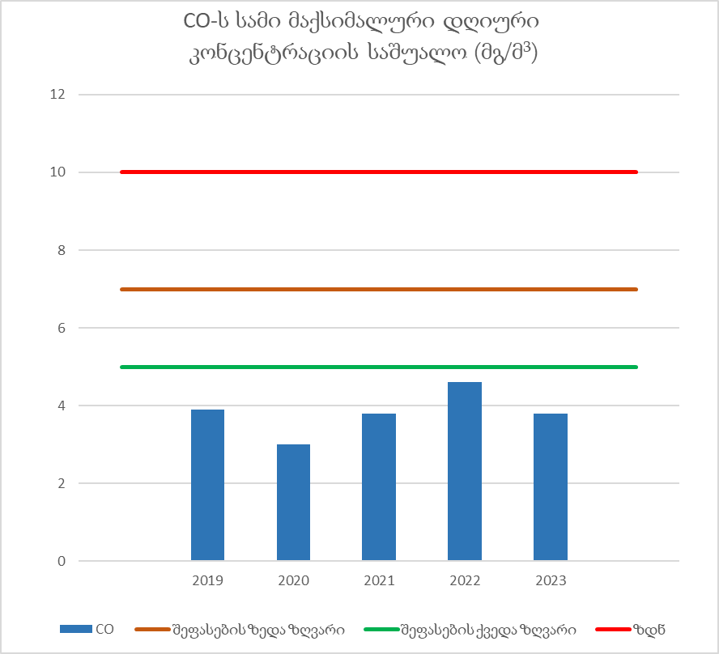
გრაფიკი 16: CO-ს სამი მაქსიმალური დღიური კონცენტრაციის საშუალო (მგ/მ³)

ბენზოლი - C₆H₆
ცენტრალურ ზონაში ბენზოლის (C₆H₆) კონცენტრაციების განსაზღვრა ინდიკატორული გაზომვების საშუალებით ხდება, რომელიც მეთოდოლოგიის შესაბამისად ტარდება ქალაქ რუსთავსა და ქალაქ გორში. წლების მიხედვით მონაცემები მოცემულია მე-19 ცხრილში.
ცხრილი 19: C₆H₆-ის წლიური საშუალო კონცენტრაცია
შერჩევის ადგილი (ქალაქი, ქუჩა) | 2019 | 2020 | 2021 | 2022 | 2023 | 2024
რუსთავი, კლდიაშვილი ქ., სუპერმარკეტ "მადაგონთან" | 2.70 | 1.88 | 2.65 | 2.88 | 3.03 | 3.15
რუსთავი, გოგებაშვილისა და იოსებიძის ქუჩების კვეთა | 1.80 | 1.28 | 1.75 | 1.88 | 2.20 | 1.98
გორი, სტალინის გამზ. N20 | 1.95 | 1.60 | 1.90 | 2.10 | 2.27 | 2.58
ჩატარებული ანალიზის შედეგად ბენზოლის საშუალოწლიური კონცენტრაცია არ აღემატება ზღვრულად დასაშვებ წლიურ ნორმას 5 მკგ/მ³. ასევე, მაქსიმალური მნიშვნელობები არც ერთ შემთხვევაში არ აჭარბებს ადამიანის ჯანმრთელობის დაცვის მიზნით ატმოსფერულ ჰაერში ძირითადი მავნე ნივთიერებების დონის შეფასების ზედა ზღვარს 3,5 მკგ/მ³, მაგრამ 2019, 2021, 2022, 2023 და 2024 წლებში მიღებული ყველაზე მაღალი საშუალოწლიური კონცენტრაციები ქალაქ რუსთავში, კლდიაშვილის ქუჩაზე სუპერმარკეტ "მადაგონთან" შეფასების ქვედა ზღვარს ზემოთაა (გრაფიკი N17).
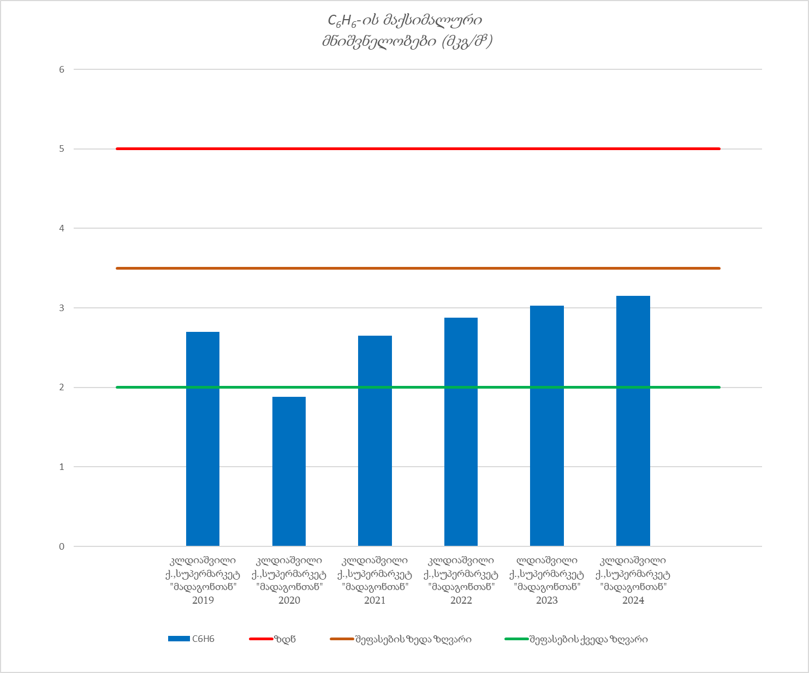
გრაფიკი 17: C₆H₆-ის მაქსიმალური მნიშვნელობები (მკგ/მ³)

ტყვია - Pb
2021 წლის დეკემბრის თვიდან ქ.რუსთავში ბათუმის ქ. №19-ში განთავსებულ ავტომატურ სადგურზე მძიმე მეტალის - ტყვიის (Pb) შემცველობის განსაზღვრის მიზნით ჰაერის სინჯების აღება მიმდინარეობდა თანამედროვე ევროპული მეთოდოლოგიით. 2022 და 2023 წლებში მიღებული საშუალოწლიური კონცენტრაციები არ აღემატება ზღვრულად დასაშვებ ნორმას 0.5 მკგ/მ³, რაც შეეხება №383 დადგენილების შესაბამისად ადამიანის ჯანმრთელობის დაცვის მიზნით ატმოსფერულ ჰაერში ძირითადი მავნე ნივთიერებების დონის შეფასების ზედა და ქვედა ზღვრებთან შედარებისას მიღებული კონცენტრაციები შეფასების ქვედა ზღვარს ქვემოთაა (ცხრილი 20, გრაფიკი 18).
სადგურების მდებარეობა | 2022 | 2023
რუსთავი, ბათუმის ქ. №19 | 0,0267 | 0,0278
ზღვრულად დასაშვები ნორმა | 0,5 მკგ/მ³
შეფასების ზედა ზღვარი | 0,35 მკგ/მ³
შეფასების ქვედა ზღვარი | 0,25 მკგ/მ³

ცხრილი 20: Pb-ის წლიური საშუალო კონცენტრაცია (მკგ/მ³) და ზღვრები
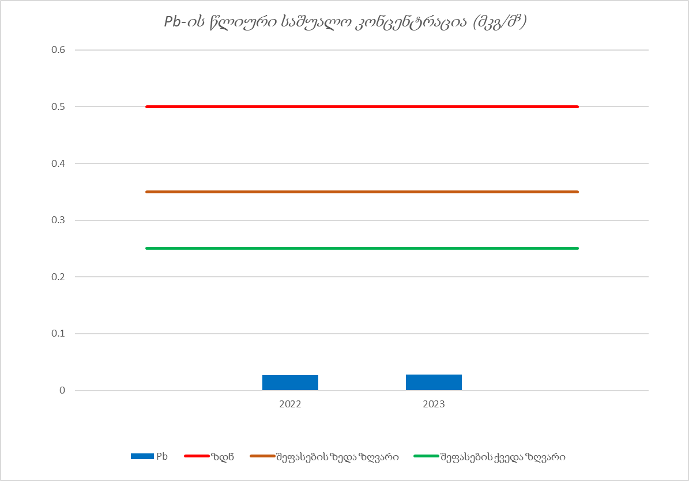
გრაფიკი 18: Pb-ის წლიური საშუალო კონცენტრაცია (მკგ/მ³)

დარიშხანი - As
2021 წლის დეკემბრის თვიდან ქ.რუსთავში ბათუმის ქ. №19-ში განთავსებულ ავტომატურ სადგურზე მიმდინარეობდა ჰაერის სინჯების აღება მძიმე მეტალის - დარიშხანის (As) შემცველობის განსაზღვრის მიზნით. 2022 და 2023 წლებში მიღებული საშუალოწლიური კონცენტრაცია არ აღემატება ზღვრულად დასაშვებ ნორმას 6 ნგ/მ³. ასევე, მიღებული კონცენტრაციები ადამიანის ჯანმრთელობის დაცვის მიზნით ატმოსფერულ ჰაერში ძირითადი მავნე ნივთიერებების დონის შეფასების ქვედა ზღვარს ქვემოთაა (ცხრილი 21, გრაფიკი 19).
ცხრილი 21: As-ის წლიური საშუალო კონცენტრაცია (ნგ/მ³) და ზღვრები
სადგურების მდებარეობა | 2022 | 2023
რუსთავი, ბათუმის ქ. №19 | 0,2838 | 0,2312
ზღვრულად დასაშვები ნორმა | 6 ნგ/მ³
შეფასების ზედა ზღვარი | 3,6 ნგ/მ³
შეფასების ქვედა ზღვარი | 2,4 ნგ/მ³

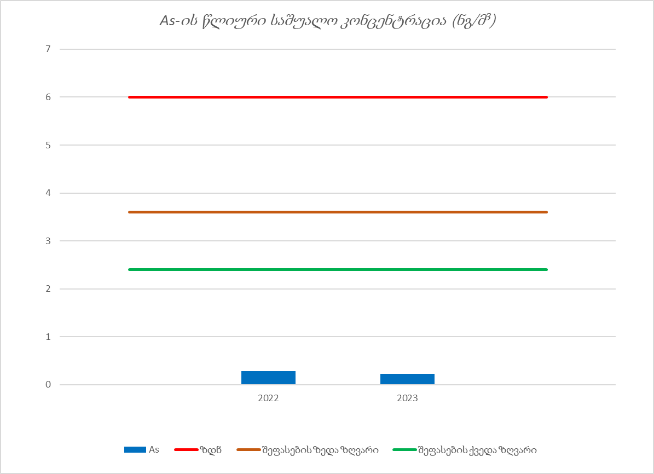
გრაფიკი 19: As-ის წლიური საშუალო კონცენტრაცია (ნგ/მ³)

კადმიუმი - Cd
2021 წლის დეკემბრის თვიდან ქ. რუსთავში, ბათუმის ქ. №19-ში განთავსებულ ავტომატურ სადგურზე მიმდინარეობდა ჰაერის სინჯების აღება მძიმე მეტალის - კადმიუმის (Cd) შემცველობის განსაზღვრის მიზნით. 2022 და 2023 წლებში მიღებული საშუალოწლიური კონცენტრაციები არ აღემატება ზღვრულად დასაშვებ ნორმას - 5 ნგ/მ³-ს. მიღებული კონცენტრაციები ადამიანის ჯანმრთელობის დაცვის მიზნით ატმოსფერულ ჰაერში ძირითადი მავნე ნივთიერებების დონის შეფასების ზღვარს ქვემოთაა (ცხრილი 22, გრაფიკი 20).
ცხრილი 22: Cd-ს წლიური საშუალო კონცენტრაცია (ნგ/მ³) და ზღვრები
სადგურების მდებარეობა | 2022 | 2023
რუსთავი, ბათუმის ქ. №19 | 0,2570 | 0,1384
ზღვრულად დასაშვები ნორმა | 5 ნგ/მ³
შეფასების ზედა ზღვარი | 3 ნგ/მ³
შეფასების ქვედა ზღვარი | 2 ნგ/მ³

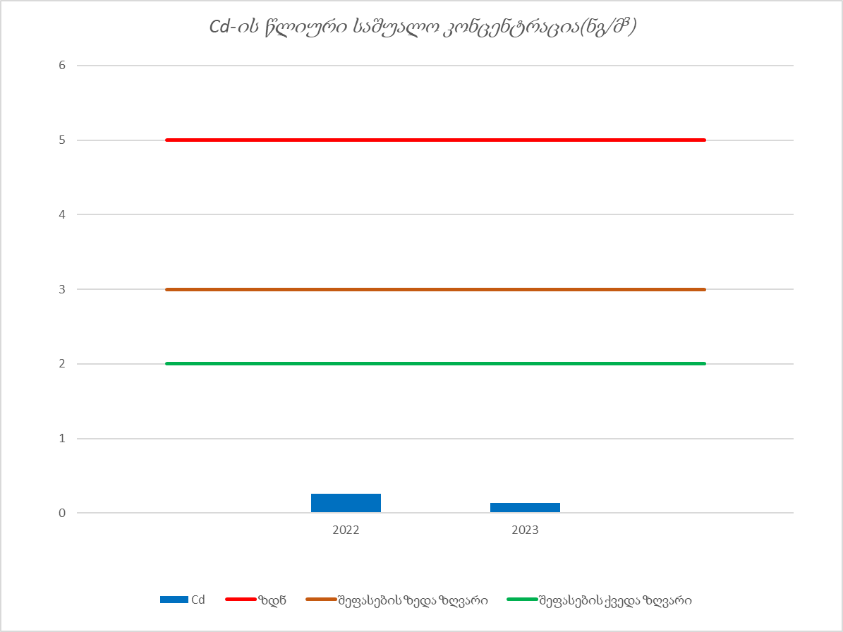
გრაფიკი 20: Cd-ის წლიური საშუალო კონცენტრაცია(ნგ/მ³)

ნიკელი - Ni
2021 წლის დეკემბრის თვიდან ქ. რუსთავში ბათუმის ქ. №19-ში განთავსებულ ავტომატურ სადგურზე მიმდინარეობდა ჰაერის სინჯების აღება მძიმე მეტალის - ნიკელის (Ni), შემცველობის განსაზღვრის მიზნით. 2022 და 2023 წლებში მიღებული საშუალოწლიური კონცენტრაცია არ აღემატება ზღვრულად დასაშვებ ნორმას 20 ნგ/მ³. მიღებული კონცენტრაციები ადამიანის ჯანმრთელობის დაცვის მიზნით ატმოსფერულ ჰაერში ძირითადი მავნე ნივთიერებების დონის შეფასების ქვედა ზღვარს ქვემოთაა (ცხრილი 23, გრაფიკი 21).
ცხრილი 23: Ni-ის წლიური საშუალო კონცენტრაცია (ნგ/მ³) და ზღვრები
სადგურების მდებარეობა | 2022 | 2023
რუსთავი, ბათუმის ქ. №19 | 1,1208 | 2,3760
ზღვრულად დასაშვები ნორმა | 20 ნგ/მ³
შეფასების ზედა ზღვარი | 14 ნგ/მ³
შეფასების ქვედა ზღვარი | 10 ნგ/მ³

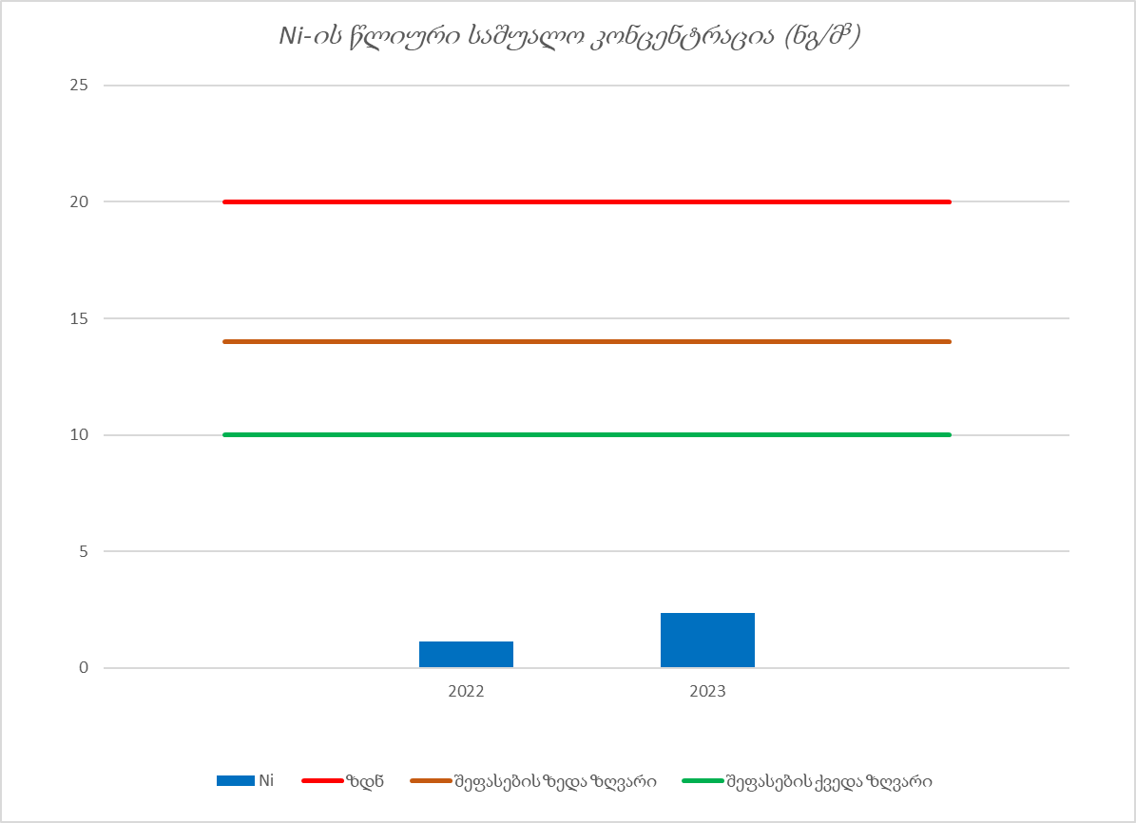
გრაფიკი 21: Ni-ის წლიური საშუალო კონცენტრაცია (ნგ/მ³)

ბენზ(ა)პირენი - C₂₀H₁₂
2021 წლის დეკემბრის თვიდან ქ. რუსთავში ბათუმის ქ. №19-ში განთავსებულ ავტომატურ სადგურზე მიმდინარეობდა ჰაერის სინჯების აღება ბენზ(ა)პირენის (C₂₀H₁₂) შემცველობის განსაზღვრის მიზნით. 2022 და 2023 წლებში მიღებული საშუალოწლიური კონცენტრაცია არ აღემატება ზღვრულად დასაშვებ ნორმას 1 ნგ/მ³. ასევე, მიღებული კონცენტრაციები ადამიანის ჯანმრთელობის დაცვის მიზნით ატმოსფერულ ჰაერში ძირითადი მავნე ნივთიერებების დონის შეფასების ქვედა ზღვარს ქვემოთაა (ცხრილი 24, გრაფიკი 22).
ცხრილი 24: C₂₀H₁₂-ის წლიური საშუალო კონცენტრაცია (ნგ/მ³) და ზღვრები
სადგურების მდებარეობა | 2022 | 2023
რუსთავი, ბათუმის ქ. №19 | 0,0804 | 0,0200
ზღვრულად დასაშვები ნორმა | 1 ნგ/მ³
შეფასების ზედა ზღვარი | 0,6 ნგ/მ³
შეფასების ქვედა ზღვარი | 0,4 ნგ/მ³
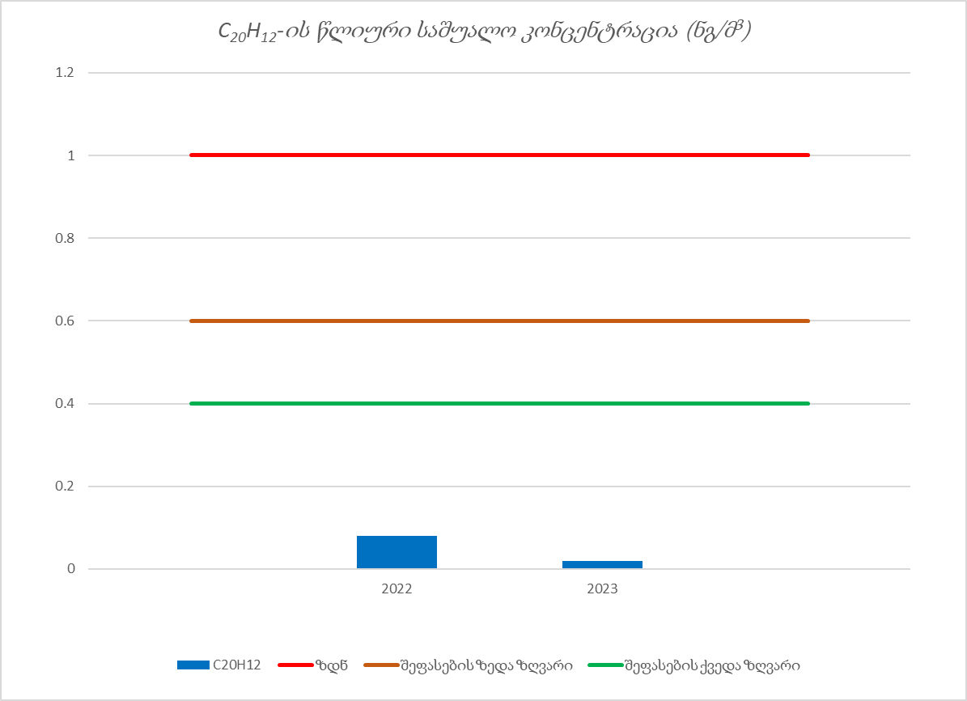
გრაფიკი 22: C₂₀H₁₂-ის წლიური საშუალო კონცენტრაცია (ნგ/მ³)

ცენტრალური ზონა - შეჯამება
ცენტრალურ ზონაში 2019-2024 წლებში ჩატარებული ატმოსფერული ჰაერის ხარისხის მონიტორინგის შედეგად შესაძლებელია ზონის 11 მავნე ნივთიერების კლასიფიცირება 13 პარამეტრის მიხედვით, რომელიც მოკლედ შეჯამებულია ცხრილში 25.
ცხრილი 25: ცენტრალური ზონის კლასიფიცირება ატმოსფერული ჰაერის ხარისხის სტანდარტების მიხედვით
ცენტრალურ ზონაში შეფასების ქვედა ზღვარს ქვემოთაა მძიმე მეტალების (Pb, As, Cd, Ni), ბენზ(ა)პირენის (C₂₀H₁₂) და ნახშირბადის მონოქსიდის (CO) კონცენტრაცია, ქვედა და ზედა ზღვრებს შორისაა გოგირდის დიოქსიდისა (SO₂) და ბენზოლის (C₆H₆) კონცენტრაცია, შეფასების ზედა ზღვარს კი აღემატება მყარი ნაწილაკებისა (PM10, PM2.5) და აზოტის დიოქსიდის (NO₂) კონცენტრაცია. 563-ე დადგენილების მეოთხე მუხლის შესაბამისად, საჭიროა PM10-ის, PM2.5-ისა და NO₂-ის სტაციონარული მონიტორინგი. SO₂-ისა და ბენზოლის C₆H₆-ის შემთხვევაში სტაციონარული მონიტორინგის გარდა შესაძლებელია კომბინაციაში გამოყენებულ იქნეს მოდელირება ინდიკატორულ გაზომვებთან ერთად, ხოლო მძიმე მეტალების, ბენზ(ა)პირენისა (C₂₀H₁₂) და ნახშირბადის მონოქსიდისთვის (CO) სტაციონარული გაზომვების ნაცვლად შესაძლებელია გამოყენებულ იქნეს მოდელირების ან გაანგარიშებითი შეფასების მეთოდი ან ორივე ერთად.

მაღალმთიანი ზონა
მაღალმთიან ზონაში შედის ქვეყნის მთიანი მუნიციპალიტეტები, სადაც დაბინძურების მნიშვნელოვანი წყაროები პრაქტიკულად არ არის. აქ გვხვდება რამდენიმე რეგიონი: აჭარა, გურია, იმერეთი, კახეთი, მცხეთა-მთიანეთი, რაჭა-ლეჩხუმი და ქვემო სვანეთი, სამეგრელო-ზემო სვანეთი, სამცხე - ჯავახეთი, აფხაზეთი და შიდა ქართლი მათი მთიანი ტერიტორიებით. ეს ზონა მოიცავს დიდ კავკასიონს, აფხაზეთიდან თუშეთამდე და მცირე კავკასიონს მაღალმთიანი აჭარიდან ქვემო ქართლამდე. კავკასიონის დიდი ქედი (მთაგრეხილი), რომლის უმაღლესი მწვერვალები ზღვის დონიდან 5,000 მეტრზე მეტს აღწევს, ბევრად უფრო მაღალია, ვიდრე მცირე კავკასიონის მთები
მაღალმთიან ზონაში ატმოსფერული ჰაერის ხარისხის უწყვეტი მონიტორინგი ხორციელდება ქ. ახალციხეში 2023 წლის დეკემბრის თვიდან თანამედროვე ფონური ავტომატური სადგურების მეშვეობით, რომელიც განთავსებულია ასპინძის ქუჩა N18-ში. ჰაერის ხარისხის მონიტორინგის ავტომატური სადგურის საშუალებით ისაზღვრება ჰაერის ძირითადი დამაბინძურებლები: მყარი ნაწილაკები (PM10 და PM2.5), გოგირდისა (SO₂) და აზოტის (NO₂) დიოქსიდი, ოზონი (O₃), ნახშირბადის მონოქსიდი (CO), მძიმე მეტალები და ბენზაპირენი.
კიდევ ერთი ატმოსფერული ჰაერის ხარისხის მონიტორინგის ავტომატური სადგური დაბა მესტიაში მდებარეობს, მესტიის ცენტრალური პარკის მიმდებარედ და ფუნქციონირებს 2024 წლის თებერვლის თვიდან. მონიტორინგის ავტომატური სადგურის საშუალებით ისაზღვრება ჰაერის ძირითადი დამაბინძურებლები: მყარი ნაწილაკები (PM10 და PM2.5), აზოტის (NO₂) დიოქსიდი, ოზონი (O₃).
გარდა უწყვეტი მონიტორინგისა, მაღალმთიან ზონაში ატმოსფერული ჰაერის ხარისხის დადგენის მიზნით, მიმდინარეობს ინდიკატორული გაზომვები. 2019 წლიდან ქალაქ ტყიბულში, საჩხერეში, ლენტეხში, ყაზბეგში, ახალციხეში და ახალქალაქში ტარდება ინდიკატორული გაზომვები, რომლებიც გვაწვდის მნიშვნელოვან მონაცემებს ჰაერის ხარისხის ტენდენციების შესახებ შემდეგ დამბინძურებლებთან მიმართებით: ბენზოლი (C₆H₆), აზოტის დიოქსიდი (NO₂) და ოზონი (O₃).

გოგირდის დიოქსიდი - SO₂
მაღალმთიან ზონაში გოგირდის დიოქსიდის კონცენტრაცია იზომება ატმოსფერული ჰაერის ხარისხის მონიტორინგის ავტომატური სადგურის საშუალებით. 2023 წლის დეკემბრის თვიდან 2024 წლის ნოემბრის თვის ჩათლით გოგირდის დიოქსიდის კონცენტრაციების საათობრივი საშუალო მნიშვნელობები ყველგან აკმაყოფილებს (350 მკგ/მ³) ზღვრულად დასაშვებ ნორმას. ასევე, აღნიშნული პერიოდისთვის არ დაფიქსირებულა დღიურ საშუალო მნიშვნელობებზე (125 მკგ/მ³) გადაჭარბების შემთხვევა.
წლის განმავლობაში მიღებული გოგირდის დიოქსიდის ოცდაოთხსაათიანი სამი მაქსიმალური კონცენტრაციის საშუალო მნიშნვნელობა №383 დადგენილების შესაბამისად ადამიანის ჯანმრთელობის დაცვის მიზნით ატმოსფერულ ჰაერში ძირითადი მავნე ნივთიერებების დონის შეფასების ქვედა ზღვარს ქვემოთაა (ცხრილი 26, გრაფიკი23).
ცხრილი 26: SO₂-ის სამი მაქსიმალური დღიური კონცენტრაციის საშუალო (მკგ/მ³) და შეფასების ზღვრები
2024
ქ. ახალციხე, ასპინძის ქუჩა №18, №2 საჯარო სკოლის ეზო | 20.8 მკგ/მ³
ზღვრული ნორმები | 75 მკგ/მ³ | 50 მკგ/მ³
ზღვრული ნორმები | შეფასების  ზედა ზღვარი | შეფასების  ქვედა ზღვარი
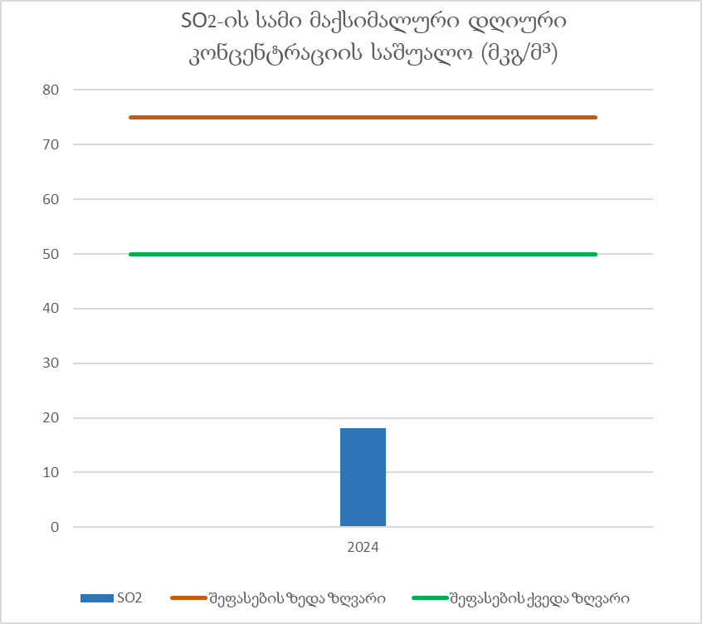
გრაფიკი 23: SO₂-ის სამი მაქსიმალური დღიური კონცენტრაციის საშუალო (მკგ/მ³)

აზოტის დიოქსიდი - NO₂
ატმოსფერული ჰაერის ხარისხის მონიტორინგის ქ. ახალციხის ავტომატური სადგურიდან მიღებული მონაცემების შედეგად 2023 წლის დეკემბრის თვიდან 2024 წლის ნოემბრის თვის ჩათლით NO₂-ის საშუალო წლიურმა კონცენტრაციამ შეადგინა 12.0 მკგ/მ³, ხოლო მესტიის ავტომატური სადგურიდან მიღებული მონაცემების შედეგად 2024 წლის თებერვლის თვიდან 2024 წლის ნოემბრის თვის ჩათვლით NO₂-ის საშუალო წლიურმა კონცენტრაციამ შეადგინა 2.1 მკგ/მ³, რაც არ აღემატება ზღვრულად დასაშვებ ნორმას - 40 მკგ/მ³-ს.
მიღებული აზოტის დიოქსიდის საშუალოწლიური კონცენტრაციები ასევე არ აღემატება ადამიანის ჯანმრთელობის დაცვის მიზნით ატმოსფერულ ჰაერში ძირითადი მავნე ნივთიერებების დონის შეფასების ქვედა ზღვარს (ცხრილი 27, გრაფიკი24).
ცხრილი 27: NO₂-ის წლიური საშუალო კონცენტრაცია (მკგ/მ³) და ზღვრები
2024
მესტია, დაბა მესტია | 2.1 მკგ/მ³
ქ. ახალციხე, ასპინძის ქუჩა №18, №2 საჯარო სკოლის ეზო | 12.0 მკგ/მ³
ზღვრული ნორმები | 40 მკგ/მ³ | 32 მკგ/მ³ | 26 მკგ/მ³
ზღვრული ნორმები | ზდნ | შეფასების  ზედა ზღვარი | შეფასების  ქვედა ზღვარი

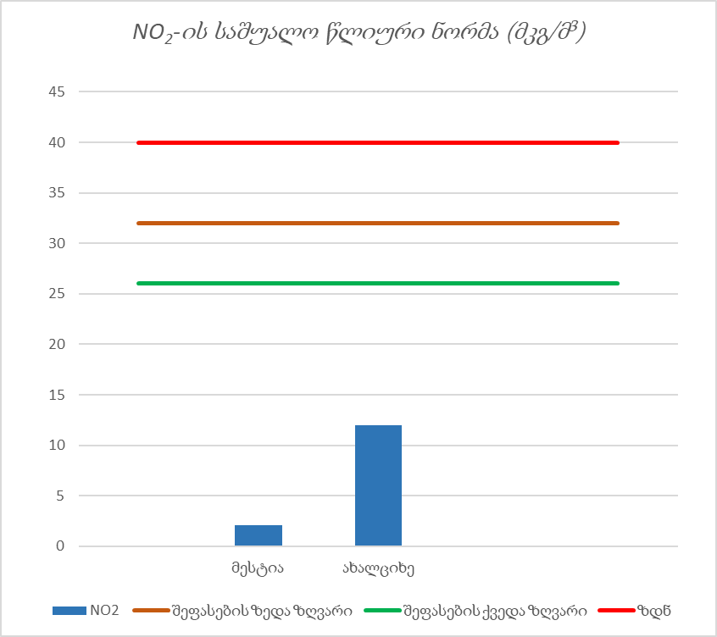
გრაფიკი 24: NO₂-ის საშუალო წლიური ნორმა (მკგ/მ³)
ატმოსფერული ჰაერის ხარისხის მონიტორინგის ქ. ახალციხის და დაბა მესტიის ავტომატური სადგურებიდან მიღებული მონაცემების შედეგად NO₂-ის საათობრივი მნიშვნელობები აკმაყოფილებს (200 მკგ/მ³) ერთსაათიან ზღვრულად დასაშვებ ნორმას. ასევე, აღნიშნული პერიოდისთვის თვრამეტი მაქსიმალური კონცენტრაციის საშუალოები არ აღემატება ადამიანის ჯანმრთელობის დაცვის მიზნით ატმოსფერულ ჰაერში ძირითადი მავნე ნივთიერებების დონის შეფასების ქვედა ზღვარს (ცხრილი 28, გრაფიკი 25).
ცხრილი 28: NO₂-ის 18 მაქსიმალური საათობრივი კონცენტრაციის საშუალო (მკგ/მ³) და ზღვრები
2024
მესტია, დაბა მესტია | 4.0 მკგ/მ³
ქ. ახალციხე, ასპინძის ქუჩა №18, №2 საჯარო სკოლის ეზო | 28.1 მკგ/მ³
ზღვრული ნორმები | 40 მკგ/მ³ | 32 მკგ/მ³ | 26 მკგ/მ³
ზღვრული ნორმები | ზდნ | შეფასების  ზედა ზღვარი | შეფასების  ქვედა ზღვარი

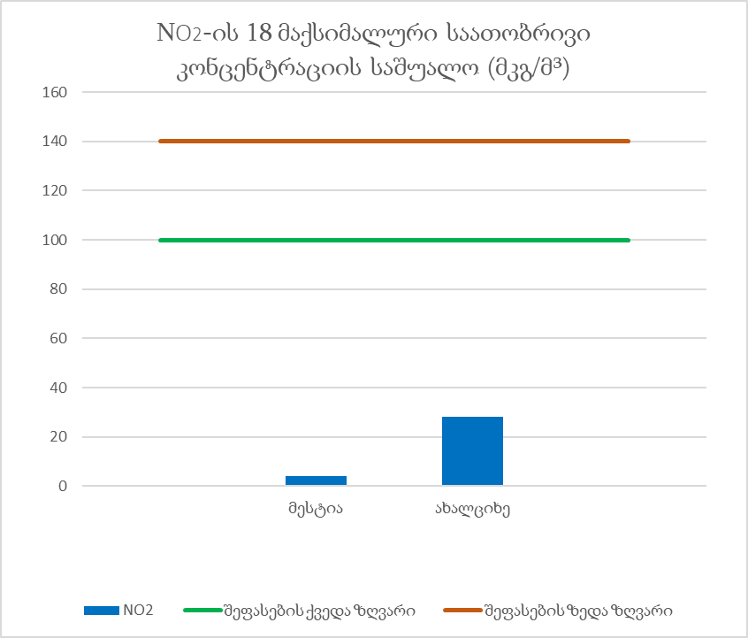
გრაფიკი 25: NO₂ -ის 18 მაქსიმალური საათობრივი კონცენტრაციის საშუალო (მკგ/მ³)
მაღალმთიან ზონაში, ავტომატურ სადგურთან ერთად, აზოტის დიოქსიდის გაზომვები ინდიკატორული გაზომვებითაც ხორციელდება, რომელიც მეთოდოლოგიის შესაბამისად წინასწარ განსაზღვრულ პუნქტებში ოთხ ეტაპად ტარდებოდა 2019 წლიდან 2024 წლის ჩათვლით.
ბოლო 6 წლის (2019-2024) განმავლობაში განსაზღვრული ინდიკატორული გაზომვების საშუალო წლიური კონცენტრაციები ზღვრულად დასაშვებ ნორმას - 40მკგ/მ³-ს აღემატება მხოლოდ ერთ ლოკაციაზე - ქ. ახალციხეში, შოთა რუსთაველის ქ. N55-ის მიმდებარედ (ცხრილი 29).
ცხრილი 29: NO₂-ის წლიური საშუალო კონცენტრაცია
შერჩევის ადგილი (ქალაქი, ქუჩა) | 2019 | 2020 | 2021 | 2022 | 2023 | 2024
ახალციხე, თეატრის მიმდებარედ | 16.89 | 16.06 | 13.97 | 15.50 | 15.61 | 17.35
ახალციხე, შოთა რუსთაველის ქ. N55 | 44.83 | 46.68 | 43.21 | 47.10 | 49.45 | 48.71
საჩხერე, პარკი | 14.11 | 14.02 | 10.10 | 13.53 | 14.65 | 13.17
საჩხერე, ცენტრალური მაგისტრალი | 31.12 | 33.80 | 26.49 | 15.79 | 34.32 | 26.60
ტყიბული, გაბრიაძის ჩიხი | 7.46 | 4.11 | 2.52 | 1.19 | 1.79 | 3.52
ტყიბული, გამსახურდიას ქ. აგრარულ ბაზართან | 29.05 | 32.79 | 11.06 | 1.64 | 9.24 | 16.92
ლენტეხი, ხერგიანის ქ. | 6.31 | 4.27 | 6.11 | 7.33 | 4.34 | 5.37
ლენტეხი, გზატკეცილი | 6.59 | 4.10 | 5.19 | 6.33 | 4.81 | 5.37
ყაზბეგი, თბილისისა და ილია მეორის ქუჩების კვეთა | 10.75 | 14.44 | 12.14 | 11.76 | 12.67 | 12.55
ყაზბეგი, ავტოსადგურთან | 31.26 | 29.34 | 23.45 | 28.82 | 35.74 | 35.51
ახალქალაქი, N1 სკოლასთან ახლოს, თუმანიანის N61 |  |  |  |  | 13.82 | 11.47
ახალქალაქი, კინოთეატრთან |  |  |  |  | 30.45 | 28.64
რაც შეეხება ადამიანის ჯანმრთელობის დაცვის მიზნით ატმოსფერულ ჰაერში ძირითადი მავნე ნივთიერებების დონის შეფასების ზედა და ქვედა ზღვრებთან შედარებას, მიღებული საშუალოწლიური კონცენტრაციებდან მაქსიმალური მნიშვნელობები შეფასების ზედა და ქვედა ზღვარს ზემოთაა მხოლოდ ქ. ახალციხეში შოთა რუსთაველის ქ. N55-ის მიმდებარედ (გრაფიკი 26).
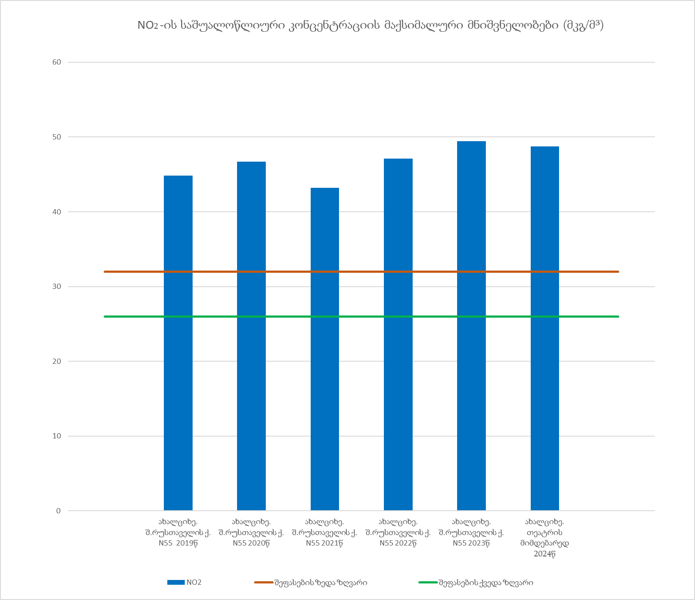
გრაფიკი 26: NO₂-ის საშუალოწლიური კონცენტრაციის მაქსიმალური მნიშვნელობები (მკგ/მ³)

მყარი ნაწილაკები - PM₁₀
PM₁₀-ის საშუალო წლიური კონცენტრაცია გაზომილი ახალციხისა და მესტიის მონიტორინგის უბნებზე მოცემულია ცხრილში 30. ქ. ახალციხეში მონიტორინგის სადგური 2023 წლის დეკემბრის თვიდან შევიდა ექსპლუატაციაში და მონაცემები დათვლილია 2023 წლის დეკემბრიდან 2024 წლის ნოემბრის თვის ჩათვლით, ხოლო დაბა მესტიაში 2024 წლის თებერვლის თვიდან და შესაბამისად მონაცემები დათვლილია 2024 წლის თებერვლიდან ამავე წლის ნოემბრის თვის ჩათვლით.
აღნიშნული პერიოდისთვის მტვრის PM₁₀-ის საშუალო წლიური კონცენტრაცია არც ერთ მონიტორინგის პუნქტზე არ აღემატება ატმოსფერულ ჰაერში ამ დამბინძურებლის კონცენტრაციის ზღვრულად დასაშვებ ნორმას - 40 მკგ/მ³-ს.
მიღებული საშუალოწლიური კონცენტრაციები ასევე არ აღემატება ადამიანის ჯანმრთელობის დაცვის მიზნით ატმოსფერულ ჰაერში ძირითადი მავნე ნივთიერებების დონის შეფასების ზედა ზღვარს, მაგრამ ქ. ახალციხეში იგი აღემატება შეფასების ქვედა ზღვარს (ცხრილი 30, გრაფიკი 27).
ცხრილი 30: PM₁₀-ის წლიური საშუალო კონცენტრაცია (მკგ/მ³) და ზღვრები
2024
მესტია, დაბა მესტია | 10.6 მკგ/მ³
ქ. ახალციხე, ასპინძის ქუჩა №18, №2 საჯარო სკოლის ეზო | 23.0 მკგ/მ³
ზღვრული ნორმები | 40 მკგ/მ³ | 28 მკგ/მ³ | 20 მკგ/მ³
ზღვრული ნორმები | ზდნ | შეფასების  ზედა ზღვარი | შეფასების  ქვედა ზღვარი

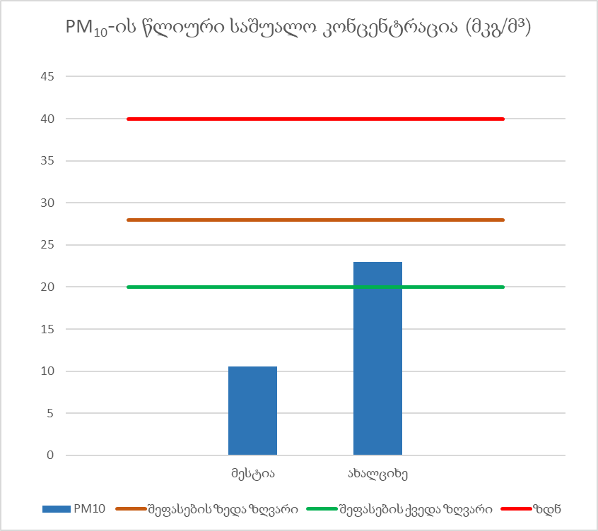
გრაფიკი 27: PM₁₀-ის წლიური საშუალო კონცენტრაცია (მკგ/მ³)
ატმოსფერული ჰაერის ხარისხის მონიტორინგის ავტომატური სადგურებიდან მიღებული მონაცემების შედეგად PM₁₀-ის 24-საათიანი გასაშუალოების პერიოდიდან მიღებული ოცდათხუთმეტი მაქსიმალური კონცენტრაციის საშუალოები შეფასების ზედა ზღვარს ზემოთაა (ცხრილი 31, გრაფიკი 28).
ცხრილი 31: PM₁₀-ის 24-საათიანი 35 მაქსიმალური კონცენტრაციის საშუალო (მკგ/მ³) და შეფასების ზღვრები
2024
მესტია, დაბა მესტია | 36.9 მკგ/მ³
ქ. ახალციხე, ასპინძის ქუჩა №18, №2 საჯარო სკოლის ეზო | 49.7 მკგ/მ³
ზღვრული ნორმები | 35 მკგ/მ³ | 25 მკგ/მ³
ზღვრული ნორმები | შეფასების  ზედა ზღვარი | შეფასების  ქვედა ზღვარი
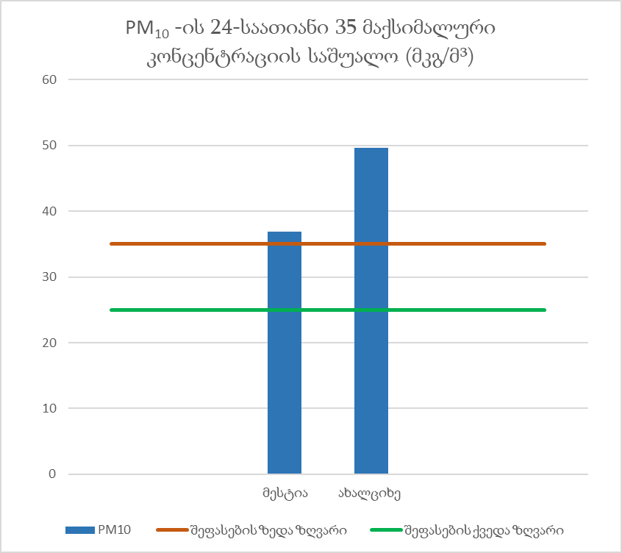
გრაფიკი 28: PM₁₀-ის 24-საათიანი 35 მაქსიმალური კონცენტრაციის საშუალო (მკგ/მ³)

მყარი ნაწილაკები - PM_{2.5}
PM_{2.5}-ის საშუალო წლიური კონცენტრაცია გაზომილი ქ. ახალციხისა და დაბა მესტიის მონიტორინგის სადგურებზე მოცემულია ცხრილში 32. PM_{2.5}-ის საშუალო წლიური კონცენტრაციები არ აღემატება ატმოსფერულ ჰაერში ძირითადი მავნე ნივთიერებების კონცენტრაციის ზღვრულად დასაშვებ ნორმას - 20 მკგ/მ³-ს.
მიღებული საშუალოწლიური კონცენტრაციები მხოლოდ ქ.ახალციხეში აღემატება ადამიანის ჯანმრთელობის დაცვის მიზნით ატმოსფერულ ჰაერში ძირითადი მავნე ნივთიერებების დონის შეფასების ქვედა ზღვარს (ცხრილი 32, გრაფიკი 29).
ცხრილი 32: PM_{2.5}-ის წლიური საშუალო კონცენტრაცია (მკგ/მ³) და ზღვრები
2024
მესტია, დაბა მესტია | 5.2 მკგ/მ³
ქ. ახალციხე, ასპინძის ქუჩა №18, №2 საჯარო სკოლის ეზო | 12.7 მკგ/მ³
ზღვრული ნორმები | 20 მკგ/მ³ | 17 მკგ/მ³ | 12 მკგ/მ³
ზღვრული ნორმები | ზდნ | შეფასების  ზედა ზღვარი | შეფასების  ქვედა ზღვარი

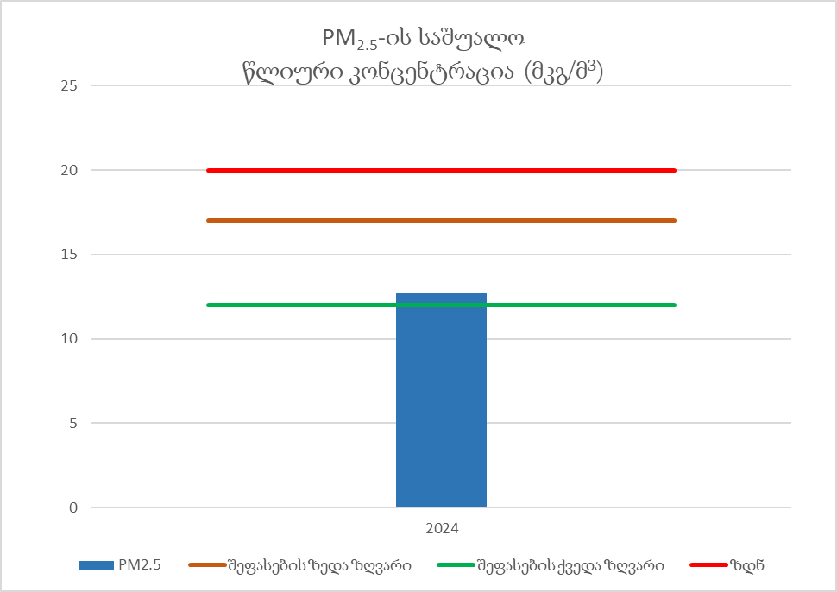
გრაფიკი 29: PM_{2.5}-ის წლიური საშუალო კონცენტრაცია (მკგ/მ³)

ნახშირბადის მონოქსიდი - CO
მაღალმთიან ზონაში ნახშირბადის მონოქსიდის (CO) კონცენტრაცია 2023 წლის დეკემბრიდან უწყვეტ რეჟიმში იზომება ატმოსფერული ჰაერის ხარისხის მონიტორინგის ავტომატური სადგურის საშუალებით, რომელიც განთავსებულია ქ.ახალციხეში, ასპინძის ქუჩა N18-ში. ნაშირბადის მონოქსიდის კონცენტრაციების რვა საათიანი გასაშუალოებით მიღებული დღიური მაქსიმალური მნიშვნელობები ყველგან აკმაყოფილებს (10 მგ/მ³) ზღვრულად დასაშვებ ნორმას.
2023 წლის დეკემბრიდან 2024 წლის ნოემბრამდე ნახშირბადის მონოქსიდის რვა საათიანი გასაშუალოებით მიღებული დღიური სამი მაქსიმალური კონცენტრაციის საშუალო მნიშვნელობა შეფასების ქვედა ზღვარს ქვემოთაა (ცხრილი 33, გრაფიკი 30).
ცხრილი 33: CO-ს სამი მაქსიმალური დღიური კონცენტრაციის საშუალო (მგ/მ³) და ზღვრები
2024
ქ. ახალციხე, ასპინძის ქუჩა №18, №2 საჯარო სკოლის ეზო | 1.2 მგ/მ³
ზღვრული ნორმები | 10 მგ/მ³ | 7 მგ/მ³ | 5 მგ/მ³
ზღვრული ნორმები | ზდნ | შეფასების  ზედა ზღვარი | შეფასების  ქვედა ზღვარი
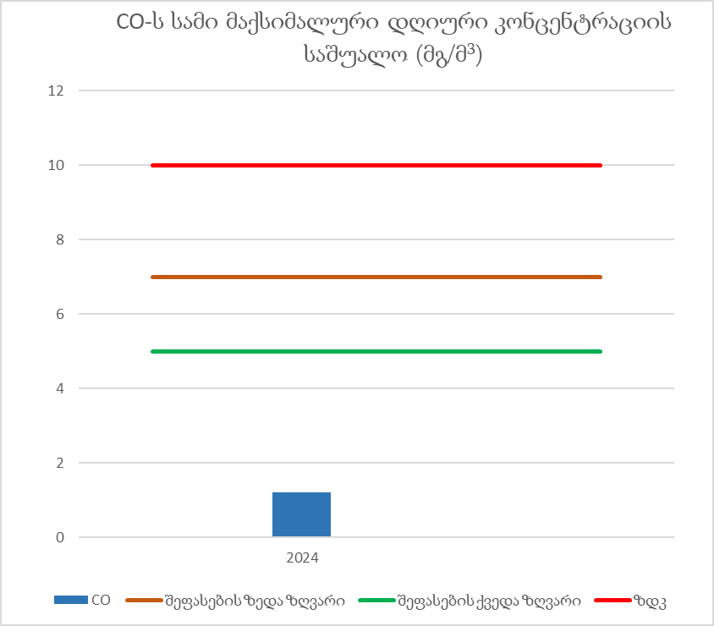
გრაფიკი 30: CO-ს სამი მაქსიმალური დღიური კონცენტრაციის საშუალო (მგ/მ³)

ბენზოლი - C₆H₆
მაღალმთიან ზონაში ბენზოლის (C₆H₆) კონცენტრაციები ინდიკატორული გაზომვების საშუალებით ისაზღვრება, რომელიც მეთოდოლოგიის შესაბამისად ტარდება ქ.ახალციხეში (შოთა რუსთაველის ქუჩა N55), დაბა ყაზბეგში (ავტოსადგურთან) და ქ.ახალქალაქში (კინოთეატრთან). წლების მიხედვით მონაცემები მოცემულია ცხრილში 34.
ცხრილი 34: C₆H₆-ის წლიური საშუალო კონცენტრაცია
შერჩევის ადგილი (ქალაქი, ქუჩა) | 2019 | 2020 | 2021 | 2022 | 2023 | 2024
ახალციხე, შოთა რუსთაველის ქ. N55 | 4.4 | 2.15 | 3.0 | 3.25 | 3.30 | 3.20
ყაზბეგი, ავტოსადურთან | 1.9 | 1.33 | 2.25 | 1.55 | 1.93 | 1.90
ახალქალაქი, კინოთეატრთან | - | - | - | - | 1.63 | 2.75
ჩატარებული ანალიზის შედეგად ბენზოლის საშუალოწლიური კონცენტრაციები არ აღემატება ზღვრულად დასაშვებ წლიურ ნორმას - 5 მკგ/მ³-ს. ბენზოლის საშუალოწლიური მაქსიმალური მნიშვნელობები დაფიქსირდა ახალციხეში და მიღებული შედეგები ადამიანის ჯანმრთელობის დაცვის მიზნით ატმოსფერულ ჰაერში ძირითადი მავნე ნივთიერებების დონის შეფასების ზედა ზღვარს ზემოთაა 2019 წელს, ხოლო 2020 წლიდან შეფასების ზედა და ქვედა ზღვრებს შორისაა (გრაფიკი 31).
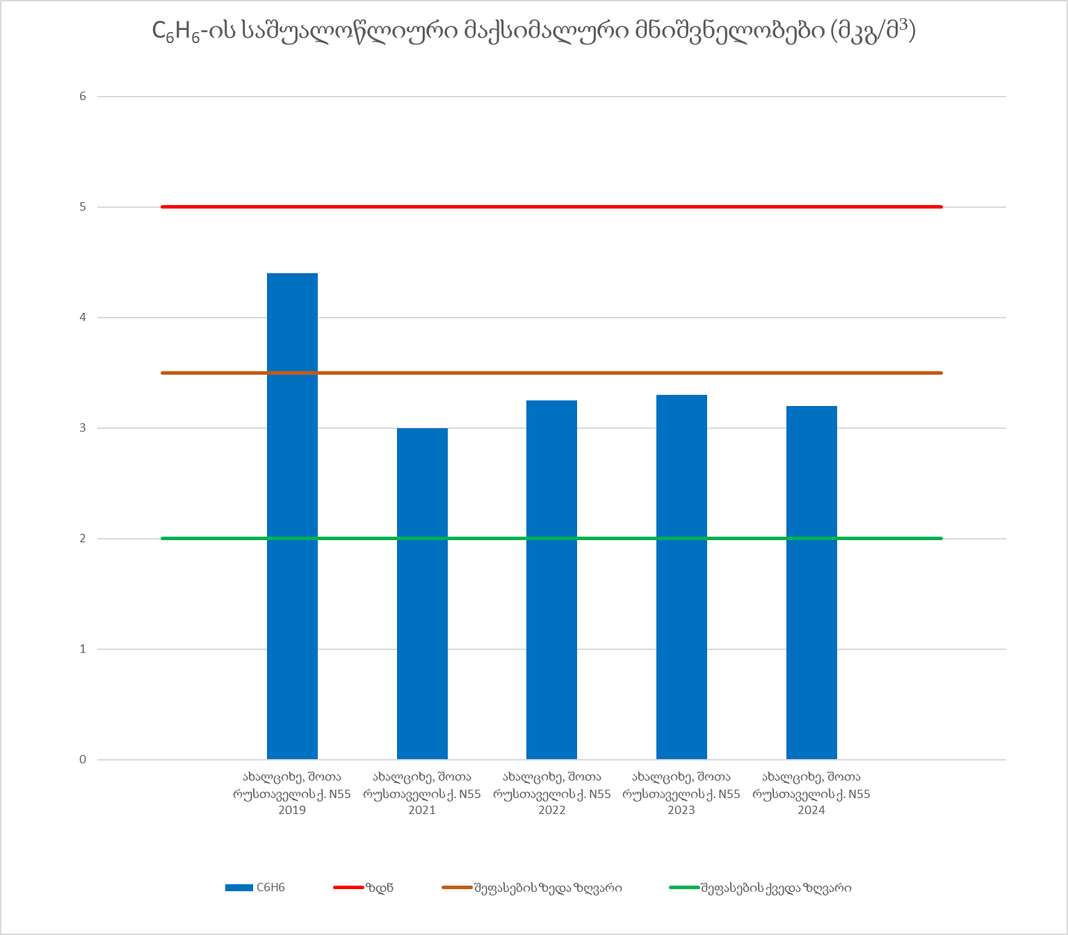
გრაფიკი 31: ბენზოლის საშუალოწლიური მაქსიმალური მნიშვნელობები (მკგ/მ³)

მაღალმთიანი ზონა - შეჯამება
მაღალმთიან ზონაში 2019-2024 წლებში ჩატარებული ატმოსფერული ჰაერის ხარისხის მონიტორინგის შედეგად შესაძლებელია ზონის 6 მავნე ნივთიერების კლასიფიცირება 8 პარამეტრის მიხედვით, რომელიც მოკლედ შეჯამებულია ცხრილში 35.
ცხრილი 35: მაღალმთიანი ზონის კლასიფიცირება ატმოსფერული ჰაერის ხარისხის სტანდარტების მიხედვით
მაღალმთიან ზონაში შეფასების ქვედა ზღვარს ქვემოთაა გოგირდის დიოქსიდისა (SO₂) და ნახშირბადის მონოქსიდის კონცენტრაცია, ქვედა და ზედა ზღვრებს შორისაა მყარი ნაწილაკებისა (PM2.5) და ბენზოლის (C₆H₆) კონცენტრაცია, შეფასების ზედა ზღვარს კი აღემატება მყარი ნაწილაკებისა (PM10) და აზოტის დიოქსიდის (NO₂) კონცენტრაცია. 563-ე დადგენილების მეოთხე მუხლის შესაბამისად, საჭიროა PM10-ისა და NO₂-ის სტაციონარული მონიტორინგი. PM2.5-ისა და C₆H₆-ს შემთხვევაში სტაციონარული მონიტორინგის გარდა შესაძლებელია კომბინაციაში გამოყენებულ იქნეს მოდელირება ინდიკატორულ გაზომვებთან ერთად, ხოლო CO-სა და SO₂-ისთვის სტაციონარული გაზომვების ნაცვლად შესაძლებელია გამოყენებულ იქნეს მოდელირების ან გაანგარიშებითი შეფასების მეთოდი ან ორივე ერთად.

შავი ზღვის ზონა
შავი ზღვის ზონა საქართველოს საზღვაო სანაპიროს გასწვრივ მდებარეობს და აჭარის, გურიის, სამეგრელო-ზემო სვანეთის და აფხაზეთის მუნიციპალიტეტებს მოიცავს. ამ ზონაში ცხოვრობს ნახევარ მილიონზე მეტი ადამიანი, ხოლო მთავარი ქალაქია ბათუმი. რეგიონში საკმაოდ უხვი ნალექი მოდის და ხასიათდება სუბტროპიკული კლიმატით, რბილი ზამთრით და ცხელი ტენიანი ზაფხულით.
შავი ზღვის ზონა გამოირჩევა მრავალფეროვანი რელიეფით – სანაპირო დაბლობებიდან დაწყებული და მთიანი ტერიტორიებით დამთავრებული, რაც ხელს უწყობს მისი მდიდარი ბიომრავალფეროვნებისა და არაერთგვაროვანი კლიმატის ჩამოყალიბებას. რეგიონი ცნობილია ბიომრავალფეროვნებით, დატვირთული ტყეებითა და უამრავი მდინარით, რომლებიც შავ ზღვაში ჩაედინება. ეკონომიკურად მნიშვნელოვანი საქმიანობები მოიცავს სოფლის მეურნეობას, ტურიზმს და საზღვაო ტრანსპორტს, სადაც ბათუმი, ფოთი და ანაკლია ცენტრალურ როლს თამაშობენ. შავი ზღვის ზონა მდიდარია კულტურული და ისტორიული მემკვიდრეობით. ატმოსფერული ჰაერის ხარისხის მონიტორინგის სადგურები შავი ზღვის ზონაში განთავსებულია ქალაქ ზუგდიდში რუსთაველის ქუჩა N192-ში მესამე საჯარო სკოლის ტერიტორიაზე და ქალაქ ბათუმში ტ. აბუსერიძის ქუჩა N1-ში და „6 მაისის პარკში“. ქალაქ ზუგდიდში ატმოსფერული ჰაერის ხარისხის მონიტორინგი სტაციონალური ავტომატური სადგურის საშუალებით დაიწყო 2024 წლის თებერვლის თვიდან და ისაზღვრება შემდეგი მავნე ნივთიერებების კონცენტრაციები: მყარი ნაწილაკები (PM10 და PM2.5), გოგირდისა (SO₂) და აზოტის ოქსიდები (NOx) და ოზონი (O₃). ქალაქ ბათუმში, ტ. აბუსერიძის ქუჩა N1-ში ატმოსფერული ჰაერის ხარისხის მონიტორინგი დაიწყო 2017 წლის დეკემბრის თვიდან და განისაზღვრება შემდეგი მავნე ნივთიერებების კონცენტრაციები: მყარი ნაწილაკები (PM10 და PM2.5), გოგირდისა (SO₂) და აზოტის ოქსიდები (NOx), ოზონი (O₃) და ნახშირბადის მონოქსიდი (CO). ხოლო, მეორე ავტომატური სადგური რომლის განთავსების ადგილია 6 მაისის პარკი, ატმოსფერული ჰაერის ხარისხის მონიტორინგი ხორციელდება 2024 წლის თებერვლის თვიდან და განისაზღვრება შემდეგი დამაბინძურებლების კონცენტრაციები: მყარი ნაწილაკები (PM10 და PM2.5), აზოტის ოქსიდები (NO₂), ოზონი (O₃) და BTEX. ასევე, ზემოაღნიშნულ სადგურებზე ისაზღვრება მძიმე მეტალების და ბენზაპირენის კონცენტრაციები.
შავი ზღვის ზონის ექვს ქალაქში (ზუგდიდი, ფოთი, ბათუმი, ოზურგეთი, ლანჩხუთი, ქობულეთი) ოთხ ეტაპად (მარტი, ივნისი, სექტემბერი, ნოემბერი) ატმოსფერული ჰაერის ხარისხის დადგენის მიზნით ჩატარდა ინდიკატორული გაზომვები და განისაზღვრა აზოტის დიოქსიდის (NO₂), ბენზოლისა (C₆H₆) და ოზონის (O₃) კონცენტრაციების განსაზღვრა.

გოგირდის დიოქსიდი - SO₂
შავი ზღვის ზონაში გოგირდის დიოქსიდის კონცენტრაცია 2017 წლიდან იზომება ატმოსფერული ჰაერის ხარისხის მონიტორინგის ავტომატური სადგურის საშუალებით, რომელიც განთავსებულია ტბელ აბუსერიძის N1-ში. ხოლო 2024 წლიდან გოგირდის დიოქსიდის განსაზღვრა ასევე მიმდინარეობს ქ.ზუგდიდში განთავსებული ატმოსფერული ჰაერის ხარისხის მონიტორინგის ავტომატური სადგურის საშუალებით. გოგირდის დიოქსიდის კონცენტრაციების საათობრივი საშუალო მნიშვნელობები ყველგან აკმაყოფილებს (350 მკგ/მ³) ზღვრულად დასაშვებ ნორმას. ასევე, აღნიშნული პერიოდისთვის არ დაფიქსირებულა დღიურ საშუალო მნიშვნელობებზე (125 მკგ/მ³) გადაჭარბების შემთხვევა.
მიღებული გოგირდის დიოქსიდის ოცდაოთხსაათიანი საშუალო კონცენტრაციის სამი მაქსიმალური მნიშვნელობის საშუალო, №383 დადგენილების შესაბამისად ადამიანის ჯანმრთელობის დაცვის მიზნით ატმოსფერულ ჰაერში ძირითადი მავნე ნივთიერებების დონის შეფასების ქვედა ზღვარს ქვემოთაა (ცხრილი 36, გრაფიკი 32).
ცხრილი 36: SO₂-ის სამი მაქსიმალურის დღიური კონცენტრაციის საშუალო (მკგ/მ³) და შეფასების ზღვრები
სადგურების მდებარეობა | 2019 | 2020 | 2021 | 2022 | 2023 | 2024
ბათუმი, ტბელ აბუსერიძის N1 | 13.7 | 7.0 | 6.2 | 5.3 | 6.4
ზუგდიდი, რუსთაველის ქუჩა N192 | - | - | - | - | - | 12.5
შეფასების ზედა ზღვარი | 75 მკგ/მ³
შეფასების ქვედა ზღვარი | 50 მკგ/მ³

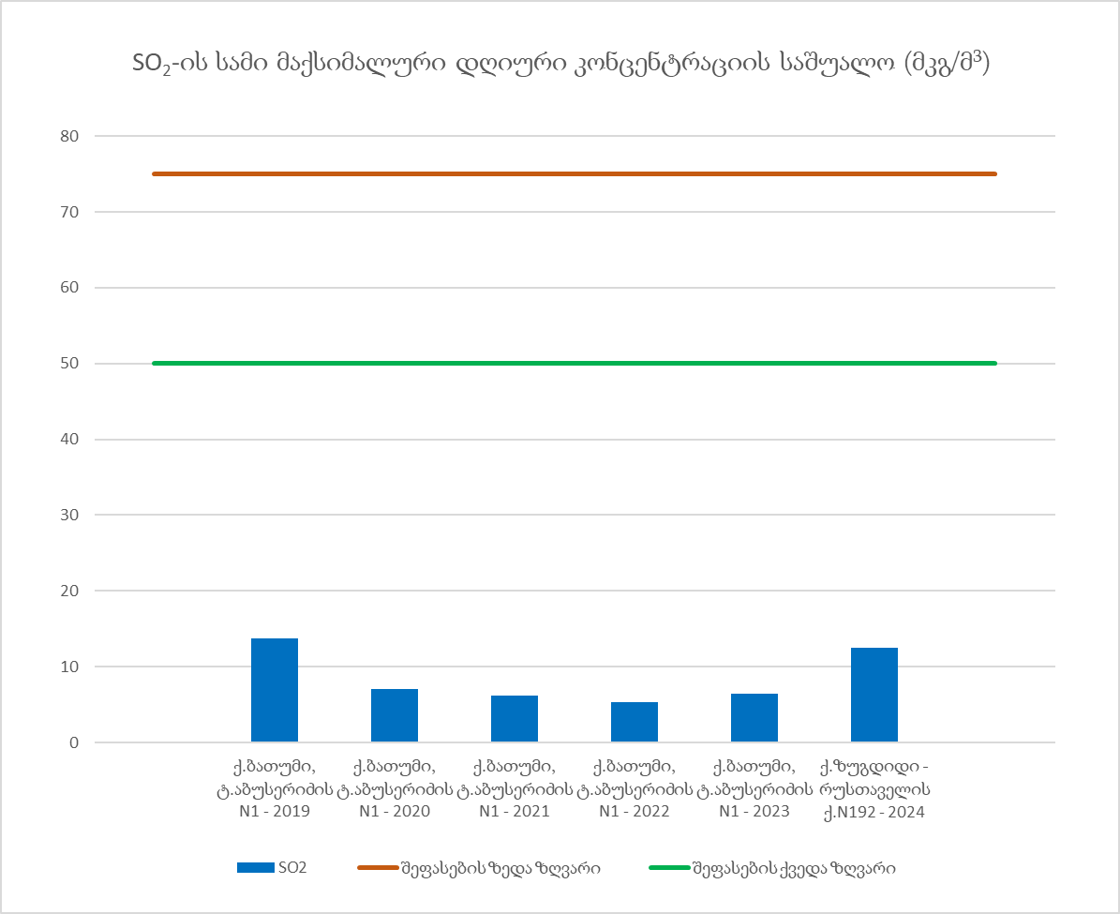
გრაფიკი 32: SO₂-ის სამი მაქსიმალური დღიური კონცენტრაციის საშუალო (მკგ/მ³)

აზოტის დიოქსიდი - NO₂
შავი ზღვის ზონაში აზოტის დიოქსიდის კონცენტრაცია 2017 წლიდან იზომება ატმოსფერული ჰაერის ხარისხის მონიტორინგის ავტომატური სადგურის საშუალებით. NO₂-ის და აზოტის სხვა ოქსიდების მონიტორინგი მოიცავს როგორც უწყვეტ, ისე ინდიკატორულ გაზომვებს შავი ზღვის ზონის სხვადასხვა ლოკაციაზე.
ატმოსფერული ჰაერის ხარისხის მონიტორინგის ტბელ აბუსერიძის ქ. №1-ში განთავსებული ავტომატური სადგურიდან 2019-2023 წლებში მიღებული NO₂-ის საშუალო წლიური კონცენტრაციები აღემატება ატმოსფერულ ჰაერში ძირითადი მავნე ნივთიერებების კონცენტრაციის ზღვრულად დასაშვებ ნორმას 2019-2021 წლებში.
ქ. ბათუმში „6 მაისის პარკში“ და ქალაქ ზუგდიდში რუსთაველის ქ. №192, მე-3 საჯარო სკოლის მიმდებარე ტერიტორიაზე 2024 წლის თებერვლის თვიდან ნოემბრის თვის ჩათლით მიღებული NO₂-ის საშუალო წლიური კონცენტრაცია არ აღემატება ატმოსფერულ ჰაერში ძირითადი მავნე ნივთიერებების კონცენტრაციის ზღვრულად დასაშვებ ნორმას.
მიღებული აზოტის დიოქსიდის საშუალოწლიური კონცენტრაციებიდან №383 დადგენილების დანართი N2-ის შესაბამისად 2019-2022 წლებში მიღებული საშუალოწლიური კონცენტრაციები ადამიანის ჯანმრთელობის დაცვის მიზნით ატმოსფერულ ჰაერში ძირითადი მავნე ნივთიერებების დონის შეფასების ზედა ზღვარს ზემოთაა, 2023 წელს მიღებული მონაცემი შეფასების ქვედა ზღვარს ზემოთაა, ხოლო 2024 წლის მონაცემები ქვედა ზღვარს ქვემოთ არის (ცხრილი 37, გრაფიკი 33).
ცხრილი 37: NO₂-ის წლიური საშუალო კონცენტრაცია (მკგ/მ³) და ზღვრები
სადგურების მდებარეობა | 2019 | 2020 | 2021 | 2022 | 2023 | 2024
ბათუმი, ტბელ აბუსერიძის ქ. №1 | 47 | 48 | 64 | 39 | 30
ბათუმი, „6 მაისის პარკი“ | - | - | - | - | - | 21.4
ზუგდიდი, რუსთაველის ქ. №192 | - | - | - | - | - | 11.1
ზღვრულად დასაშვები ნორმა | 40 მკგ/მ³
შეფასების ზედა ზღვარი | 32 მკგ/მ³
შეფასების ქვედა ზღვარი | 26 მკგ/მ³

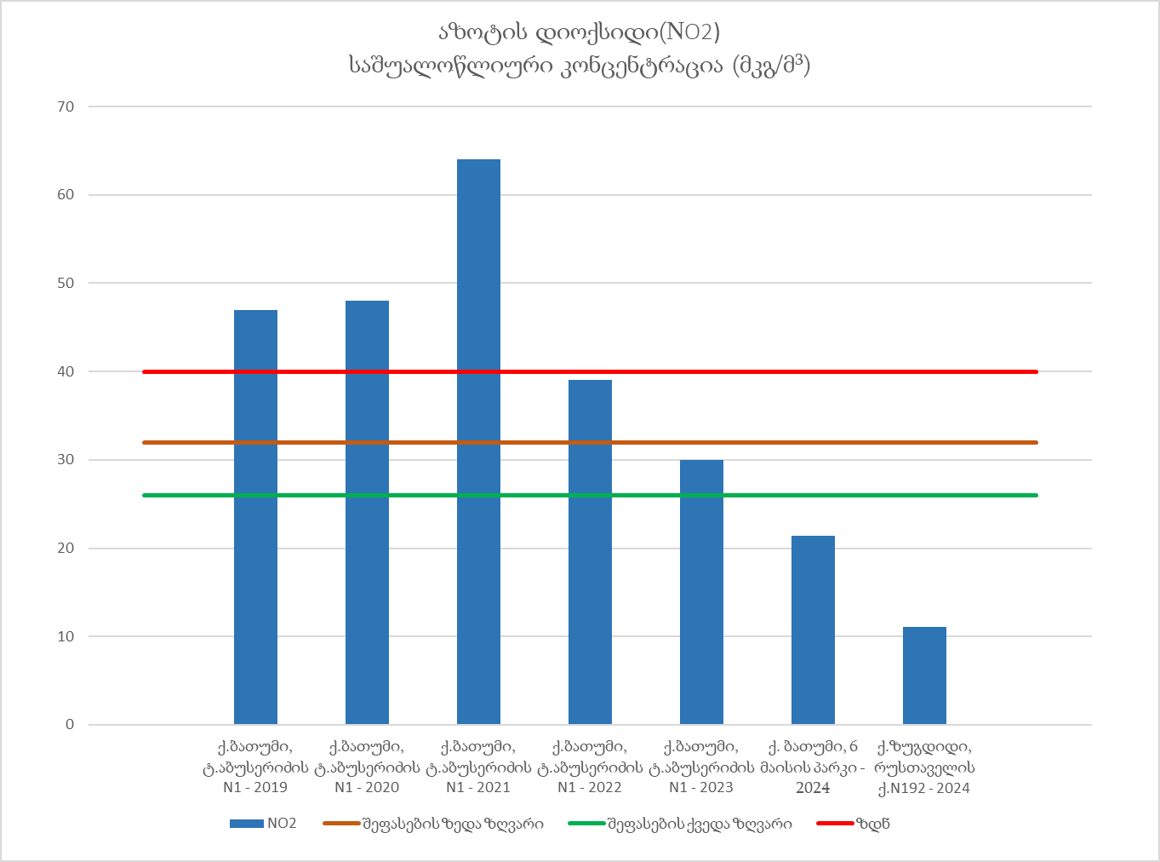
გრაფიკი 33. NO₂-ის საშუალო წლიური კონცენტრაცია(მკგ/მ³)
ატმოსფერული ჰაერის ხარისხის მონიტორინგის ავტომატურ სადგურებზე NO₂-ის საათობრივი თვრამეტი მაქსიმალური კონცენტრაციის გასაშუალოებით მიღებული მონაცემებიდან მხოლოდ 2019 წელს ფიქსირდება ადამიანის ჯანმრთელობის დაცვის მიზნით ატმოსფერულ ჰაერში ძირითადი მავნე ნივთიერებების დონის შეფასების ზედა ზღვარს ზემოთ მონაცემი, ხოლო 2020, 2021 და 2024 წლებში ბათუმის სადგურებზე აღნიშნული მაჩვენებელი აღემატება ადამიანის ჯანმრთელობის დაცვის მიზნით ატმოსფერულ ჰაერში ძირითადი მავნე ნივთიერებების დონის შეფასების ქვედა ზღვარს. 2022 და 2023 წლებში ბათუმის ტბელ აბუსერიძის N1-ში მდებარე სადგურის და 2024 წლის ზუგდიდის მონაცემები შეფასების ქვედა ზღვარს ქვემოთ არის (ცხრილი 38, გრაფიკი 34).
ცხრილი 38: NO₂-ის 18 მაქსიმალური საათობრივი კონცენტრაციის საშუალო (მკგ/მ³) და შეფასების ზღვრები
სადგურების მდებარეობა | 2019 | 2020 | 2021 | 2022 | 2023 | 2024
ბათუმი, ტბელ აბუსერიძის ქ. №1 | 181.8 | 139.7 | 104.3 | 73.1 | 87.8
ბათუმი, „6 მაისის პარკი“ | - | - | - | - | - | 111.5
ზუგდიდი, რუსთაველის ქ. №192 | - | - | - | - | - | 68.0
შეფასების ზედა ზღვარი | 140 მკგ/მ³
შეფასების ქვედა ზღვარი | 100 მკგ/მ³
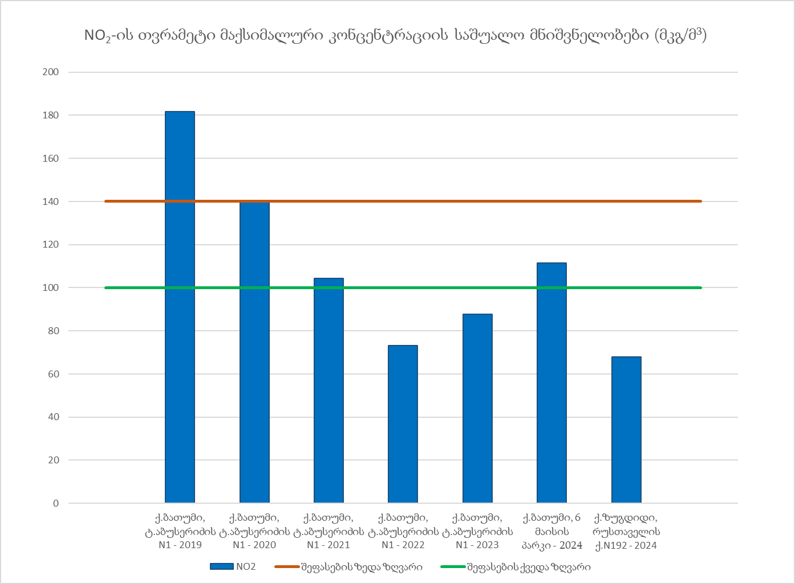
გრაფიკი 34: NO₂-ის თვრამეტი მაქსიმალური კონცენტრაციის საშუალო მნიშვნელობები (მკგ/მ³)
შავი ზღვის ზონაში აზოტის დიოქსიდის კონცენტრაციების მონიტორინგი დამატებით ინდიკატორული გაზომვებითაც ხდება, რომელიც მეთოდოლოგიის შესაბამისად წინასწარ განსაზღვრულ პუნქტებში ოთხ ეტაპად ტარდებოდა.
ბოლო 6 წლის (2019-2024) განმავლობაში განსაზღვრული ინდიკატორული გაზომვების საშუალო წლიური კონცენტრაციები გაზომილი ლოკაციებიდან ზღვრულად დასაშვებ ნორმას (40 მკგ/მ³) აღემატებოდა ქალაქ ბათუმის ორ ლოკაციაზე (ცხრილი 39).
ცხრილი 39: NO₂-ის წლიური საშუალო კონცენტრაცია
შერჩევის ადგილი (ქალაქი, ქუჩა) | 2019 | 2020 | 2021 | 2022 | 2023 | 2024
ბათუმი, მარჯანიშვილი ქ., მუზეუმთან | 35.38 | 27.16 | 32.23 | 33.27 | 33.38 | 33.68
ბათუმი,სასტუმრო "ლეონ"-თან | 35.55 | 24.94 | 30.87 | 32.36 | 32.45 | 38.10
ბათუმი, წმ. დავით აღმაშენებლის ეკლესიასთან | 24.50 | 19.37 | 23.38 | 28.41 | 21.88 | 24.08
ბათუმი, გორგილაძე ქ. N59, "თიბისი" ბანკთან | 54.05 | 49.85 | 51.26 | 56.11 | 53.93 | 54.75
ბათუმი, ლუკა ასათიანის ქ. | 66.27 | 65.95 | 62.99 | 65.89 | 62.17 | 64.90
ზუგდიდი, ბოტანიკური ბაღი | 14.99 | 10.39 | 12.37 | 14.09 | 10.70 | 11.76
ზუგდიდი, ცენტრალური მაგისტრალი | 30.08 | 26.55 | 28.70 | 31.36 | 27.65 | 30.02
ფოთი, ცენტრალური პარკი | 12.03 | 10.88 | 11.79 | 11.51 | 11.09 | 16.81
ფოთი, აღმაშენებელის ქ., საჯარო სკოლა N15 | 22.45 | 23.80 | 24.13 | 23.26 | 22.66 | 23.52
ოზურგეთი, "სამკუთხა პარკი" | 16.23 | 15.53 | 15.66 | 11.18 | 15.41 | 14.06
ოზურგეთი, 9 აპრილის ქ. | 23.83 | 22.76 | 24.12 | 23.43 | 22.47 | 26.20
ლანჩხუთი, ცენტრალური პარკი | 16.31 | 9.40 | 8.94 | 12.08 | 8.96 | 11.55
ლანჩხუთი, ცენტრალური მაგისტრალი | 31.40 | 21.54 | 24.10 | 24.26 | 20.81 | 32.71
ქობულეთი, ქობულეთის ცენტრალური პარკი | - | - | - | - | 10.02 | 10.36
ქობულეთი, სამერ სთორისთან, აღმაშენებლის ქუჩა | - | - | - | - | 28.36 | 28.72
ქობულეთი, ქობულეთის საზოგადოებრივ ცენტრთან | - | - | - | - | 15.21 | 16.59
რაც შეეხება ადამიანის ჯანმრთელობის დაცვის მიზნით ატმოსფერულ ჰაერში ძირითადი მავნე ნივთიერებების დონის შეფასების ზედა და ქვედა ზღვრებთან შედარებისას, ბოლო 6 წლის (2019-2024) განმავლობაში მიღებული საშუალოწლიური კონცენტრაციებდან მაქსიმალური მნიშნელობები დაფიქსირდა ქ. ბათუმში, ლუკა ასათიანის ქუჩაზე და აღემატება ადამიანის ჯანმრთელობის დაცვის მიზნით ატმოსფერულ ჰაერში ძირითადი მავნე ნივთიერებების დონის შეფასების ზედა და ქვედა ზღვრებს(გრაფიკი N 35).
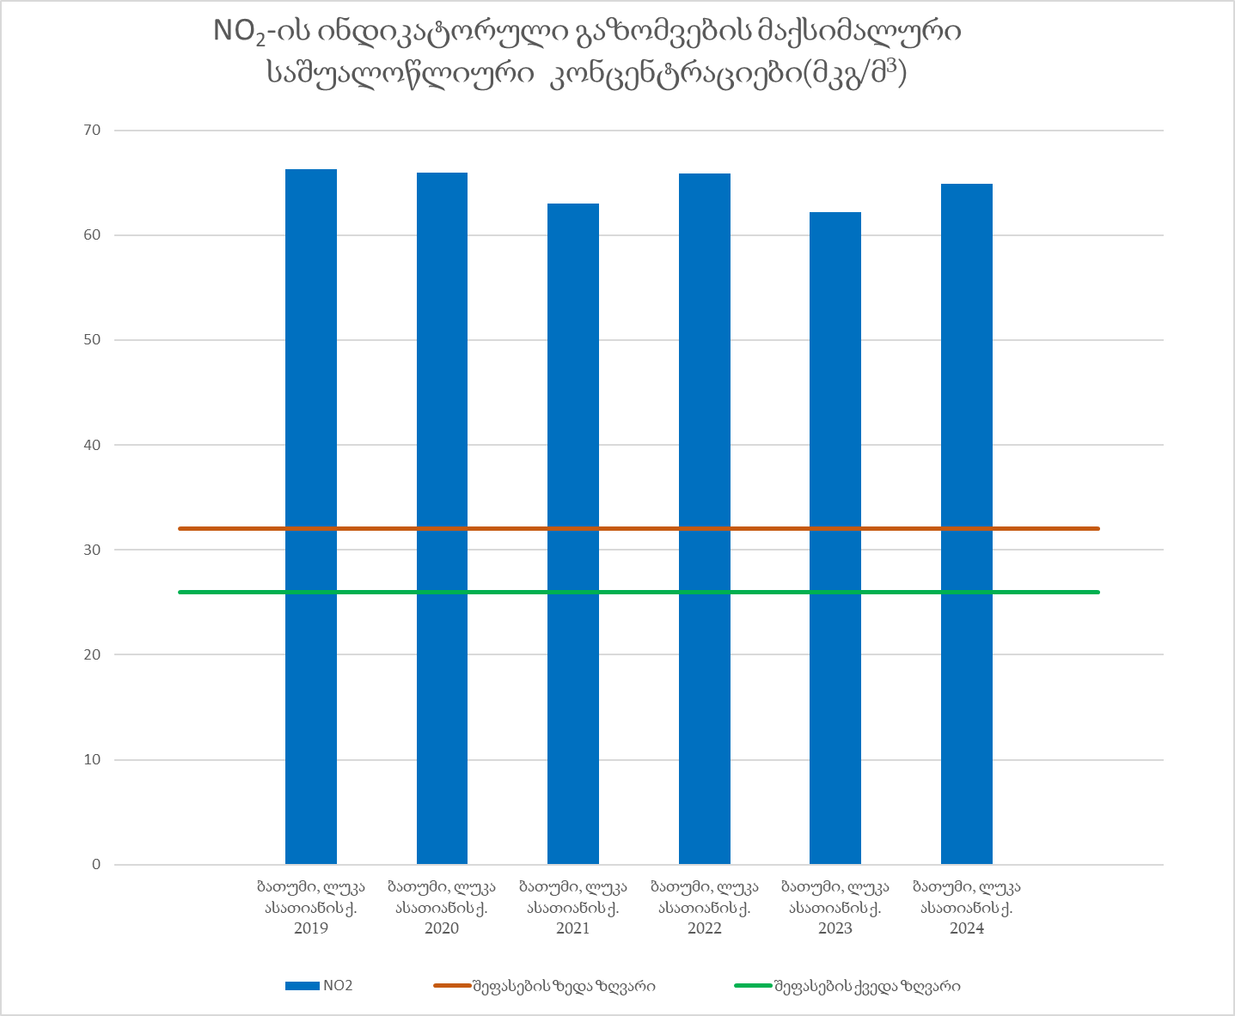
გრაფიკი N35. NO₂-ის ინდიკატორული გაზომვების მაქსიმალური საშუალოწლიური კონცენტრაციები (მკგ/მ³)

მყარი ნაწილაკები - PM₁₀
PM₁₀-ის საშუალო წლიური კონცენტრაცია გაზომილი ბათუმის ორ და ზუგდიდის ერთ მონიტორინგის სადგურზე მოცემულია ცხრილში 40. ბათუმში („6 მაისის პარკი“) და ზუგდიდში (რუსთაველის ქ.№192) მონიტორინგის სადგურები 2024 წლის თებერვლის თვიდან შევიდა ექსპლუატაციაში და მონაცემებიც დათვლილია 2024 წლის თებერვლიდან 2024 წლის ნოემბრის თვის ჩათვლით.
2019 წლიდან 2024 წლის ჩათვლით PM₁₀-ის საშუალო წლიური კონცენტრაციები არ აღემატება ატმოსფერულ ჰაერში ძირითადი მავნე ნივთიერებების კონცენტრაციის ზღვრულად დასაშვებ ნორმას (40 მკგ/მ³).
PM₁₀-ის საშუალოწლიური კონცენტრაციები №383 დადგენილების შესაბამისად, ადამიანის ჯანმრთელობის დაცვის მიზნით ატმოსფერულ ჰაერში ძირითადი მავნე ნივთიერებების დონის შეფასების ზედა ზღვარს ზემოთაა 2019 და 2020 წლებში, ხოლო 2021-2024 წლებში შეფასების ქვედა ზღვარს ზემოთაა (გრაფიკი 36).
ცხრილი 40: PM₁₀-ის წლიური საშუალო კონცენტრაცია (მკგ/მ³) და ზღვრები
სადგურების მდებარეობა | 2019 | 2020 | 2021 | 2022 | 2023 | 2024
ბათუმი, ტბელ აბუსერიძის ქ. №1 | 38 | 34 | 27 | 24 | 21
ბათუმი, „6 მაისის პარკი“ | - | - | - | - | - | 23.1
ზუგდიდი, რუსთაველის ქ. №192 | - | - | - | - | - | 22.5
ზღვრულად დასაშვები ნორმა | 40 მკგ/მ³
შეფასების ზედა ზღვარი | 28 მკგ/მ³
შეფასების ქვედა ზღვარი | 20 მკგ/მ³

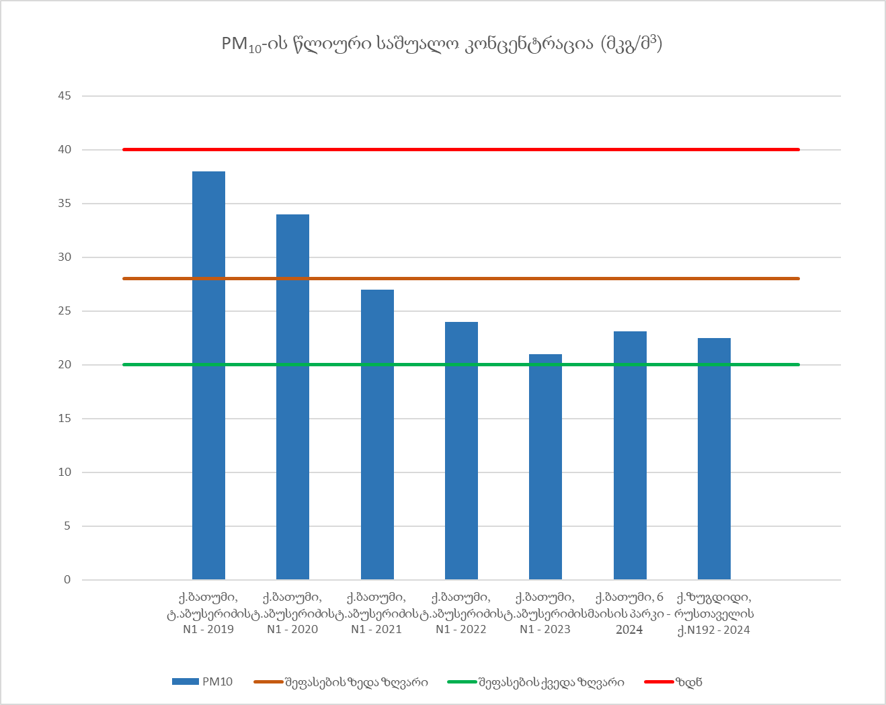
გრაფიკი 36. PM₁₀-ის წლიური საშუალო კონცენტრაცია (მკგ/მ³)
ატმოსფერული ჰაერის ხარისხის მონიტორინგის ავტომატური სადგურებიდან მიღებული მონაცემების შედეგად, PM₁₀-ის 24-საათიანი გასაშუალოების პერიოდიდან მიღებული ოცდათხუთმეტი მაქსიმალური კონცენტრაციების საშუალო მაჩვენებლები ადამიანის ჯანმრთელობის დაცვის მიზნით ატმოსფერულ ჰაერში ძირითადი მავნე ნივთიერებების დონის შეფასების ზედა ზღვარს ზემოთაა (ცხრილი 41, გრაფიკი 37).
ცხრილი 41: PM₁₀-ის 24-საათიანი 35 მაქსიმალური კონცენტრაციის საშუალო (მკგ/მ³) და შეფასების ზღვრები
სადგურების მდებარეობა | 2019 | 2020 | 2021 | 2022 | 2023 | 2024
ბათუმი, ტბელ აბუსერიძის ქ. №1 | 95.5 | 78.8 | 61.4 | 53.2 | 51.8
ბათუმი, „6 მაისის პარკი“ | - | - | - | - | - | 61.7
ზუგდიდი, რუსთაველის ქ. №192 | - | - | - | - | - | 49.0
შეფასების ზედა ზღვარი | 35 მკგ/მ³
შეფასების ქვედა ზღვარი | 25 მკგ/მ³

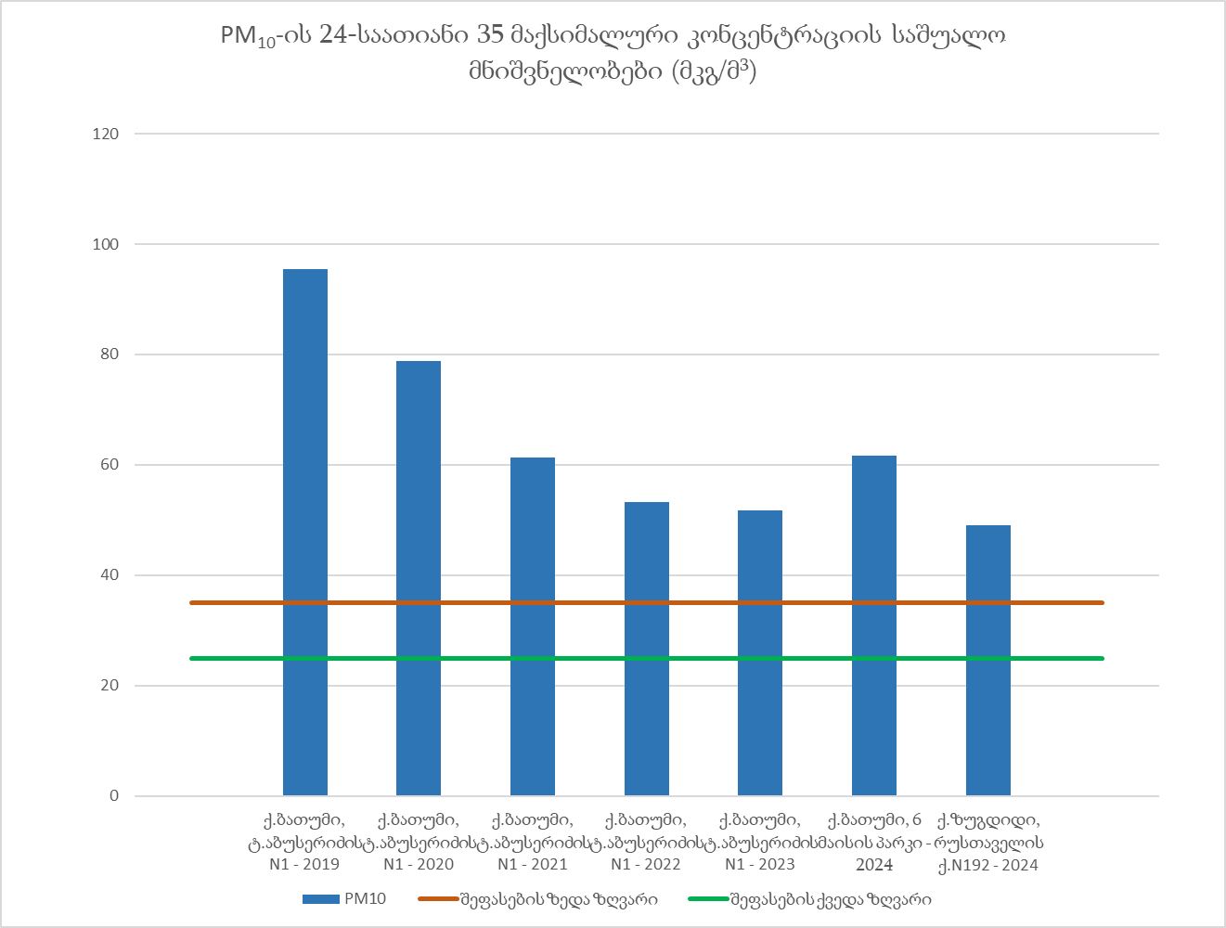
გრაფიკი 37: PM₁₀-ის 24-საათიანი 35 მაქსიმალური კონცენტრაციის საშუალო მნიშვნელობები (მკგ/მ³)

მყარი ნაწილაკები - PM_{2.5}
PM_{2.5}-ის საშუალო წლიური კონცენტრაცია გაზომილი შავი ზღვის ზონის მონიტორინგის სადგურებზე მოცემულია ცხრილში 42. მიღებული კონცენტრაციები არ აღემატება ატმოსფერულ ჰაერში ძირითადი მავნე ნივთიერებების კონცენტრაციის ზღვრულად დასაშვებ ნორმას 20 მკგ/მ³. აღნიშნული მაჩვენებელი შეფასების ზედა ზღვარს ზემოთაა 2019 წელს, ხოლო 2020, 2021, 2022 და 2024 წლებში საშუალოწლიური მაჩვენებლები შეფასების ქვედა ზღვარს ზემოთაა (ცხრილი 42, გრაფიკი 38).
ცხრილი 42: PM_{2.5}-ის წლიური საშუალო კონცენტრაცია (მკგ/მ³) და ზღვრები
სადგურების მდებარეობა | 2019 | 2020 | 2021 | 2022 | 2023 | 2024
ბათუმი, ტბელ აბუსერიძის ქ. №1 | 19 | 17 | 14 | 14 | 12
ბათუმი, „6 მაისის პარკი“ | - | - | - | - | - | 11.7
ზუგდიდი, რუსთაველის ქ. №192 | - | - | - | - | - | 14.6
ზღვრულად დასაშვები ნორმა | 20 მკგ/მ³
შეფასების ზედა ზღვარი | 17 მკგ/მ³
შეფასების ქვედა ზღვარი | 12 მკგ/მ³
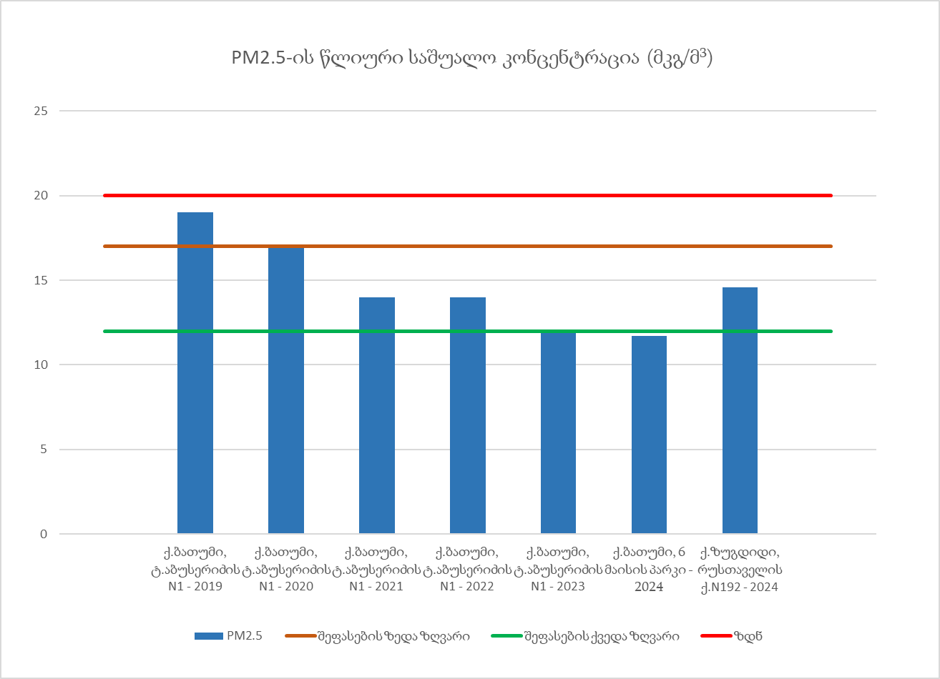
გრაფიკი 38: PM2.5-ის წლიური საშუალო კონცენტრაცია (მკგ/მ³)

ნახშირბადის მონოქსიდი - CO
შავი ზღვის ზონაში ნახშირბადის მონოქსიდის (CO) კონცენტრაცია 2018 წლიდან უწყვეტ რეჟიმში იზომება ატმოსფერული ჰაერის ხარისხის მონიტორინგის ავტომატური სადგურის საშუალებით, რომელიც განთავსებულია ტბელ აბუსერიძის ქ. №1-ში. ნაშირბადის მონოქსიდის კონცენტრაციების რვასაათიანი გასაშუალოებით მიღებული დღიური მაქსიმალური მნიშვნელობები ყველგან აკმაყოფილებს (10 მგ/მ³) ზღვრულად დასაშვებ ნორმას.
2019-2023 წლების განმავლობაში CO-ს რვასაათიანი გასაშუალოებით მიღებული დღიური სამი მაქსიმალური კონცენტრაციის საშუალო მნიშვნელობები №383 დადგენილების შესაბამისად ადამიანის ჯანმრთელობის დაცვის მიზნით ატმოსფერულ ჰაერში ძირითადი მავნე ნივთიერებების დონის შეფასების ქვედა ზღვარს ქვემოთაა (ცხრილი 43, გრაფიკი 39).
ცხრილი 43: CO-ის სამი მაქსიმალური დღიური კონცენტრაციის საშუალო (მგ/მ³) და ზღვრები
სადგურების მდებარეობა | 2019 | 2020 | 2021 | 2022 | 2023
ბათუმი, ტბელ აბუსერიძის ქ. №1 | 2.9 | 4.1 | 3.4 | 2.6 | 3.5
ზღვრულად დასაშვები ნორმა | 10 მგ/მ³
შეფასების ზედა ზღვარი | 7 მგ/მ³
შეფასების ქვედა ზღვარი | 5 მგ/მ³
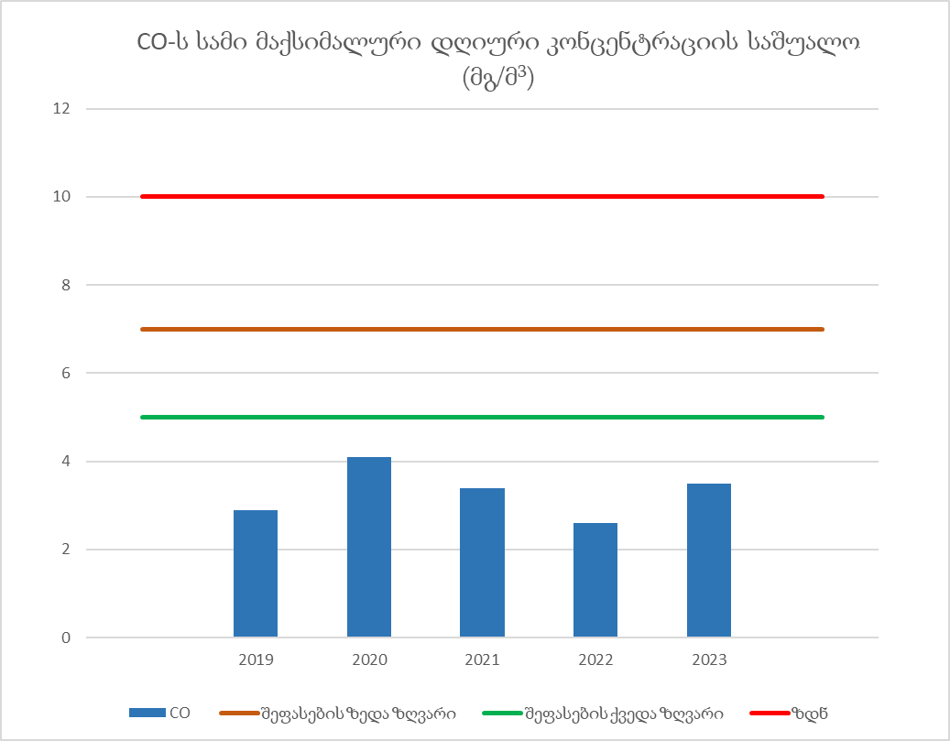
გრაფიკი 39: CO-ს სამი მაქსიმალური დღიური კონცენტრაციის საშუალო (მგ/მ³)

ბენზოლი - C₆H₆
შავი ზღვის ზონაში ბენზოლის (C₆H₆) კონცენტრაციები ინდიკატორული გაზომვების საშუალებით ისაზღვრება, რომელიც მეთოდოლოგიის შესაბამისად ტარდება ქალაქ ბათუმში, ზუგდიდსა და 2023 წლიდან ქობულეთში. წლების მიხედვით მონაცემები მოცემულია 44-ე ცხრილში. მიღებული საშუალოწლიური კონცენტრაციები ქ. ბათუმში 2020 და 2021 წლებში აღემატებოდა ატმოსფერულ ჰაერში ძირითადი მავნე ნივთიერებების კონცენტრაციის ზღვრულად დასაშვებ ნორმას 5 მკგ/მ³.
ცხრილი 44: C₆H₆-ის წლიური საშუალო კონცენტრაცია
შერჩევის ადგილი (ქალაქი, ქუჩა) | 2019 | 2020 | 2021 | 2022 | 2023 | 2024
ბათუმი, წმ. დავით აღმაშენებლის ეკლესიასთან | 1.55 | 0.98 | 1.68 | 1.90 | 1.58 | 2.03
ბათუმი, ლუკა ასათიანის ქ. | 3.90 | 2.63 | 3.80 | 2.80 | 4.20 | 3.38
ბათუმი, ბაქრაძის ქ. N28, ტერმინალის მიმდებარედ | 4.10 | 5.10 | 6.83 | 3.73 | 3.90 | 4.50
ზუგდიდი, ცენტრალური მაგისტრალი | 2.80 | 1.58 | 2.35 | 2.03 | 2.33 | 4.63
ქობულეთი, სამერ სთორისთან, აღმაშენებლის ქუჩა | - | - | - | - | 2.08 | 1.88
ჩატარებული ანალიზის შედეგად ბენზოლის საშუალოწლიური კონცენტრაციებიდან ყველაზე მაღალი მნიშვნელობები დაფიქსირდა ქ. ბათუმში, ბაქრაძის ქ. N28, ტერმინალის მიმდებარედ (2019-2022) და ლუკა ასათიანის ქუჩაზე (2023), 2024 წელს კი ქ.ზუგდიდში ცენტრალურ მაგისტრალთან. მიღებული მაჩვენებლები შეფასების ზედა ზღვარს ზემოთაა (გრაფიკი N40).
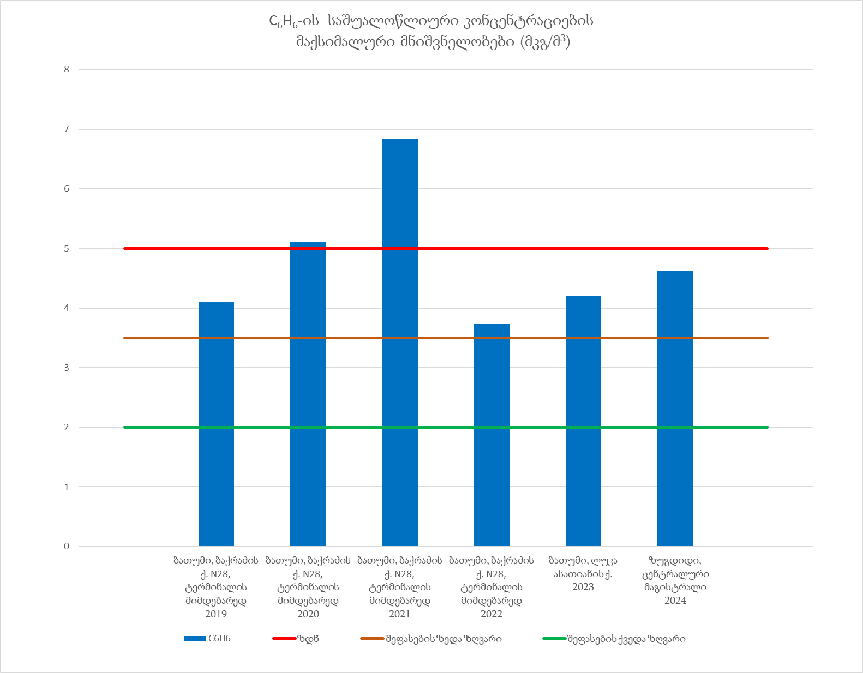
გრაფიკი 40: C₆H₆-ის საშუალოწლიური კონცენტრაციების მაქსიმალური მნიშვნელობები მკგ/მ3

ტყვია - Pb
2023 წლის მაისის თვიდან ქ.ბათუმში ტბელ აბუსერიძის N1-ში განთავსებულ ავტომატურ სადგურზე მძიმე მეტალის - ტყვიის (Pb) შემცველობის განსაზღვრის მიზნით ჰაერის სინჯების აღება მიმდინარეობდა თანამედროვე ევროპული მეთოდოლოგიით. 2023 წელს მიღებული საშუალოწლიური კონცენტრაცია არ აღემატება ზღვრულად დასაშვებ ნორმას 0.5 მკგ/მ³. №383 დადგენილების შესაბამისად, ადამიანის ჯანმრთელობის დაცვის მიზნით ატმოსფერულ ჰაერში ძირითადი მავნე ნივთიერებების დონის შეფასების ზედა და ქვედა ზღვრებთან შედარებისას მიღებული 0.00092 მკგ/მ³ კონცენტრაცია შეფასების ზედა და ქვედა ზღვარს ქვემოთაა (ცხრილი 45, გრაფიკი 41).
ცხრილი 45: Pb-ის წლიური საშუალო კონცენტრაცია (მკგ/მ³) და ზღვრები
სადგურის მდებარეობა | 2023
ქ.ბათუმი, ტბელ აბუსერიძის N1 | 0.00092 მკგ/მ³
ზღვრული ნორმები | 0.5 მკგ/მ³ | 0.35 მკგ/მ³ | 0.25 მკგ/მ³
ზღვრული ნორმები | ზდნ | შეფასების  ზედა ზღვარი | შეფასების  ქვედა ზღვარი
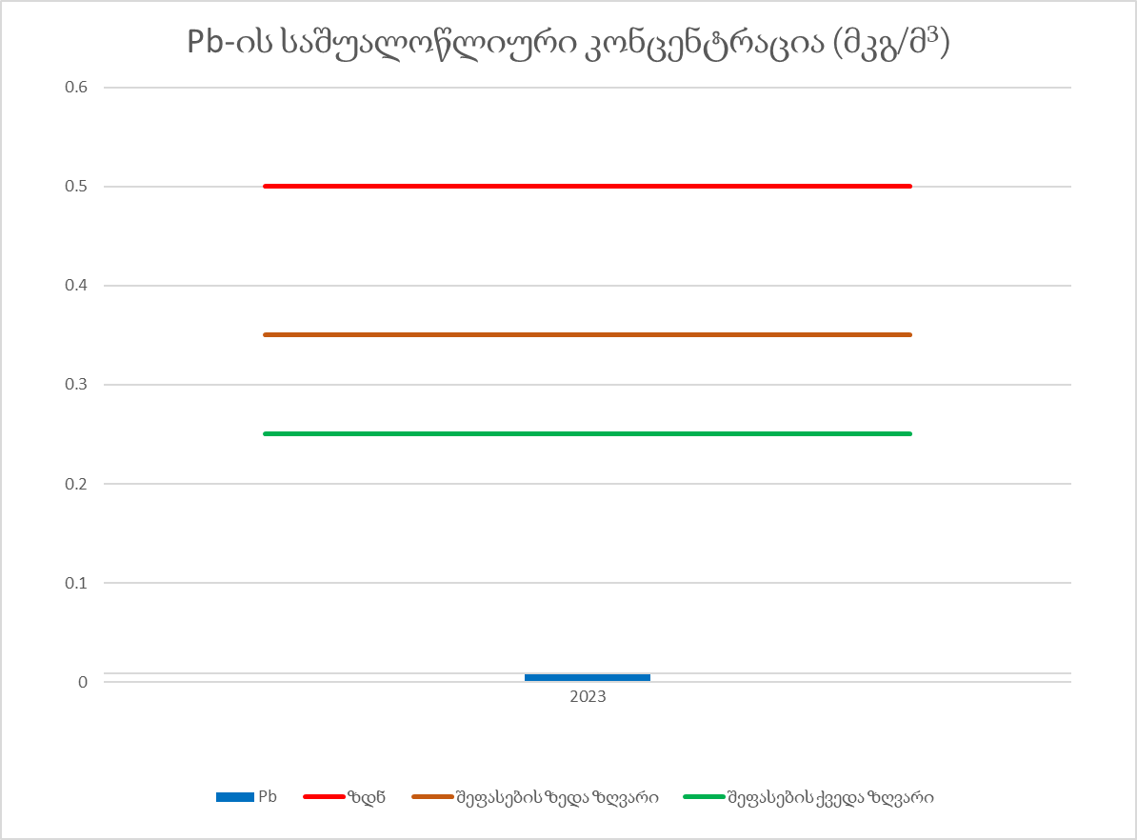
გრაფიკი 41: Pb-ის საშუალოწლიური კონცენტრაცია (მკგ/მ³)

დარიშხანი - As
2023 წლის მაისის თვიდან ქ.ბათუმში ტბელ აბუსერიძის N1-ში განთავსებულ ავტომატურ სადგურზე მიმდინარეობდა ჰაერის სინჯების აღება მძიმე მეტალის - დარიშხანის (As) შემცველობის განსაზღვრის მიზნით. 2023 წელს მიღებული საშუალოწლიური კონცენტრაცია არ აღემატება ზღვრულად დასაშვებ ნორმას 6 ნგ/მ³. მიღებული კონცენტრაცია 0.0645 ნგ/მ³ ადამიანის ჯანმრთელობის დაცვის მიზნით ატმოსფერულ ჰაერში ძირითადი მავნე ნივთიერებების დონის შეფასების ზედა და ქვედა ზღვრებს ქვემოთაა (ცხრილი 46, გრაფიკი 42).
ცხრილი 46: As-ის საშუალოწლიური კონცენტრაცია (ნგ/მ³) და ზღვრები
სადგურის მდებარეობა | 2023
ქ.ბათუმი, ტბელ აბუსერიძის N1 | 0.0645 ნგ/მ³
ზღვრული ნორმები | 6 ნგ/მ³ | 3.6 ნგ/მ³ | 2.4 ნგ/მ³
ზღვრული ნორმები | ზდნ | შეფასების  ზედა ზღვარი | შეფასების  ქვედა ზღვარი
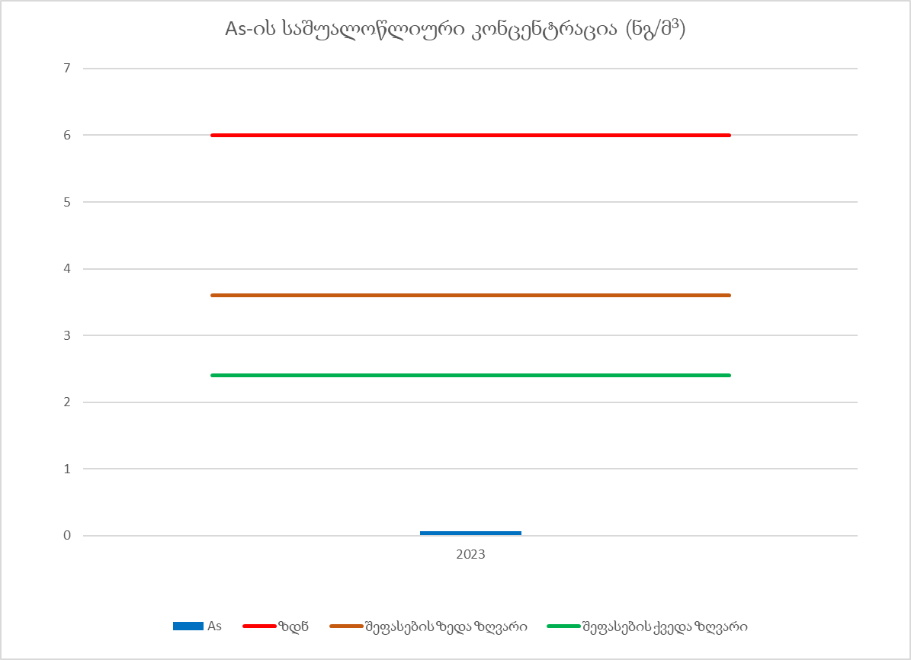
გრაფიკი 42: As-ის საშუალოწლიური კონცენტრაცია (ნგ/მ³)

კადმიუმი - Cd
2023 წლის მაისის თვიდან ქ.ბათუმში ტბელ აბუსერიძის N1-ში განთავსებულ ავტომატურ სადგურზე მიმდინარეობდა ჰაერის სინჯების აღება მძიმე მეტალის - კადმიუმის (Cd) შემცველობის განსაზღვრის მიზნით. 2023 წელს მიღებული საშუალოწლიური კონცენტრაცია არ აღემატება ზღვრულად დასაშვებ ნორმას - 5 ნგ/მ³-ს. მიღებული კონცენტრაცია 0.0253 ნგ/მ³ ადამიანის ჯანმრთელობის დაცვის მიზნით ატმოსფერულ ჰაერში ძირითადი მავნე ნივთიერებების დონის შეფასების ზედა და ქვედა ზღვრებს ქვემოთაა (ცხრილი 47, გრაფიკი 43).
ცხრილი 47: Cd-ს საშუალოწლიური კონცენტრაცია (ნგ/მ³) და ზღვრები
სადგურის მდებარეობა | 2023
ქ.ბათუმი, ტბელ აბუსერიძის N1 | 0.0253 ნგ/მ³
ზღვრული ნორმები | 5 ნგ/მ³ | 3 ნგ/მ³ | 2 ნგ/მ³
ზღვრული ნორმები | ზდნ | შეფასების  ზედა ზღვარი | შეფასების  ქვედა ზღვარი
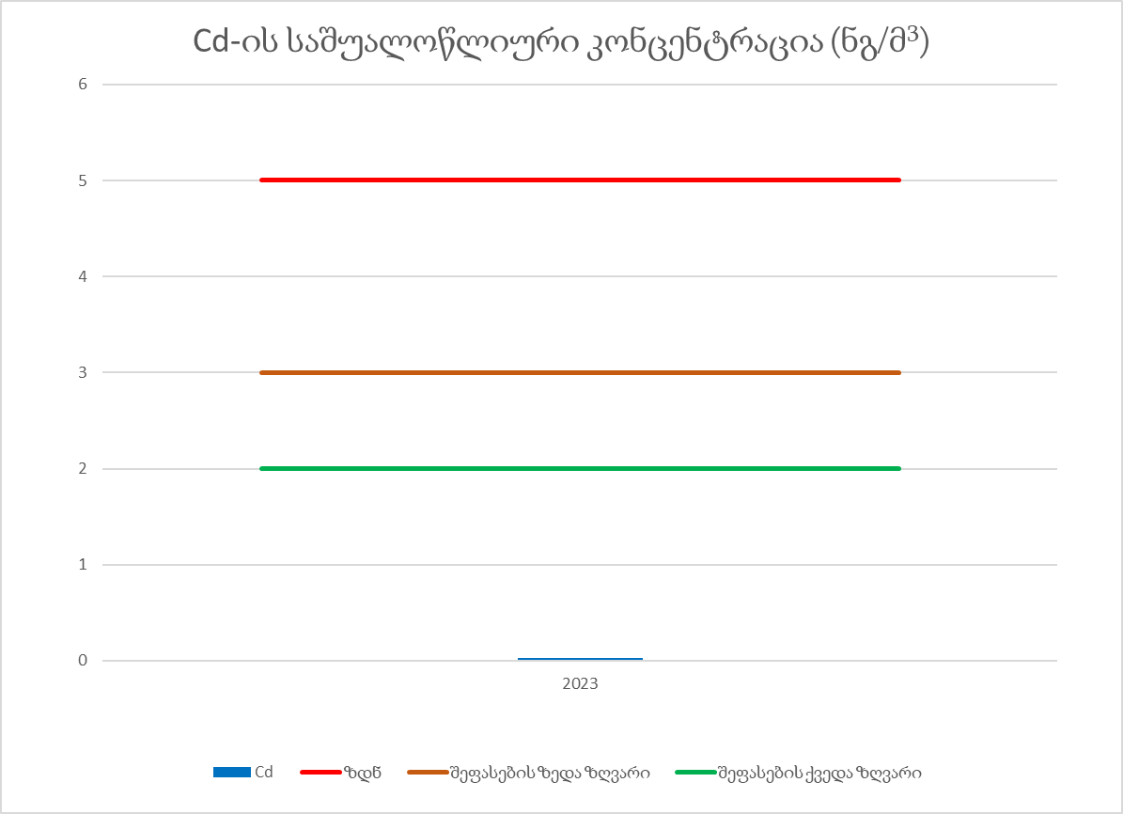
გრაფიკი 43: Cd-ის საშუალოწლიური კონცენტრაცია (ნგ/მ³)

ნიკელი - Ni
2023 წლის მაისის თვიდან ქ.ბათუმში ტბელ აბუსერიძის N1-ში განთავსებულ ავტომატურ სადგურზე მიმდინარეობდა ჰაერის სინჯების აღება მძიმე მეტალის - ნიკელის (Ni), შემცველობის განსაზღვრის მიზნით. 2023 წელს მიღებული საშუალოწლიური კონცენტრაცია არ აღემატება ზღვრულად დასაშვებ ნორმას 20 ნგ/მ³. მიღებული კონცენტრაცია 1.8472 ნგ/მ³ ადამიანის ჯანმრთელობის დაცვის მიზნით ატმოსფერულ ჰაერში ძირითადი მავნე ნივთიერებების დონის შეფასების ზედა და ქვედა ზღვრებს ქვემოთაა (ცხრილი 48, გრაფიკი 44).
ცხრილი 48: Ni-ის საშუალოწლიური კონცენტრაცია (ნგ/მ³) და ზღვრები
სადგურების მდებარეობა | 2023
ქ.ბათუმი, ტბელ აბუსერიძის N1 | 1.8472 ნგ/მ³
ზღვრული ნორმები | 20 ნგ/მ³ | 14 ნგ/მ³ | 10 ნგ/მ³
ზღვრული ნორმები | ზდნ | შეფასების  ზედა ზღვარი | შეფასების  ქვედა ზღვარი
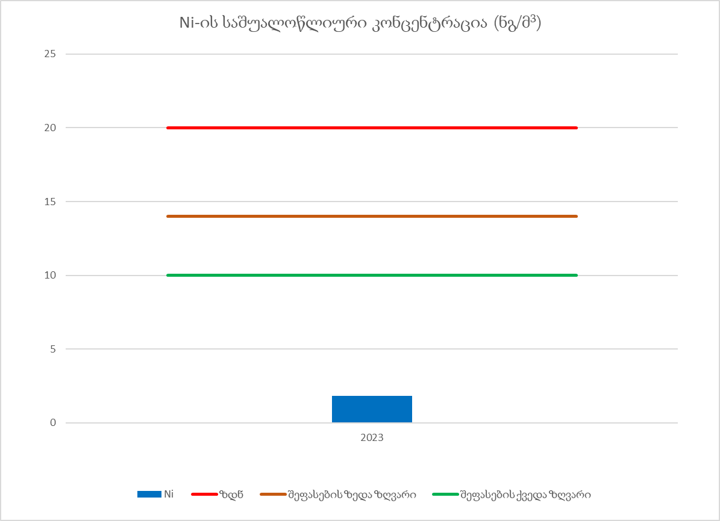
გრაფიკი 44: Ni-ის საშუალოწლიური კონცენტრაცია (ნგ/მ³)

ბენზ(ა)პირენი - C₂₀H₁₂
2023 წლის მაისის თვიდან ქ.ბათუმში ტბელ აბუსერიძის N1-ში განთავსებულ ავტომატურ სადგურზე მიმდინარეობდა ჰაერის სინჯების აღება ბენზ(ა)პირენის (C₂₀H₁₂) შემცველობის განსაზღვრის მიზნით. 2023 წელს მიღებული საშუალოწლიური კონცენტრაცია არ აღემატება ზღვრულად დასაშვებ ნორმას 1 ნგ/მ³. მიღებული კონცენტრაცია 0.0591 ნგ/მ³ ადამიანის ჯანმრთელობის დაცვის მიზნით ატმოსფერულ ჰაერში ძირითადი მავნე ნივთიერებების დონის შეფასების ზედა და ქვედა ზღვრებს ქვემოთაა (ცხრილი 49, გრაფიკი 45).
ცხრილი 49: C₂₀H₁₂-ის საშუალოწლიური კონცენტრაცია (ნგ/მ³) და ზღვრები
სადგურების მდებარეობა | 2023
ქ.ბათუმი, ტბელ აბუსერიძის N1 | 0.0591 ნგ/მ³
ზღვრული ნორმები | 1 ნგ/მ³ | 0.6 ნგ/მ³ | 0.4 ნგ/მ³
ზღვრული ნორმები | ზდნ | შეფასების  ზედა ზღვარი | შეფასების  ქვედა ზღვარი
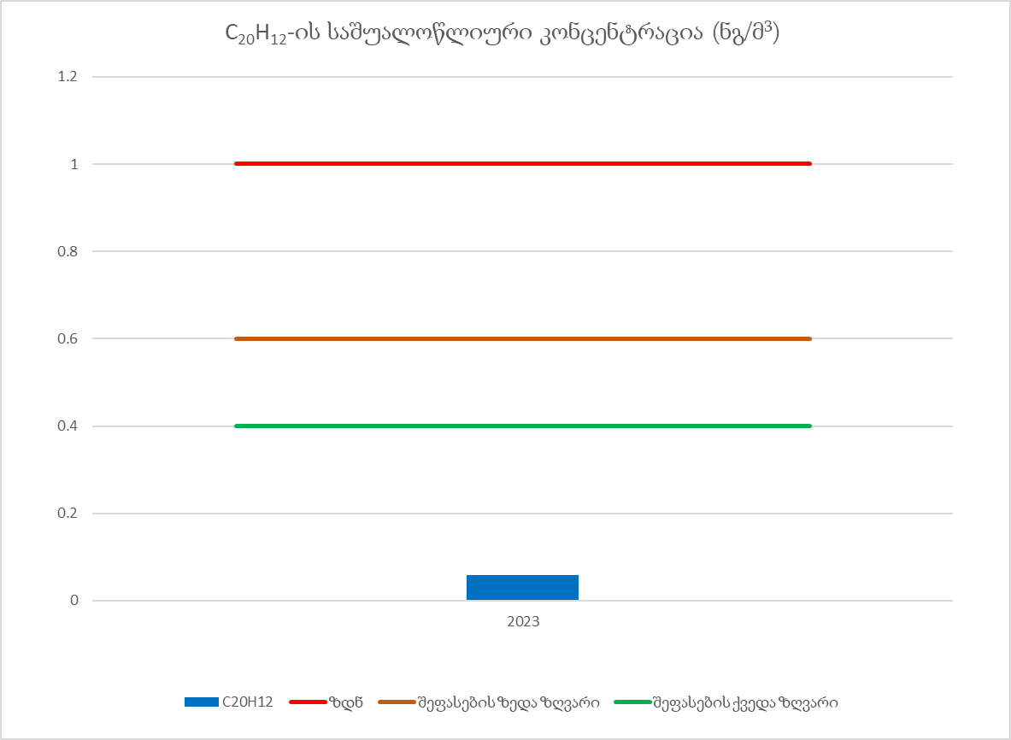
გრაფიკი 45: C₂₀H₁₂-ის საშუალოწლიური კონცენტრაცია (ნგ/მ³)

შავი ზღვის ზონა - შეჯამება
შავი ზღვის ზონაში 2019-2024 წლებში ჩატარებული ატმოსფერული ჰაერის ხარისხის მონიტორინგის შედეგად შესაძლებელია ზონის 11 მავნე ნივთიერების კლასიფიცირება 13 პარამეტრის მიხედვით, რომელიც მოკლედ შეჯამებულია ცხრილში 25.
ცხრილი 50: შავი ზღვის ზონის კლასიფიცირება ატმოსფერული ჰაერის ხარისხის სტანდარტების მიხედვით
შავი ზღვის ზონაში შეფასების ქვედა ზღვარს ქვემოთაა მძიმე მეტალების (Pb, As, Cd, Ni), ბენზ(ა)პირენის (C₂₀H₁₂), ნახშირბადის მონოქსიდისა (CO) და გოგირდის დიოქსიდის (SO₂) კონცენტრაცია, ქვედა და ზედა ზღვრებს შორისაა მყარი ნაწილაკების (PM2.5) კონცენტრაცია, შეფასების ზედა ზღვარს კი აღემატება მყარი ნაწილაკების (PM10), აზოტის დიოქსიდისა (NO₂) და ბენზოლის (C₆H₆) კონცენტრაცია. 563-ე დადგენილების მეოთხე მუხლის შესაბამისად, საჭიროა PM10-ის, NO₂-ისა და C₆H₆-ის სტაციონარული მონიტორინგი, PM2.5-ის შემთხვევაში სტაციონარული მონიტორინგის გარდა შესაძლებელია კომბინაციაში გამოყენებულ იქნეს მოდელირება ინდიკატორულ გაზომვებთან ერთად, ხოლო მძიმე მეტალების, ბენზ(ა)პირენის (C₂₀H₁₂), SO₂-ისა და CO-სთვის სტაციონარული გაზომვების ნაცვლად შესაძლებელია გამოყენებულ იქნეს მოდელირების ან გაანგარიშებითი შეფასების მეთოდი ან ორივე ერთად.

დასავლეთის ზონა
დასავლეთის ზონა მოიცავს სენაკის, აბაშის, სამტრედიის, ხონის, წყალტუბოს, თერჯოლის, ზესტაფონის, ჭიათურის მუნიციპალიტეტებს და ქ. ქუთაისს. აქ მდებარეობს ქ. ზესტაფონი, რომელიც მნიშვნელოვანი სამრეწველო ცენტრია, დიდი ფეროშენადნობთა ქარხნით, რომელიც ახდენს ჭიათურაში მოპოვებული მანგანუმის მადნის გადამუშავებას. აღნიშნულ ზონაში ცხოვრობს სამასი ათასზე მეტი ადამიანი.
დასავლეთის ზონაში ატმოსფერული ჰაერის ხარისხის მონიტორინგი წარმოებს ქ. ქუთაისში განთავსებული ორი ავტომატური სტაციონალური სადგურის საშუალებით. ასევე, ყოველკვარტალური ინდიკატორული გაზომვების მეშვეობით, ხუთ ქალაქში: ქ. ქუთაისში, ქ. ზესტაფონში, ქ. ჭიათურაში, ქ. სამტრედიასა და ქ. სენაკში, სინჯების აღება ხდება ბენზოლის (C₆H₆), აზოტის დიოქსიდისა (NO₂) და ოზონის (O₃) კონცენტრაციების განსაზღვრის მიზნით.
ქ.ქუთაისში - ლადო ასათიანის №98-ში განთავსებულ ავტომატურ სადგურებზე 2017 წლიდან ისაზღვრება მყარი ნაწილაკების (PM10, PM2.5), აზოტის ოქსიდების (NOx), გოგირდის დიოქსიდის (SO₂), ნახშირბადის მონოქსიდის (CO) და ოზონის (O₃) კონცენტრაციები. ასევე, 2023 წლიდან გრავიმეტრიული ხელსაწყოს საშუალებით ავტომატურ რეჟიმში ხდება ევროკავშირის 2004/107/EC დირექტივით განსაზღვრული ნივთიერებების - მძიმე მეტალების (ტყვიის- Pb, დარიშხანის-As, კადმიუმის- Cd, ნიკელის- Ni) და ბენზ(ა)პირენის) სინჯების აღება.
ატმოსფერული ჰაერის ხარისხის მონიტორინგის ქსელს 2023 წლის დეკემბრიდან ქ.ქუთაისში - ნინოშვილის ქუჩისა და დ. აღმაშენებლის გამზ. გადაკვეთაზე, დაემატა ფონური ატმოსფერული ჰაერის ხარისხის მონიტორინგის სტაციონალური ავტომატური სადგური, სადაც ისაზღვრება - მყარი ნაწილაკების (PM10 და PM2.5), აზოტის ოქსდების (NOx) და ოზონის (O₃) კონცენტრაციები. ასევე, გრავიმეტრიული ხელსაწყოს საშუალებით ავტომატურ რეჟიმში ხდება ტყვიის, დარიშხანის, კადმიუმის, ნიკელის და ბენზ(ა)პირენის სინჯების აღება.

გოგირდის დიოქსიდი - SO₂
დასავლეთის ზონაში გოგირდის დიოქსიდის კონცენტრაცია 2017 წლის ივნისიდან იზომება ატმოსფერული ჰაერის ხარისხის მონიტორინგის ავტომატური სადგურის საშუალებით, რომელიც განთავსებულია ქ. ქუთაისში - ლადო ასათიანის №98-ში. გოგირდის დიოქსიდის კონცენტრაციების საათობრივი საშუალო მნიშვნელობები ყველგან აკმაყოფილებს (350 მკგ/მ³) ზღვრულად დასაშვებ ნორმას. ასევე, აღნიშნული პერიოდისთვის არ დაფიქსირებულა დღიურ ნორმაზე (125 მკგ/მ³) გადაჭარბების შემთხვევა.
2019-2023 წლების განმავლობაში მიღებული გოგირდის დიოქსიდის ოცდაოთხსაათიანი სამი მაქსიმალური კონცენტრაციის საშუალო მაჩვენებლები №383 დადგენილების შესაბამისად ადამიანის ჯანმრთელობის დაცვის მიზნით ატმოსფერულ ჰაერში ძირითადი მავნე ნივთიერებების დონე შეფასების ქვედა ზღვარს არ აღემატება (ცხრილი 51, გრაფიკი 46).
ცხრილი 51: SO₂-ის სამი მაქსიმალური დღიური კონცენტრაციის საშუალო (მკგ/მ³) და შეფასების ზღვრები
სადგურების მდებარეობა | 2019 | 2020 | 2021 | 2022 | 2023
ქ.ქუთაისი, ლადო ასათიანის ქ., №98 | 11.8 | 10.3 | 11.8 | 11.4 | 3.6
შეფასების ზედა ზღვარი | 75 მკგ/მ³
შეფასების ქვედა ზღვარი | 50 მკგ/მ³

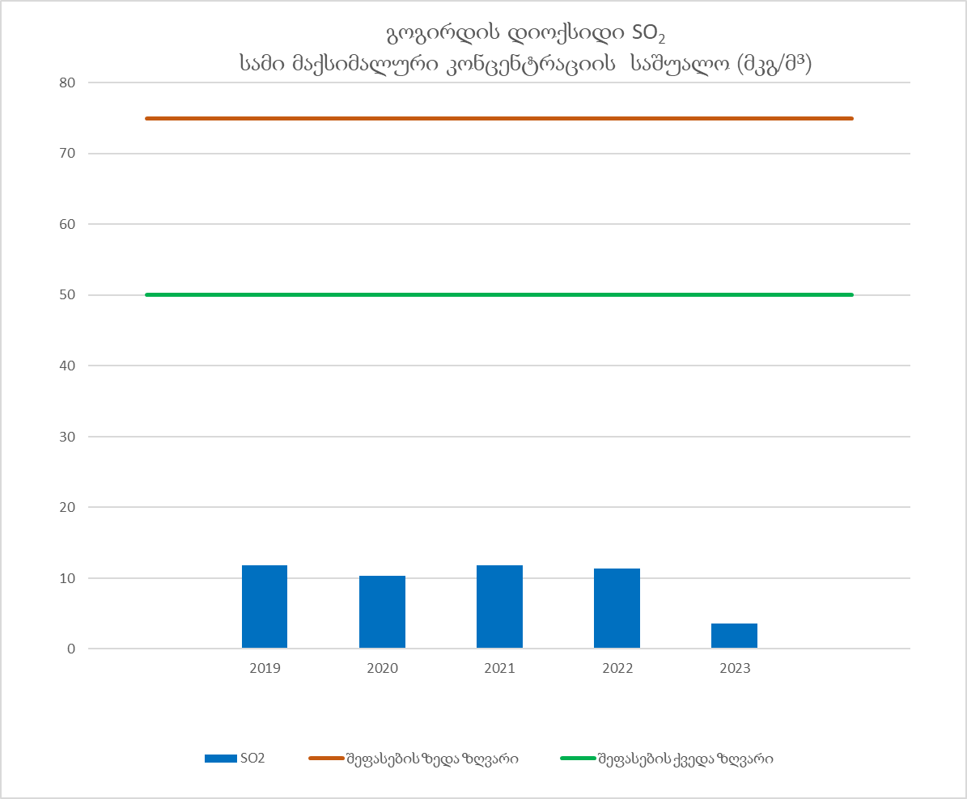
გრაფიკი 46: SO₂-ის სამი მაქსიმალური დღიური კონცენტრაციის საშუალო (მკგ/მ³)

აზოტის დიოქსიდი - NO₂
ატმოსფერული ჰაერის ხარისხის მონიტორინგის ქ.ქუთაისში - ლადო ასათიანის №98-ში განთავსებული ავტომატური სადგურიდან 2019-2023 წლებში მიღებული NO₂-ის საშუალო წლიური კონცენტრაციები აღემატება ატმოსფერულ ჰაერში ძირითადი მავნე ნივთიერებების კონცენტრაციის ზღვრულად დასაშვებ ნორმას (40 მკგ/მ³ ) 2019 და 2023 წლებში.
ქ.ქუთაისში ნინოშვილის ქუჩისა და დ. აღმაშენებლის გამზირის გადაკვეთაზე (დიდების პარკი) განთავსებული ავტომატური სადგურიდან 2023 წლის დეკემბრის თვიდან 2024 წლის ნოემბრის თვის ჩათვლით მიღებული NO₂-ის საშუალო წლიური კონცენტრაცია არ აღემატება ატმოსფერულ ჰაერში ძირითადი მავნე ნივთიერებების კონცენტრაციის ზღვრულად დასაშვებ ნორმას.
მიღებული აზოტის დიოქსიდის საშუალოწლიური კონცენტრაციები №383 დადგენილების დანართი N2-ის შესაბამისად 2019, 2020, 2022 და 2023 წლებში აღემატებოდა ადამიანის ჯანმრთელობის დაცვის მიზნით ატმოსფერულ ჰაერში ძირითადი მავნე ნივთიერებების დონის შეფასების ზედა ზღვარს, ხოლო 2021 წელს ქვედა ზღვარს (ცხრილი 52, გრაფიკი 47).
ცხრილი 52: NO₂-ის წლიური საშუალო კონცენტრაცია (მკგ/მ³) და ზღვრები
სადგურების მდებარეობა | 2019 | 2020 | 2021 | 2022 | 2023 | 2024
ქ. ქუთაისი, ლადო ასათიანის №98 | 46 | 39 | 30 | 38 | 44
ქ. ქუთაისი, ნინოშვილის ქუჩისა და დ. აღმაშენებლის გამზირის გადაკვეთა (დიდების პარკი) | - | - | - | - | - | 13.0
ზღვრულად დასაშვები ნორმა | 40 მკგ/მ³
შეფასების ზედა ზღვარი | 32 მკგ/მ³
შეფასების ქვედა ზღვარი | 26 მკგ/მ³

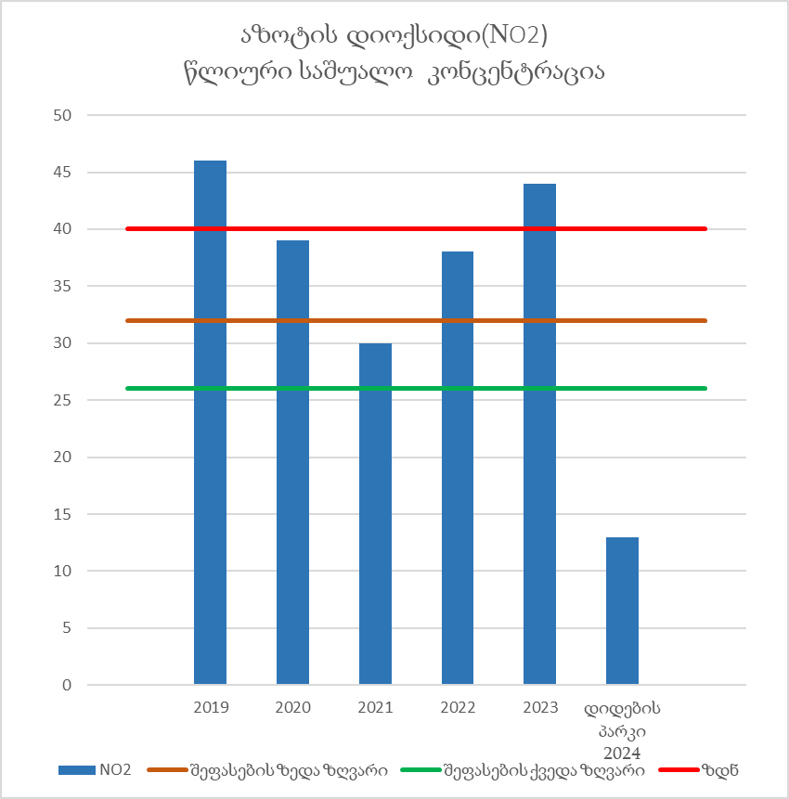
გრაფიკი 47: NO₂-ის საშუალო წლიური კონცენტრაცია (მკგ/მ³)
ატმოსფერული ჰაერის ხარისხის მონიტორინგის ავტომატური სადგურიდან მიღებული მონაცემების ბოლო ხუთი წლის განმავლობაში NO₂-ის საათობრივ მნიშვნელობებზე გადაჭარბების შემთხვევა ფიქსირდება 2022 წელს (5 საათი) და 2023 წელს (1 საათი), ხოლო დანარჩენი წლების განმავლობაში აკმაყოფილებს (200 მკგ/მ³) ერთსაათიან ზღვრულად დასაშვებ ნორმას. ასევე, აღნიშნული პერიოდისთვის თვრამეტი მაქსიმალური კონცენტრაციის გასაშუალოებით მიღებული მონაცემებიდან 2019-2021 წლებში ფიქსირდება ადამიანის ჯანმრთელობის დაცვის მიზნით ატმოსფერულ ჰაერში ძირითადი მავნე ნივთიერებების დონის შეფასების ქვედა ზღვარს ზემოთ მონაცემი, ხოლო 2022-2023 წლებში ფიქსირდება შეფასების ზედა ზღვარს ზემოთ მონაცემი (ცხრილი 53, გრაფიკი 48).
ცხრილი 53: NO₂-ის 18 მაქსიმალური საათობრივი კონცენტრაციის საშუალო (მკგ/მ³) და შეფასების ზღვრები
სადგურების მდებარეობა | 2019 | 2020 | 2021 | 2022 | 2023 | 2024
ქ. ქუთაისში - ლადო ასათიანის №98 | 117.4 | 117.5 | 109.4 | 196.1 | 152.4
ქ.ქუთაისი-ნინოშვილის ქუჩისა და დ. აღმაშენებლის გამზ. გადაკვეთა | - | - | - | - | - | 76.9*
შეფასების ზედა ზღვარი | 140 მკგ/მ³
შეფასების ქვედა ზღვარი | 100 მკგ/მ³
*ახალი სადგურის მონაცემები დათვლილია: 2023 წლის დეკემბრის თვიდან 2024 წლის ნოემბრის ჩათვლით
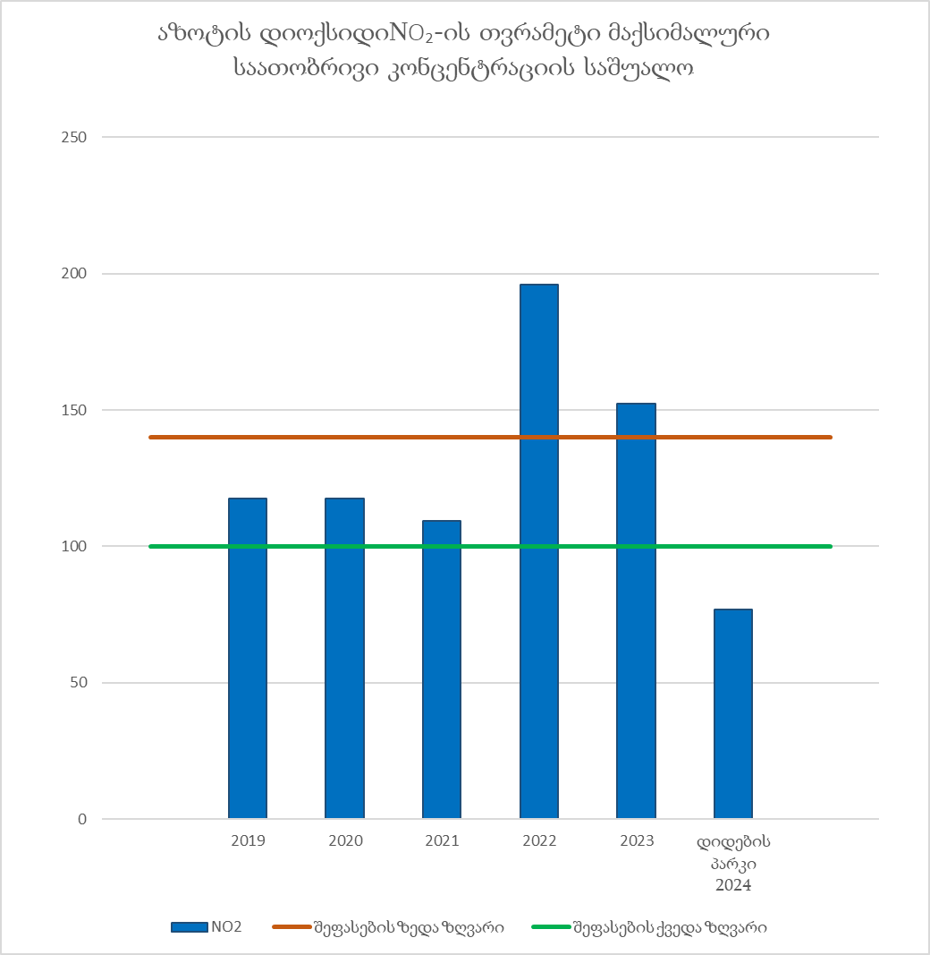
გრაფიკი 48: NO₂-ის თვრამეტი მაქსიმალური საათობრივი კონცენტრაციის საშუალო (მკგ/მ³)
დასავლეთის ზონაში აზოტის დიოქსიდის კონცენტრაციების შესახებ ინფორმაციის კიდევ ერთი წყაროა ინდიკატორული გაზომვები, რომელიც მეთოდოლოგიის შესაბამისად წინასწარ განსაზღვრულ პუნქტებში ოთხ ეტაპად ტარდებოდა 2019 წლიდან 2024 წლის ჩათვლით.
ცხრილი 54: NO₂-ის წლიური საშუალო კონცენტრაცია
შერჩევის ადგილი (ქალაქი, ქუჩა) | 2019 | 2020 | 2021 | 2022 | 2023 | 2024
ქუთაისი, ჩეჩელაშვილის ქუჩა | 19.39 | 19.46 | 27.36 | 24.34 | 21.88 | 23.49
ქუთაისი, ხარაზოვის ბაღი | 12.63 | 9.58 | 11.45 | 11.66 | 10.54 | 10.35
ქუთაისი, რ. შენგელიას სახელობის სტადიონის მიმდებარე ტერიტორია | 62.04 | 63.32 | 48.25 | 50.25 | 52.53 | 59.14
ქუთაისი, დავით აღმაშენებლის გამზირი | 36.05 | 40.03 | 34.21 | 46.55 | 51.53 | 50.60
ზესტაფონი, დემეტრეს ქუჩა | 21.21 | 21.09 | 20.72 | 35.69 | 25.74 | 19.76
ზესტაფონი, ცენტრალური მაგისტრალი | 56.99 | 63.18 | 63.28 | 58.99 | 61.14 | 47.58
სამტრედია, მომავლის პარკი | 17.51 | 16.63 | 14.19 | 16.16 | 16.04 | 20.42
სამტრედია, ბაზრის მიმდებარე ტერიტორიარია | 20.41 | 19.95 | 20.99 | 21.39 | 19.50 | 23.50
სენაკი, მერიის მიმდებარე ტერიტორია | 15.68 | 16.62 | 17.13 | 17.99 | 15.80 | 16.21
სენაკი, სენაკი-ლესელიძის ცენტრალური ავტომაგისტრალი | 34.09 | 34.19 | 32.74 | 35.76 | 41.00 | 41.25
ჭიათურა, 9 აპრილის პარკი | 24.42 | 27.09 | 23.77 | 27.71 | 30.58 | 27.32
ჭიათურა, გომი-საჩხერე- ჭიათურა- ზესტაფონის ავტომაგისტრალი, რკინიგზის სადგურის მიმდებარე ტერიტორია | 55.32 | 63.58 | 55.34 | 42.61 | 72.99 | 64.09
ბოლო 6 წლის განმავლობაში განსაზღვრული ინდიკატორული გაზომვების საშუალო წლიური კონცენტრაციები ზღვრულად დასაშვებ ნორმას (40 მკგ/მ³) აღემატებოდა ქ.ქუთაისში რ.შენგელიას სახელობის სტადიონის მიმდებარე ტერიტორიზე (2019-2024 წლები) და დავით აღმაშენებლის გამზირზე (2020, 2022-2024 წლები), ქ.ზესტაფონის (2019-2024), ქ.ჭიათურის (2019-2024) და ქ.სენაკის (2023-2024) თითო ლოკაციაზე (ცხრილი 54).
2019-2024 წლების განმავლობაში ადამიანის ჯანმრთელობის დაცვის მიზნით ატმოსფერულ ჰაერში ძირითადი მავნე ნივთიერებების დონის შეფასების ზედა და ქვედა ზღვარებთან შედარებისას, მიღებული საშუალოწლიური კონცენტრაციებიდან მაქსიმალური მნიშვნელობები შეფასების ზედა ზღვარს აღემატება ქ.ქუთაისში, რ.შენგელიას სახელობის სტადიონის მიმდებარე ტერიტორიზე (2019), ქ.ჭიათურაში, გომი-საჩხერე-ჭიათურა-ზესტაფონის ავტომაგისტრალი, რკინიგზის სადგურის მიმდებარე ტერიტორიაზე (2020, 2023-2024) და ქ.ზესტაფონში, ცენტრალური მაგისტრალის მიდებარედ (2021-2022)(გრაფიკი 49).

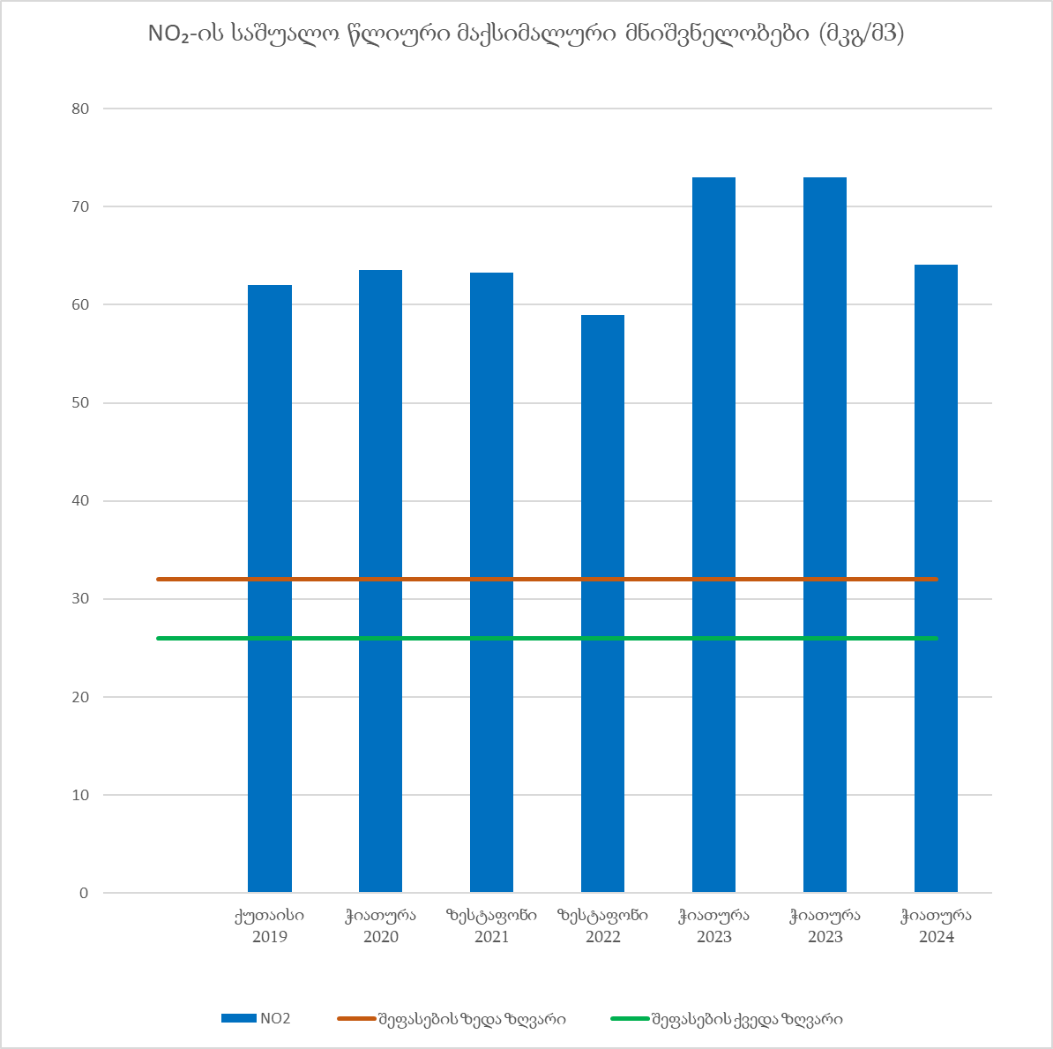
გრაფიკი 49: NO₂-ის საშუალო წლიური მაქსიმალური მნიშვნელობები (მკგ/მ³)

მყარი ნაწილაკები - PM₁₀
PM₁₀-ის საშუალო წლიური კონცენტრაცია გაზომილი ქუთაისის მონიტორინგის სადგურებზე მოცემულია ცხრილში 55. ქ.ქუთაისში, ნინოშვილის ქუჩისა და დ.აღმაშენებლის გამზირის გადაკვეთაზე მონიტორინგის სადგურის მონაცემები დათვლილია 2023 წლის დეკემბრიდან 2024 წლის ნოემბრის თვის ჩათვლით.
2019 წლის მონაცემებით PM₁₀-ის საშუალო წლიური კონცენტრაცია აღემატება ატმოსფერულ ჰაერში ძირითადი მავნე ნივთიერებების კონცენტრაციის ზღვრულად დასაშვებ ნორმას (40 მკგ/მ³).
საშუალოწლიური კონცენტრაციები №383 დადგენილების შესაბამისად ადამიანის ჯანმრთელობის დაცვის მიზნით ქ.ქუთაისში, ლადო ასათიანის №98 არსებული სადგურიდან მიღებული მონაცემებით 2019 წლიდან 2023 წლის ჩათვლით ატმოსფერულ ჰაერში ძირითადი მავნე ნივთიერებების დონის შეფასების ზედა ზღვარს ზემოთაა (ცხრილი 55, გრაფიკი 50).
ცხრილი 55: PM₁₀-ის წლიური საშუალო კონცენტრაცია (მკგ/მ³) და ზღვრები
სადგურების მდებარეობა | 2019 | 2020 | 2021 | 2022 | 2023 | 2024
ქ. ქუთაისში - ლადო ასათიანის №98 | 49 | 30 | 29 | 29 | 29
ქ. ქუთაისი-ნინოშვილის ქუჩისა და დ. აღმაშენებლის გამზ | - | - | - | - | - | 19.6
ზღვრულად დასაშვები ნორმა | 40 მკგ/მ³
შეფასების ზედა ზღვარი | 28 მკგ/მ³
შეფასების ქვედა ზღვარი | 20 მკგ/მ³
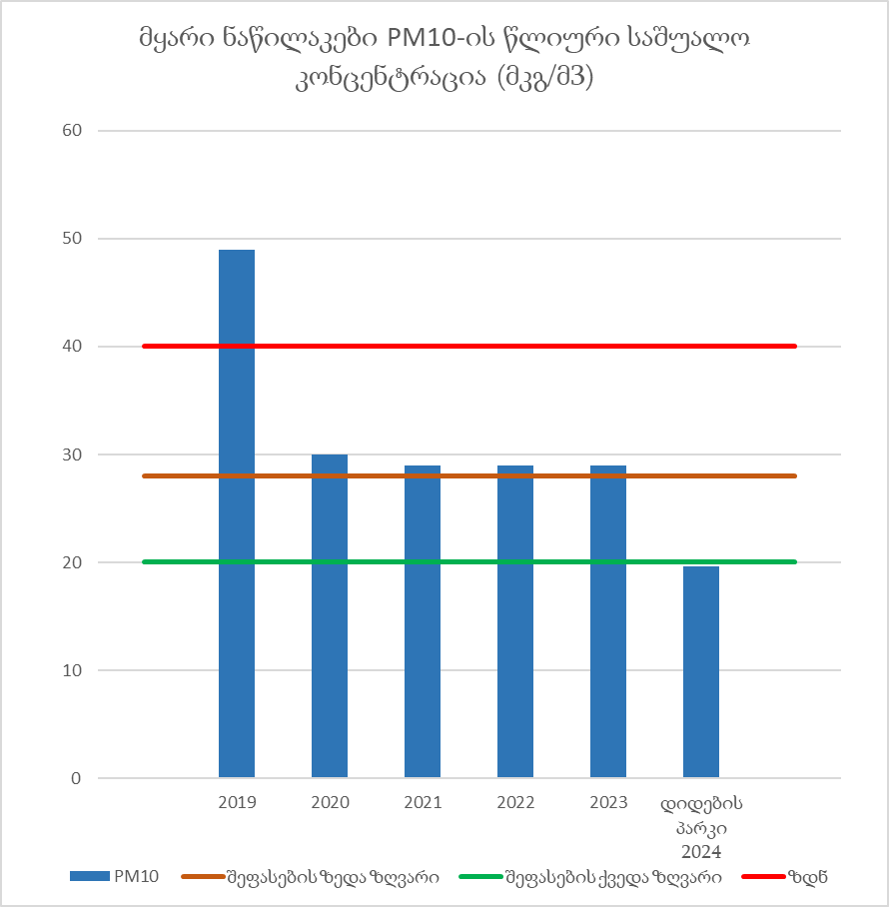
გრაფიკი N50: PM₁₀-ის წლიური საშუალო კონცენტრაცია (მკგ/მ³)
დასავლეთის ზონაში არსებული ატმოსფერული ჰაერის ხარისხის მონიტორინგის ავტომატური სადგურებიდან მიღებული მონაცემების შედეგად PM₁₀-ის 24-საათიანი გასაშუალოების პერიოდიდან მიღებული ოცდათხუთმეტი მაქსიმალური კონცენტრაციების საშუალო მაჩვენებლები ადამიანის ჯანმრთელობის დაცვის მიზნით ატმოსფერულ ჰაერში ძირითადი მავნე ნივთიერებების დონის შეფასების ზედა ზღვარს სცდება (ცხრილი 56, გრაფიკი 51).
ცხრილი 56: PM₁₀-ის 24-საათიანი 35 მაქსიმალური კონცენტრაციის საშუალო (მკგ/მ³) და შეფასების ზღვრები
სადგურების მდებარეობა | 2019 | 2020 | 2021 | 2022 | 2023 | 2024
ქ. ქუთაისში - ლადო ასათიანის №98 | 126.5 | 58.5 | 48.3 | 65.3 | 41.1
ქ. ქუთაისი-ნინოშვილის ქუჩისა და დ. აღმაშენებლის გამზ | - | - | - | - | - | 51.6
შეფასების ზედა ზღვარი | 35 მკგ/მ³
შეფასების ქვედა ზღვარი | 25 მკგ/მ³
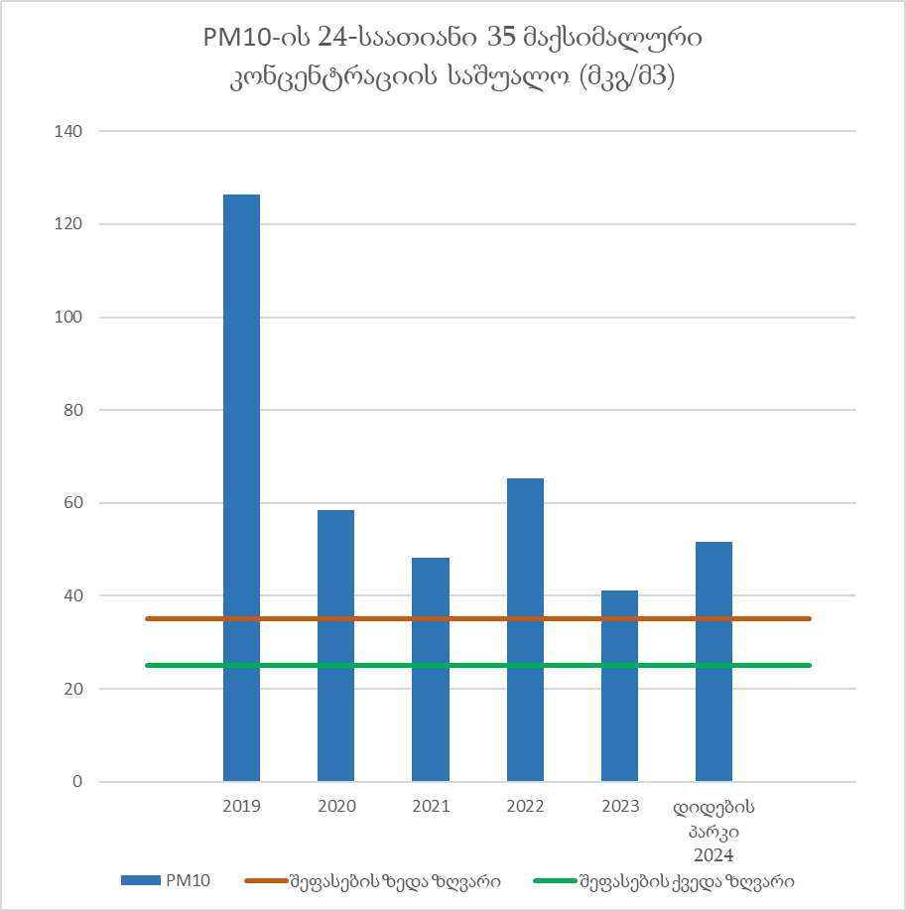
გრაფიკი 51: PM_{10-ის} 24-საათიანი 35 მაქსიმალური კონცენტრაციის საშუალო (მკგ/მ³)

მყარი ნაწილაკები - PM_{2.5}
PM_{2.5}-ის საშუალო წლიური კონცენტრაცია გაზომილი ქუთაისის მონიტორინგის სადგურებზე მოცემულია ცხრილში 57. ქ.ქუთაისში, ნინოშვილის ქუჩისა და დ.აღმაშენებლის გამზირის გადაკვეთაზე მონიტორინგის სადგურის მონაცემები დათვლილია 2023 წლის დეკემბრიდან 2024 წლის ნოემბრის თვის ჩათლით.
2019 წლიდან 2023 წლის ჩათვლით ქ.ქუთაისში, ლადო ასათიანის ქ. №98 მდებარე ატმოსფერული ჰაერის ხარისხის მონიტორინგის ავტომატური სადგურიდან მიღებული მტვრის PM_{2.5}-ის საშუალო წლიური კონცენტრაციები არ აღემატება ატმოსფერულ ჰაერში მავნე ნივთიერებების კონცენტრაციის ზღვრულად დასაშვებ ნორმას (20 მკგ/მ³). ზღვრულად დასაშვებ ნორმას არ აღემატება ასევე საშუალო წლიური კონცენტრაცია ქ.ქუთაისის ნინოშვილის ქუჩისა და დ.აღმაშენებლის გამზირის გადაკვეთაზე არსებული მონიტორინგის სადგურზე. ასევე, კონცენტრაცია ამ სადგურზე არ აჭარბებს ატმოსფერულ ჰაერში ძირითადი მავნე ნივთიერებების დონის შეფასების ზედა და ქვედა ზღვრებს.
ქ. ქუთაისში, ლადო ასათიანის ქ. №98-ში მდებარე სადგურის მონაცემები შეფასების ზედა ზღვარს აჭარბებს 2019 წელს, ხოლო 2020-2022 წლებში ქვედა ზღვარს (ცხრილი 57, გრაფიკი52).
ცხრილი 57: PM_{2,.5}-ის წლიური საშუალო კონცენტრაცია (მკგ/მ³) და ზღვრები
სადგურების მდებარეობა | 2019 | 2020 | 2021 | 2022 | 2023 | 2024
ქ. ქუთაისში - ლადო ასათიანის №98 | 18 | 14 | 13 | 13 | 11
ქ.ქუთაისი-ნინოშვილის ქუჩისა და დ. აღმაშენებლის გამზ. გადაკვეთა | - | - | - | - | - | 9.6
ზღვრულად დასაშვები ნორმა | 20 მკგ/მ³
შეფასების ზედა ზღვარი | 17 მკგ/მ³
შეფასების ქვედა ზღვარი | 12 მკგ/მ³
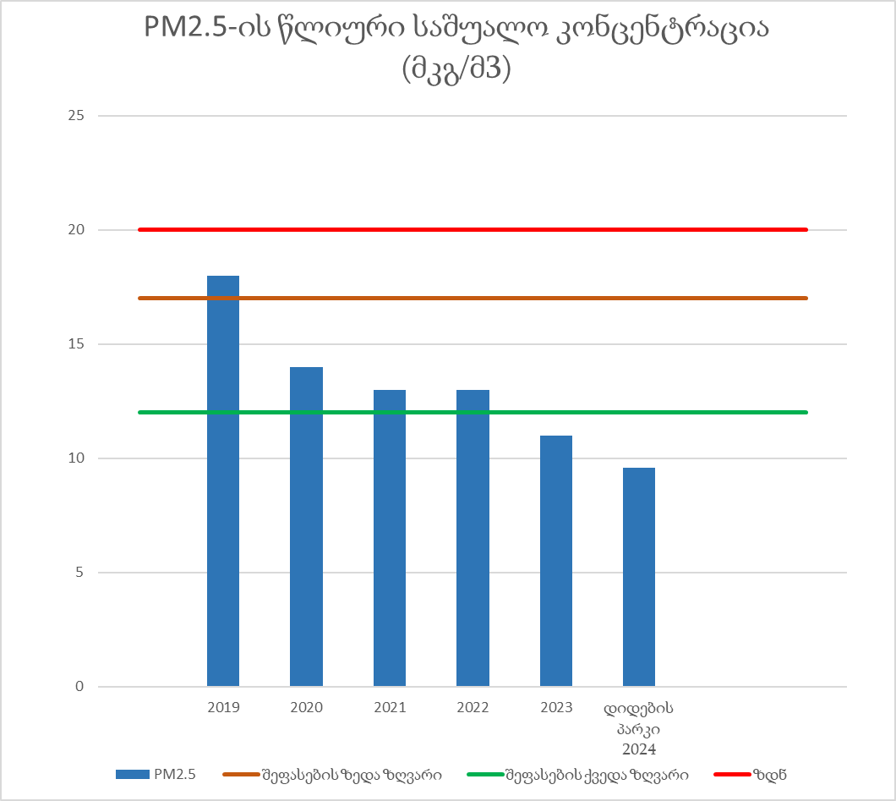
გრაფიკი N52. PM_{2.5}-ის წლიური საშუალო კონცენტრაცია (მკგ/მ³)

ნახშირბადის მონოქსიდი - CO
დასავლეთის ზონაში ნახშირბადის მონოქსიდის (CO) კონცენტრაცია 2017 წლიდან იზომება ატმოსფერული ჰაერის ხარისხის მონიტორინგის ავტომატური სადგურის საშუალებით, რომელიც განთავსებულია ქ.ქუთაისში, ლადო ასათიანის ქ. №98-ში. ნახშირბადის მონოქსიდის კონცენტრაციების რვასაათიანი გასაშუალოებით მიღებული დღიური მაქსიმალური მნიშვნელობები ყველგან აკმაყოფილებს (10 მგ/მ³) ზღვრულად დასაშვებ ნორმას.
2019-2022 წლების განმავლობაში მიღებული ნახშირბადის მონოქსიდის რვასაათიანი გასაშუალოებით მიღებული დღიური სამი მაქსიმალური კონცენტრაციის საშუალო მნიშვნელობა №383 დადგენილების შესაბამისად ადამიანის ჯანმრთელობის დაცვის მიზნით ატმოსფერულ ჰაერში ძირითადი მავნე ნივთიერებების დონის შეფასების ზედა ზღვარს ზემოთაა 2020 წელს, ხოლო 2021 წელს ქვედა - ზღვარს ზემოთ (ცხრილი 58, გრაფიკი 53).
ცხრილი 58 : CO-ს სამი მაქსიმალური დღური კონცენტრაციის საშუალო (მგ/მ³) და ზღვრები
სადგურების მდებარეობა | 2019 | 2020 | 2021 | 2022 | 2023
ქ. ქუთაისში, ლადო ასათიანის №98 | 0.9 | 7.7 | 5.3 | 1.9 | -
ზღვრულად დასაშვები ნორმა | 10 მგ/მ³
შეფასების ზედა ზღვარი | 7 მკგ/მ³
შეფასების ქვედა ზღვარი | 5 მკგ/მ³
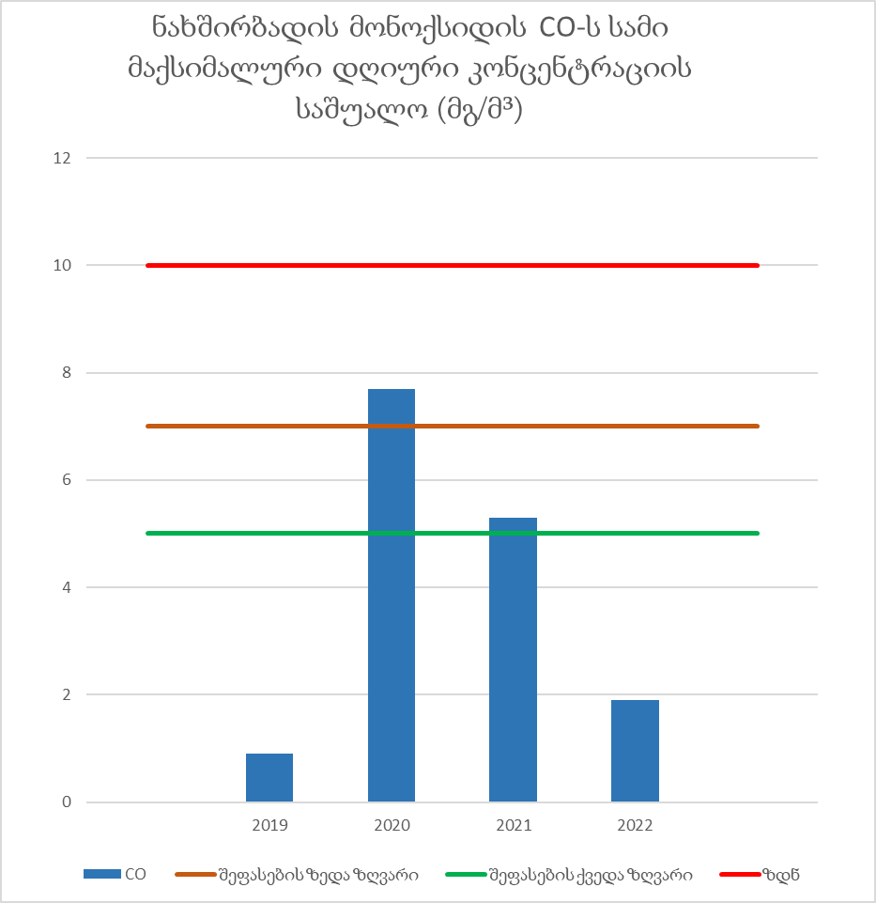
გრაფიკი 53 : CO-ს სამი მაქსიმალური დღიური კონცენტრაციის საშუალო (მგ/მ³)

ბენზოლი - C₆H₆
დასავლეთის ზონაში ბენზოლის (C₆H₆) კონცენტრაციების დადგენის მიზნით, შესაბამისი მეთოდოლოგიის თანახმად ტარდება ინდიკატორული გაზომვები ქ.ქუთაისში (ჩეჩელაშვილის ქუჩაზე და რ.შენგელიას სახელობის სტადიონის მიმდებარედ). წლების მიხედვით მონაცემები მოცემულია ცხრილში N59.
ცხრილი 59: C₆H₆-ის წლიური საშუალო კონცენტრაცია
შერჩევის ადგილი (ქალაქი, ქუჩა) | 2019 | 2020 | 2021 | 2022 | 2023 | 2024
ქ. ქუთაისი, ჩეჩელაშვილის ქუჩა | 1.20 | 1.10 | 1.53 | 1.60 | 1.48 | 1.83
ქ. ქუთაისი, რ. შენგელიას სახელობის სტადიონის მიმდებარე ტერიტორია | 2.28 | 2.10 | 2.38 | 2.33 | 1.97 | 2.60
ჩატარებული ანალიზის შედეგად ბენზოლის საშუალოწლიური კონცენტრაცია არ აღემატება ზღვრულად დასაშვებ წლიურ ნორმას (5 მკგ/მ³). ასევე, არც ერთ შემთხვევაში არ აჭარბებს ადამიანის ჯანმრთელობის დაცვის მიზნით ატმოსფერულ ჰაერში ძირითადი მავნე ნივთიერებების დონის შეფასების ზედა ზღვარს (3,5 მკგ/მ³). ბოლო 6 წლის განმავლობაში მიღებული მაქსიმალური მნიშვნელობები დაფიქსირდა ქ.ქუთაისის რ.შენგელიას სახელობის სტადიონის მიმდებარე ტერიტორიაზე და მიღებული შედეგები შეფასების ქვედა ზღვარს ზემოთაა 2019-2022 და 2024 წლებში, ხოლო 2023 წელს მიღებული კონცენტრაცია შეფასების ქვედა ზღვარს ქვემოთაა (გრაფიკი N54).
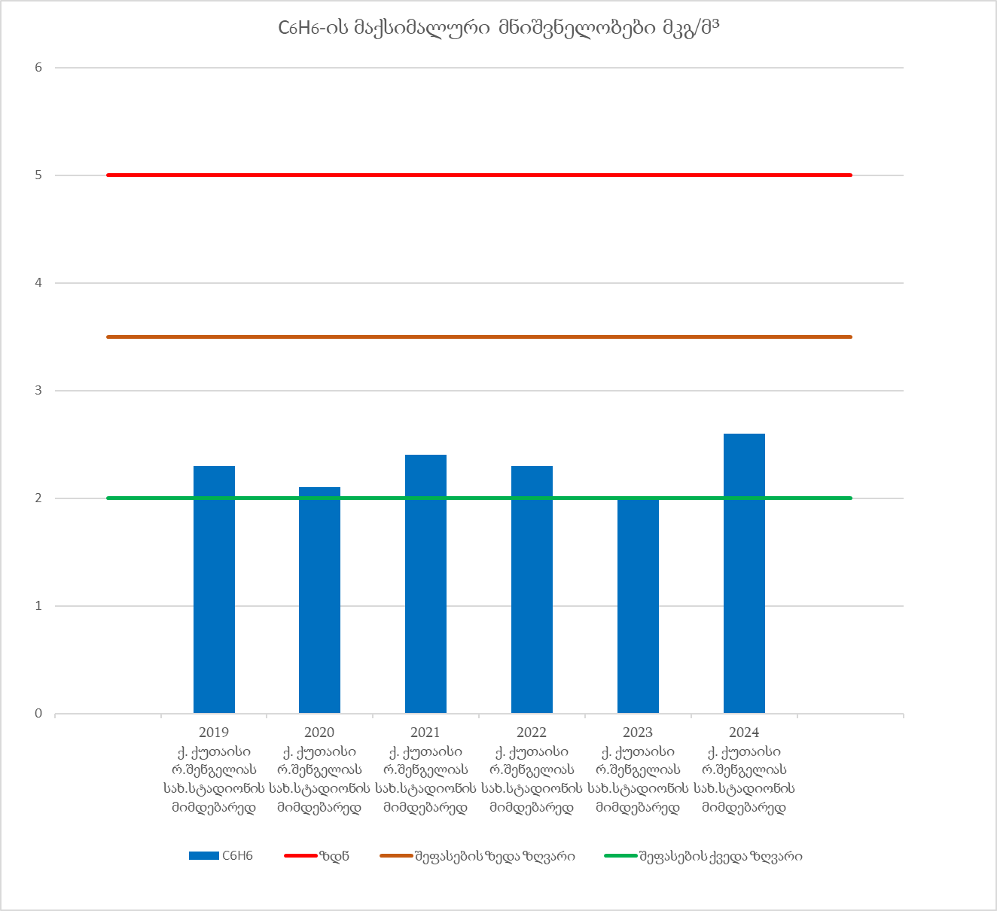
გრაფიკი N54: C₆H₆-ის მაქსიმალური მნიშვნელობები (მკგ/მ³)

ტყვია - Pb
2023 წლის მაისის თვიდან ქ.ქუთაისში ლადო ასათიანის №98-ში განთავსებულ ავტომატურ სადგურზე მძიმე მეტალის - ტყვიის (Pb) შემცველობის განსაზღვრის მიზნით ჰაერის სინჯების აღება მიმდინარეობდა თანამედროვე ევროპული მეთოდოლოგიით. 2023 წელს მიღებული საშუალოწლიური კონცენტრაცია არ აღემატება ზღვრულად დასაშვებ ნორმას და შესადგენს 0.0058 მკგ/მ³, რაც №383 დადგენილების შესაბამისად, ადამიანის ჯანმრთელობის დაცვის მიზნით ატმოსფერულ ჰაერში ძირითადი მავნე ნივთიერებების დონის შეფასების ქვედა ზღვარს არ აჭარბებს (ცხრილი 60, გრაფიკი 55).
ცხრილი 60: Pb-ის საშუალოწლიური კონცენტრაცია (მკგ/მ³) და ზღვრები
სადგურების მდებარეობა | 2023
ქ.ქუთაისი ლადო ასათიანის №98 | 0.0058 მკგ/მ³
ზღვრული ნორმები | 0.5 მკგ/მ³ | 0.35 მკგ/მ³ | 0.25 მკგ/მ³
ზღვრული ნორმები | ზდნ | შეფასების  ზედა ზღვარი | შეფასების  ქვედა ზღვარი

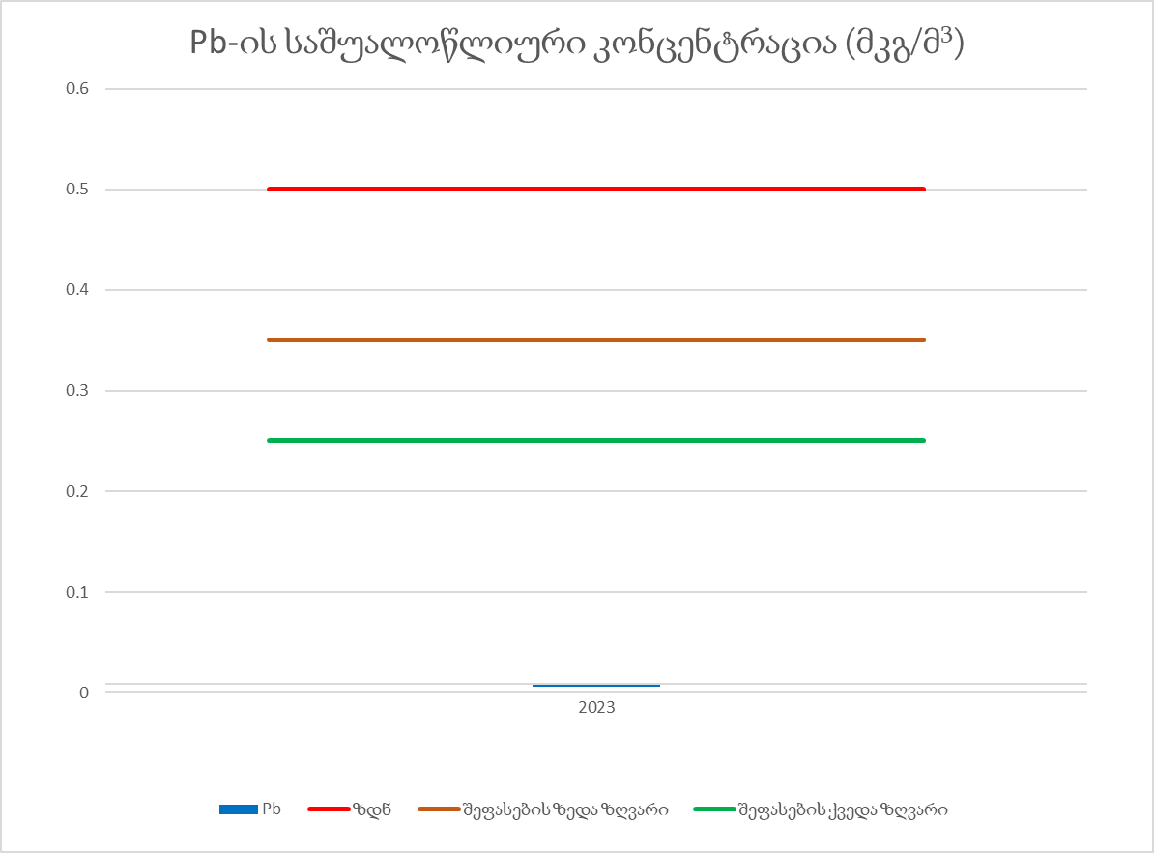
გრაფიკი 55: Pb-ის საშუალოწლიური კონცენტრაცია (მკგ/მ³)

დარიშხანი - As
2023 წლის მაისის თვიდან ქ.ქუთაისში ლადო ასათიანის №98 განთავსებულ ავტომატურ სადგურზე მიმდინარეობდა ჰაერის სინჯების აღება მძიმე მეტალის - დარიშხანის (As) შემცველობის განსაზღვრის მიზნით. 2023 წელს მიღებული საშუალოწლიური კონცენტრაცია არ აღემატება ზღვრულად დასაშვებ ნორმას 6 ნგ/მ³. მიღებული კონცენტრაცია 0.1088 ნგ/მ³ ადამიანის ჯანმრთელობის დაცვის მიზნით ატმოსფერულ ჰაერში ძირითადი მავნე ნივთიერებების დონის შეფასების ქვედა ზღვარს არ აჭარბებს . (ცხრილი 61, გრაფიკი 56).
ცხრილი 61: As-ის საშუალოწლიური კონცენტრაცია (ნგ/მ³) და ზღვრები
სადგურის მდებარეობა | 2023
ქ.ქუთაისი ლადო ასათიანის №98 | 0.1088 ნგ/მ³
ზღვრული ნორმები | 6 ნგ/მ³ | 3.6 ნგ/მ³ | 2.4 ნგ/მ³
ზღვრული ნორმები | ზდნ | შეფასების  ზედა ზღვარი | შეფასების  ქვედა ზღვარი

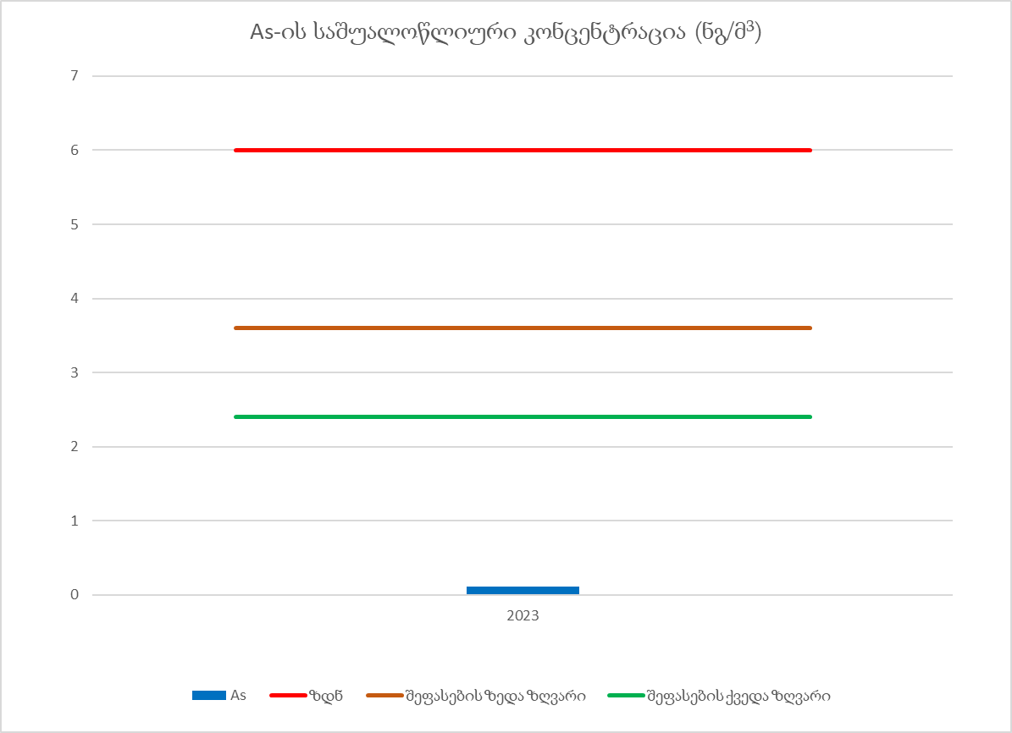
გრაფიკი 56:As-ის საშუალოწლიური კონცენტრაცია (ნგ/მ³)

კადმიუმი - Cd
2023 წლის მაისის თვიდან ქ.ქუთაისში ლადო ასათიანის №98-ში განთავსებულ ავტომატურ სადგურზე მიმდინარეობდა ჰაერის სინჯების აღება მძიმე მეტალის - კადმიუმის (Cd) შემცველობის განსაზღვრის მიზნით. 2023 წელს მიღებული საშუალოწლიური კონცენტრაცია არ აღემატება ზღვრულად დასაშვებ ნორმას - 5 ნგ/მ³-ს. მიღებული კონცენტრაცია 0.0532 ნგ/მ³ ადამიანის ჯანმრთელობის დაცვის მიზნით ატმოსფერულ ჰაერში ძირითადი მავნე ნივთიერებების დონის შეფასების ქვედა ზღვარს არ აჭარბებს (ცხრილი 62, გრაფიკი 57).
ცხრილი 62: Cd-ს საშუალოწლიური კონცენტრაცია (ნგ/მ³) და ზღვრები
სადგურის მდებარეობა | 2023
ქ.ქუთაისი, ლადო ასათიანის №98 | 0.0532 ნგ/მ³
ზღვრული ნორმები | 5 ნგ/მ³ | 3 ნგ/მ³ | 2 ნგ/მ³
ზღვრული ნორმები | ზდნ | შეფასების  ზედა ზღვარი | შეფასების  ქვედა ზღვარი

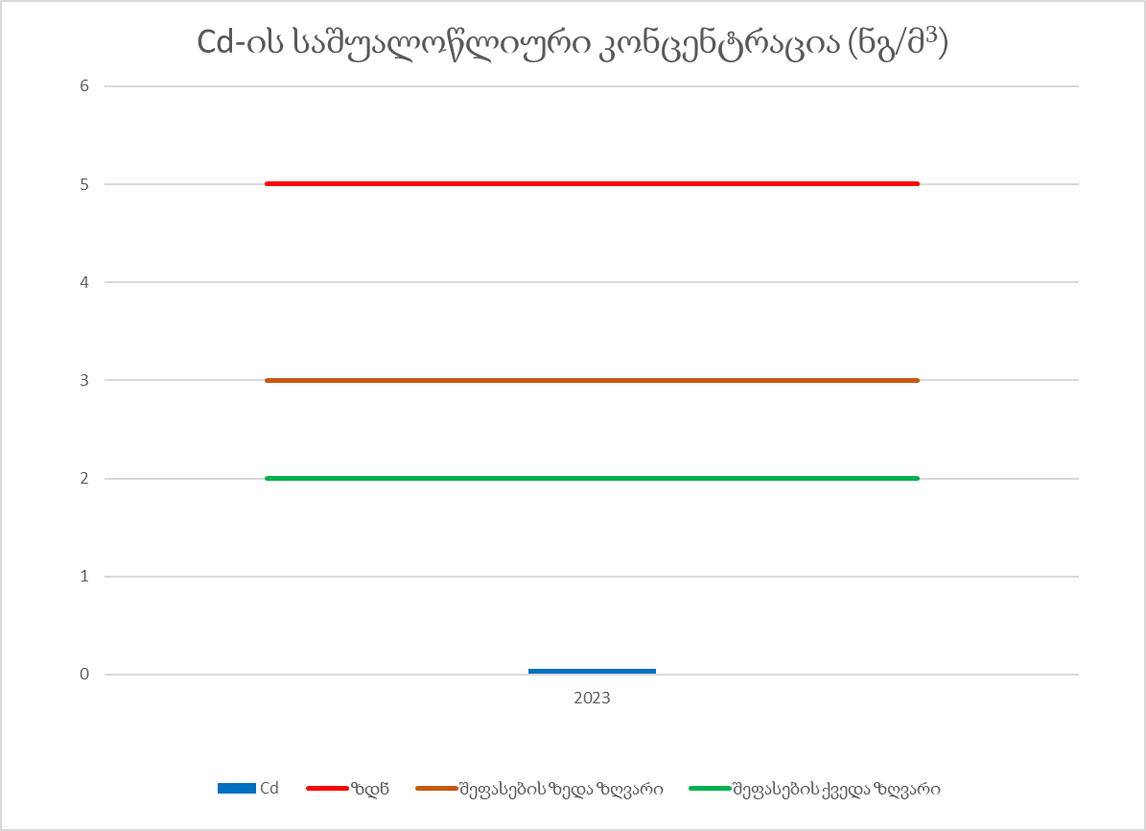
გრაფიკი 57: Cd-ს საშუალოწლიური კონცენტრაცია (ნგ/მ³)

ნიკელი - Ni
2023 წლის მაისის თვიდან ქ.ქუთაისში ლადო ასათიანის №98-ში განთავსებულ ავტომატურ სადგურზე მიმდინარეობდა ჰაერის სინჯების აღება მძიმე მეტალის - ნიკელის (Ni), შემცველობის განსაზღვრის მიზნით. 2023 წელს მიღებული საშუალოწლიური კონცენტრაცია არ აღემატება ზღვრულად დასაშვებ ნორმას 20 ნგ/მ³. მიღებული კონცენტრაცია 2.2406 ნგ/მ³ ადამიანის ჯანმრთელობის დაცვის მიზნით ატმოსფერულ ჰაერში ძირითადი მავნე ნივთიერებების დონის შეფასების ქვედა ზღვრებს არ აჭარბებს (ცხრილი 63, გრაფიკი 58).
ცხრილი 63: Ni-ის საშუალოწლიური კონცენტრაცია (ნგ/მ³) და ზღვრები
სადგურების მდებარეობა | 2023
ქ.ქუთაისი, ლადო ასათიანის №98-ში | 2.2406 ნგ/მ³
ზღვრული ნორმები | 20 ნგ/მ³ | 14 ნგ/მ³ | 10 ნგ/მ³
ზღვრული ნორმები | ზდნ | შეფასების  ზედა ზღვარი | შეფასების  ქვედა ზღვარი

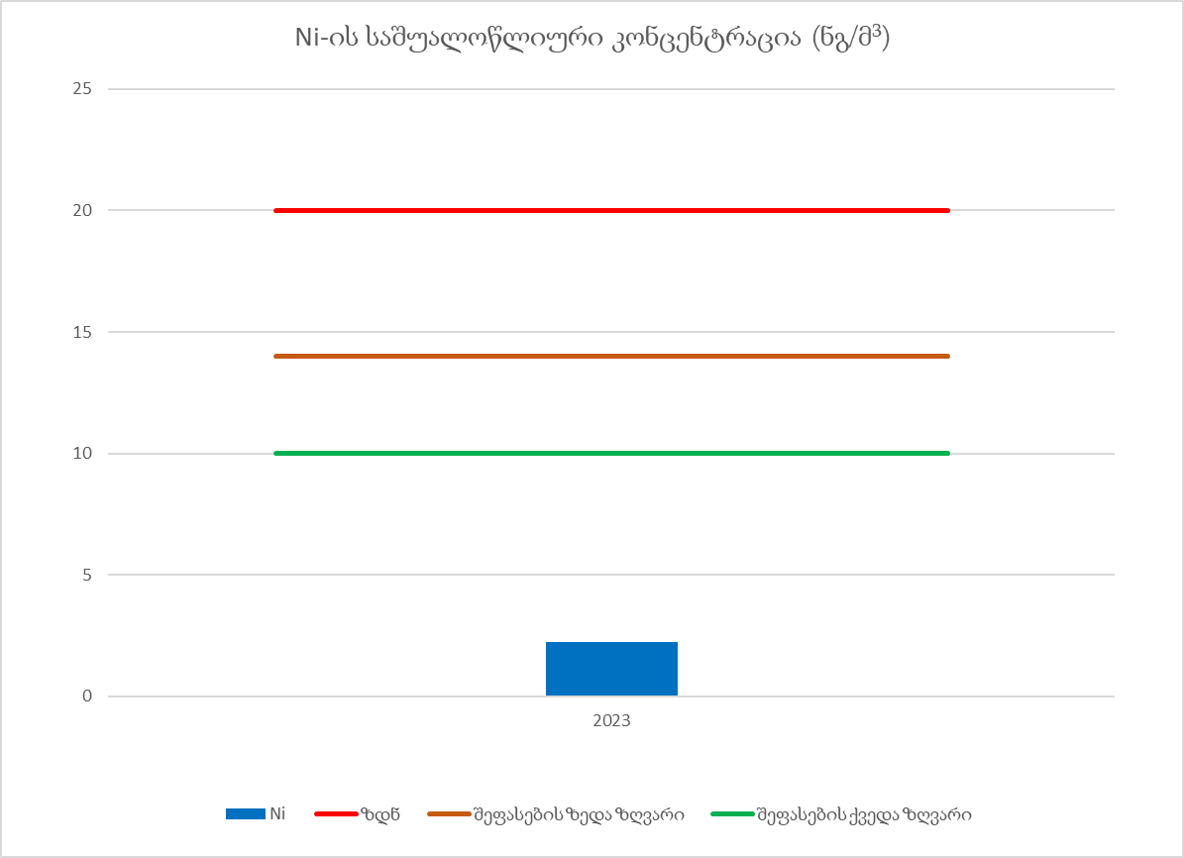
გრაფიკი 58: Ni-ის საშუალოწლიური კონცენტრაცია (ნგ/მ³)

ბენზ(ა)პირენი - C₂₀H₁₂
2023 წლის მაისის თვიდან ქ.ქუთაისში ლადო ასათიანის №98-ში განთავსებულ ავტომატურ სადგურზე მიმდინარეობდა ჰაერის სინჯების აღება ბენზ(ა)პირენის (C₂₀H₁₂) შემცველობის განსაზღვრის მიზნით. 2023 წელს მიღებული საშუალოწლიური კონცენტრაცია არ აღემატება ზღვრულად დასაშვებ ნორმას 1 ნგ/მ³. მიღებული კონცენტრაცია 0.0838 ნგ/მ³ ადამიანის ჯანმრთელობის დაცვის მიზნით ატმოსფერულ ჰაერში ძირითადი მავნე ნივთიერებების დონის შეფასების ქვედა ზღვრს არ აჭარბებს (ცხრილი 64, გრაფიკი 59).
ცხრილი 64: C₂₀H₁₂-ის საშუალოწლიური კონცენტრაცია (ნგ/მ³) და ზღვრები
სადგურების მდებარეობა | 2023
ქ.ქუთაისი, ლადო ასათიანის №98-ში | 0.0838 ნგ/მ³
ზღვრული ნორმები | 1 ნგ/მ³ | 0.6 ნგ/მ³ | 0.4 ნგ/მ³
ზღვრული ნორმები | ზდნ | შეფასების  ზედა ზღვარი | შეფასების  ქვედა ზღვარი

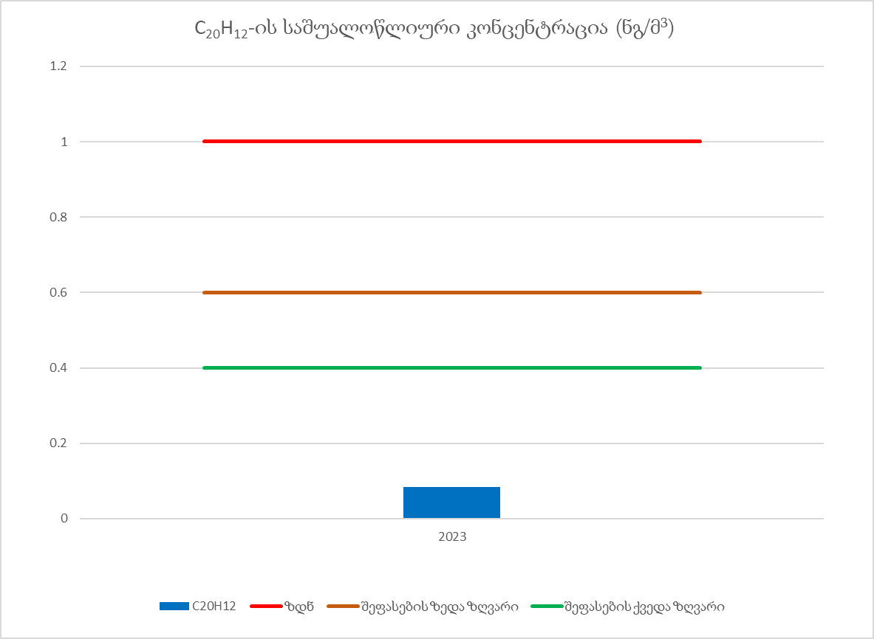
გრაფიკი : 59: C₂₀H₁₂-ის საშუალოწლიური კონცენტრაცია (ნგ/მ³)

დასავლეთის ზონა - შეჯამება
დასავლეთის ზონაში 2019-2024 წლებში ჩატარებული ატმოსფერული ჰაერის ხარისხის მონიტორინგის შედეგად შესაძლებელია ზონის 11 მავნე ნივთიერების კლასიფიცირება 13 პარამეტრის მიხედვით, რომელიც მოკლედ შეჯამებულია ცხრილში 65.
ცხრილი 65: დასავლეთის ზონის კლასიფიცირება ატმოსფერული ჰაერის ხარისხის სტანდარტების მიხედვით
დასავლეთის ზონაში შეფასების ქვედა ზღვარს ქვემოთაა მძიმე მეტალების (Pb, As, Cd, Ni), ბენზ(ა)პირენის (C₂₀H₁₂), ნახშირბადის მონოქსიდისა (CO) და გოგირდის დიოქსიდის (SO₂) კონცენტრაცია, ქვედა და ზედა ზღვრებს შორისაა მყარი ნაწილაკების (PM2.5) და ბენზოლის (C₆H₆) კონცენტრაცია, შეფასების ზედა ზღვარს კი აღემატება მყარი ნაწილაკების (PM10), და აზოტის დიოქსიდის (NO₂) კონცენტრაცია. 563-ე დადგენილების მეოთხე მუხლის შესაბამისად, საჭიროა PM10-ისა და NO₂-ის სტაციონარული მონიტორინგი, PM2.5-ისა და C₆H₆-ის შემთხვევაში სტაციონარული მონიტორინგის გარდა შესაძლებელია კომბინაციაში გამოყენებულ იქნეს მოდელირება ინდიკატორულ გაზომვებთან ერთად, ხოლო მძიმე მეტალების, ბენზ(ა)პირენის (C₂₀H₁₂), SO₂-ისა და CO-სთვის სტაციონარული გაზომვების ნაცვლად შესაძლებელია გამოყენებულ იქნეს მოდელირების ან გაანგარიშებითი შეფასების მეთოდი ან ორივე ერთად.

თბილისის აგლომერაცია
თბილისი საქართველოს დედაქალაქი და უდიდესი ქალაქია, რომელიც ქვეყნის აღმოსავლეთ ნაწილში, მდინარე მტკვრის ნაპირებზე მდებარეობს. მას ესაზღვრება ქვემო ქართლისა და მცხეთა-მთიანეთის რეგიონები, კერძოდ გარდაბნის, თეთრიწყაროსა და მცხეთის მუნიციპალიტეტები. ქალაქი გაშენებულია 504.2 კმ² ფართობზე, რომელსაც მდინარე მტკვარი ორ ნაწილად - მარცხენა და მარჯვენა სანაპიროებად ყოფს. ადმინისტრაციულად თბილისი 10 რაიონისგან შედგება.
თბილისის მოსახლეობა 1 258 526 ადამიანია - ქვეყნის მოსახლეობის მესამედი, საიდანაც 97.6% (2024 წლის 1 იანვრის მდგომარეობით) საქალაქო ტიპის დასახლებებში ცხოვრობს, 2.4% (2024 წლის 1 იანვრის მდგომარეობით) - სასოფლო ტიპის დასახლებებში. თბილისში მოსახლეობის სიმჭიდროვე კვადრატულ კილომეტრზე 2 495.9 (2024 წლის 1 იანვრის მდგომარეობით) ადამიანს შეადგენს, რაც ყველაზე მაღალია ქვეყნის სხვა ქალაქებთან შედარებით.
სურათი N4: ქ. თბილისის მუნიციპალიტეტის ადმინისტრაციული რაიონების საზღვრების რუკა
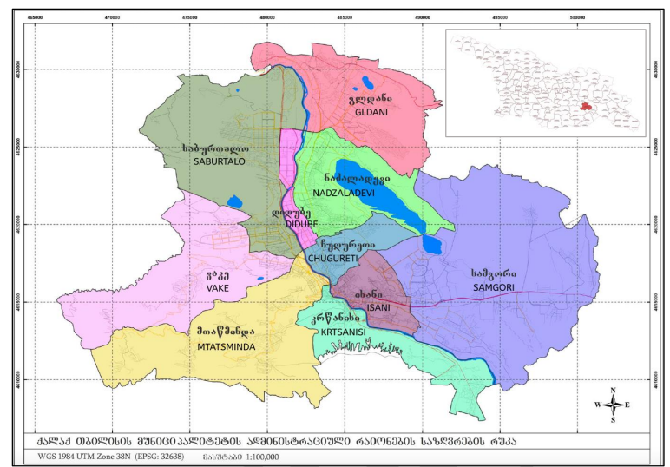
თბილისი რთული რელიეფით გამოირჩევა. მას სამი მხრიდან მთები აკრავს. ჩრდილოეთიდან თბილისს ესაზღვრება საგურამოს ქედი, აღმოსავლეთით და სამხრეთ-აღმოსავლეთით ივრის ზეგანი, ხოლო სამხრეთით და დასავლეთით - თრიალეთის ქედის განშტოებები. ბუნებრივმა საზღვრებმა ქალაქის ხაზობრივი განვითარება განაპირობა. შედეგად, ქალაქი მდინარე მტკვრის გასწვრივ 33 კილომეტრზეა გადაჭიმული. ქედები მნიშვნელოვანი ბარიერია ურბანული განვითარებისთვის, განსაკუთრებით მარჯვენა სანაპიროზე მდებარე ნაწილისთვის, რომელსაც თრიალეთის ქედი ესაზღვრება. ამგვარი ტოპოგრაფიული მახასიათებლების შედეგად წარმოიქმნება მჭიდროდ განვითარებული ტერიტორიების ჯიბეები, როცა ქალაქის სხვა ნაწილები რთული რელიეფის გამო ნაკლებად არის განვითარებული. ქალაქის სიმაღლე ზღვის დონიდან 380-770 მეტრს შორის მერყეობს. მდინარე მტკვარი მთავარი წყლის არტერიაა, რომელიც ქალაქს ჩრდილო-დასავლეთიდან სამხრეთ-აღმოსავლეთისკენ კვეთს.
თბილისი ზომიერად ნოტიო კლიმატურ სარტყელში მდებარეობს შედარებით ცივი ზამთრით და ცხელი ზაფხულით. სპეციფიკური რელიეფის, კერძოდ, გარემომცველი მთების, წყლის დიდ ობიექტებთან სიახლოვის (შავი და კასპიის ზღვები) და დიდი კავკასიონის ქედის გამო, რომელიც აფერხებს ჩრდილოეთიდან ცივი ჰაერის მასების შემოჭრას, თბილისი სხვა მსგავსი კონტინენტური კლიმატის მქონე, იგივე განედზე მყოფი ქალაქებისგან განსხვავებით, შედარებით რბილი მიკრო კლიმატით ხასიათდება. საშუალოწლიური ტემპერატურა ქალაქის სხვადასხვა ნაწილში 10.8°C-დან 12.8°C-მდე ვარირებს. იანვარი წლის ყველაზე ცივი თვეა საშუალო ტემპერატურით 0.5°C, ხოლო ივლისი – ყველაზე ცხელი, საშუალო ტემპერატურით 24°C. მაქსიმალური ტემპერატურა 41°C-ია, ხოლო მინიმალური -24°C. ჰაერის საშუალო წლიური ფარდობითი ტენიანობა 66- 68%-ის ფარგლებშია, ხოლო ნალექების რაოდენობა წელიწადში 540 – 635 მმ-ის ფარგლებში მერყეობს. თბილისში ჩრდილოეთის და ჩრდილო-დასავლეთის ქარები პრევალირებს. ასევე ხშირია სამხრეთ-აღმოსავლეთის ქარები, რაც გარემომცველი მთებით არის განპირობებული, რომლებიც რელიეფურ დერეფანს ქმნის ჩრდილო-დასავლეთიდან სამხრეთ-აღმოსავლეთისკენ. ქარის საშუალო წლიური სიჩქარე თბილისის უმეტეს რაიონში 3-4 მ/წმ-ია, ხოლო ზოგიერთ გაშლილ უბანში, როგორიცაა დიღომი, სამგორი და საბურთალო, უფრო მაღალია. ცალკეულ შემთხვევებში ქარის სიჩქარე შეიძლება აღემატებოდეს 40 მ/წმ-ს.
თბილისი საქართველოს პოლიტიკური, ეკონომიკური, ფინანსური, კულტურული და საგანმანათლებლო ცენტრია. თბილისის მთლიანი შიდა პროდუქტი მიმდინარე ფასებში 37 მილიარდი ლარია (2630,263 ლარი ერთ სულ მოსახლეზე), რაც ქვეყნის მთლიანი შიდა პროდუქტის 51%-ს შეადგენს. თბილისის ეკონომიკის წამყვანი სექტორია საბითუმო და საცალო ვაჭრობა, რომელიც ავტომობილებისა და მოტოციკლების რემონტთან ერთად დედაქალაქის მშპ-ს 24%-ს შეადგენს. შემდეგია უძრავ ქონებასთან დაკავშირებული საქმიანობები (11%) და მშენებლობა (10%). მრეწველობის წილი თბილისის მშპ-ში 12%-ია, ხოლო ტრანსპორტის და დასაწყობების სექტორის - 8%.
ატმოსფერული ჰაერის ხარისხის მონიტორინგი თბილისში წარმოებს ქალაქის რაიონებში - დიდუბეში, საბურთალოზე (2 სადგური), ჩუღურეთში და სამგორში განთავსებული ხუთი ავტომატური სადგურის და ყოველკვარტალური ინდიკატორული გაზომვების საშუალებით. თითოეულ ავტომატურ სადგურზე იზომება მყარი ნაწილაკების, (PM10, PM2.5), აზოტის ოქსიდების (NOx), გოგირდის დიოქსიდის (SO₂), ნახშირბადის მონოქსიდის (CO) და ოზონის (O₃) კონცენტრაციები. ასევე ინდიკატორული გაზომვების ფარგლებში, ხორციელდებოდა სინჯების აღება ქალაქის სხვადასხვა ადგილიდან აზოტის დიოქსიდის (NO₂), ოზონის (O₃) და ბენზოლის (C₆H₆) კონცენტრაციების მონიტორინგის მიზნით. გარდა ამისა, ავტომატურ სადგურებზე 2022-2023 წლებიდან ეტაპობრივად დაიწყო მძიმე მეტალებისა და ბენზაპირენის სინჯების აღება.
მონიტორინგის ქსელი შექმნილია ევროკავშირის 2008/50/EC დირექტივის მითითებების შესაბამისად, რომლებიც ასახულია საქართველოს მთავრობის 2021 წლის 1 დეკემბრის №563 დადგენილებაში, ჰაერის ხარისხის მდგომარეობის მონიტორინგისთვის, რომლის მიზანია ადამიანის ჯანმრთელობისა და ეკოსისტემების დაცვა. იმისათვის რომ მონაცემები იყოს წარმომადგენლობითი, მონიტორინგის სადგურების რაოდენობა და განლაგება და ასევე, მონაცემთა აღების სიხშირე უნდა შეესაბამებოდეს მონიტორინგის ადგილების გარკვეულ, მინიმალურ რაოდენობას და დამოწმებული გაზომვების შესაბამის პროცენტულ მაჩვენებელს. ეს მინიმალური მაჩვენებლები ეფუძნება მოსახლეობის რაოდენობას და ჰაერის დაბინძურების ფაქტობრივ დონეებს ჰაერის ხარისხის თითოეული პარამეტრისთვის განსაზღვრულ შეფასების ზედა და ქვედა ზღვართან მიმართებით.

გოგირდის დიოქსიდი - SO₂
თბილისის აგლომერაციაში გოგირდის დიოქსიდის კონცენტრაცია იზომება ატმოსფერული ჰაერის ხარისხის მონიტორინგის ავტომატური სადგურის საშუალებით, რომლებიც განთავსებულია წერეთლის გამზირი N105-ში, ა.ყაზბეგის გამზირი „ვასო გოძიაშვილის სახელობის პარკი“, ვარკეთილი 3, I მკრ-ნი, მე-2 კორპუსის მიმდებარე ტერიტორია, დ.აღმაშენებლის გამზ. №73ა „ილიას ბაღი“ და ვაშლიჯვარი - მარშალ გელოვანის გამზ. №34. გოგირდის დიოქსიდის კონცენტრაციების საათობრივი საშუალო მნიშვნელობები ყველგან აკმაყოფილებს (350 მკგ/მ³) ზღვრულად დასაშვებ ნორმას. ასევე, აღნიშნული პერიოდისთვის არ დაფიქსირებულა დღიურ ნორმაზე (125 მკგ/მ³) გადაჭარბების შემთხვევა.
№383 დადგენილების შესაბამისად, ადამიანის ჯანმრთელობის დაცვის მიზნით ატმოსფერულ ჰაერში ძირითადი მავნე ნივთიერებების დონის შეფასების ზედა და ქვედა ზღვართან შედარებისას, მიღებული გოგირდის დიოქსიდის ოცდაოთხსაათიანი კონცენტრაციების გასაშუალოებით მიღებული სამი მაქსიმალურის საშუალოს ყველაზე მაღალი მაჩვენებლები დაფიქსირდა წერეთლის გამზირზე 2019, 2021, 2022 წლებში და შეფასების ზედა ზღვარს ზემოთაა, ხოლო 2020 წელს ყველაზე მაღალი მაჩვენებელი აღემატება შეფასების ქვედა ზღვარს (ცხრილი 66, გრაფიკი 60).
ცხრილი 66: SO₂-ის სამი მაქსიმალური დღიური კონცენტრაციის საშუალო (მკგ/მ³) და შეფასების ზღვრები
სადგურების მდებარეობა | 2019 | 2020 | 2021 | 2022 | 2023 | 2024
აკ. წერეთლის გამზირი №105 | 92.6 | 59.8 | 94.8 | 81.8 | 28.4
ალ. ყაზბეგის გამზირი, ვ. გოძიაშვილის სახელობის პარკი | 8.3 | 6.2 | 6.3 | 8.2 | 7.3
ვარკეთილი 3, I მკრ-ნი, მე-2 კორპუსის მიმდებარე ტერიტორია | 21.7 | 14.9 | 18.7 | 14.2 | 9.5
დ. აღმაშენებლის გამზ. №73ა, „ილიას ბაღი“ | 3.9 | 13.1 | 29.4 | 74.0 | 27.5
მარშალ გელოვანის გამზ.№34 | - | - | - | - | - | 43.8*
შეფასების ზედა ზღვარი | 75 მკგ/მ³
შეფასების ქვედა ზღვარი | 50 მკგ/მ³
*ახალი სადგურის მონაცემები დათვლილია: 2023 წლის დეკემბრის თვიდან 2024 წლის ნოემბრის ჩათვლით
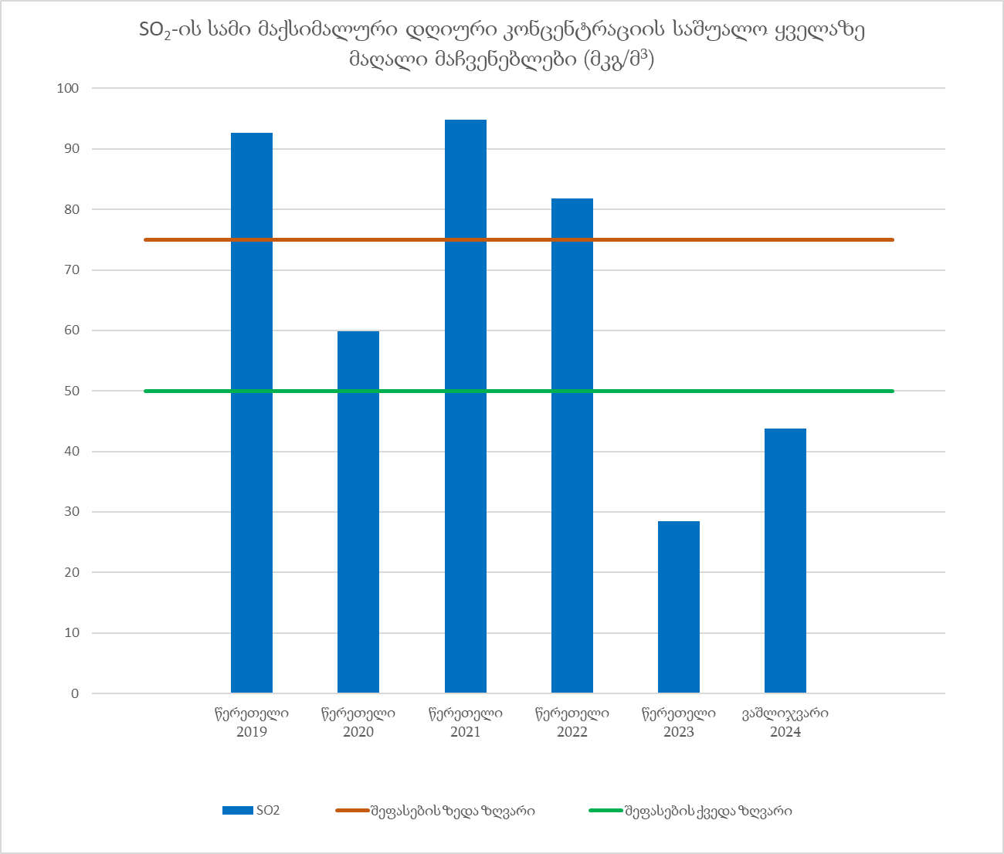
გრაფიკი 60: SO₂-ის სამი მაქსიმალური დღიური კონცენტრაციის საშუალო ყველაზე მაღალი მაჩვენებლები (მკგ/მ³)

აზოტის დიოქსიდი - NO₂
თბილისის აგლომერაციაში აზოტის დიოქსიდის კონცენტრაცია 2016 წლიდან იზომება ატმოსფერული ჰაერის ხარისხის მონიტორინგის ავტომატური სადგურების საშუალებით, რომელებიც განთავსებულია შემდეგ მისამართებზე: აკ.წერეთლის გამზირი №105, ალ. ყაზბეგის გამზირი, ვ.გოძიაშვილის სახელობის პარკი, ვარკეთილი 3, I მკრ-ნი, მე-2 კორპუსის მიმდებარე ტერიტორია და დ.აღმაშენებლის გამზ. №73ა, „ილიას ბაღი“, ხოლო 2023 წლის ნოემბრის თვიდან მონიტორინგის ქსელს დაემატა ახალი სადგური, რომელიც განთავსებულია მარშალ გელოვანის გამზ. №34-ში. NO₂-ის და სხვა აზოტის ოქსიდების მონიტორინგი მოიცავს როგორც უწყვეტ, ისე ინდიკატორულ გაზომვებს თბილისის აგლომერაციის სხვადასხვა ლოკაციაზე.
ატმოსფერული ჰაერის ხარისხის მონიტორინგის ავტომატური სადგურებიდან 2019-2023 წლებში მიღებული NO₂-ის საშუალო წლიური კონცენტრაციები აღემატება ატმოსფერულ ჰაერში ძირითადი მავნე ნივთიერებების კონცენტრაციის ზღვრულად დასაშვებ ნორმას (40 მკგ/მ³) 2021 წელს დ.აღმაშენებლის გამზ. №73ა, „ილიას ბაღში“ და 2022-2023 წლებში აკ.წერეთლის გამზირი №105.
მარშალ გელოვანის გამზ. №34-ში განთავსებული ავტომატური სადგურიდან 2023 წლის ნოემბრის თვიდან 2024 წლის ნოემბრის თვის ჩათლით მიღებული NO₂-ის საშუალო წლიური კონცენტრაცია არ აღემატება ატმოსფერულ ჰაერში ძირითადი მავნე ნივთიერებების კონცენტრაციის ზღვრულად დასაშვებ ნორმას.
მიღებული აზოტის დიოქსიდის საშუალოწლიური კონცენტრაციებიდან №383 დადგენილების დანართი N2-ის შესაბამისად ადამიანის ჯანმრთელობის დაცვის მიზნით ატმოსფერულ ჰაერში ძირითადი მავნე ნივთიერებების დონის შეფასების ზედა ზღვარს ზემოთაა 2019, 2021-2023 წლებში, ხოლო 2020 და 2024 წელს კი აღემატებოდა ქვედა ზღვარს (ცხრილი 67, გრაფიკი 61).
ცხრილი 67: NO₂-ის წლიური საშუალო კონცენტრაცია (მკგ/მ³) და ზღვრები
სადგურების მდებარეობა | 2019 | 2020 | 2021 | 2022 | 2023 | 2024
აკ.წერეთლის გამზირი №105 | 38 | 30 | 30 | 62 | 64
ალ. ყაზბეგის გამზირი, ვ.გოძიაშვილის სახელობის პარკი | 33 | - | 13 | 31 | 34
ვარკეთილი 3, I მკრ-ნი, მე-2 კორპუსის მიმდებარე ტერიტორია | 8 | - | 13 | 25 | -
დ. აღმაშენებლის გამზ. №73ა, „ილიას ბაღი“ | - | 24 | 41 | 30 | 28
მარშალ გელოვანის გამზ.№34 | - | - | - | - | - | 30.3*
ზღვრულად დასაშვები ნორმა | 40 მკგ/მ³
შეფასების ზედა ზღვარი | 32 მკგ/მ³
შეფასების ქვედა ზღვარი | 26 მკგ/მ³
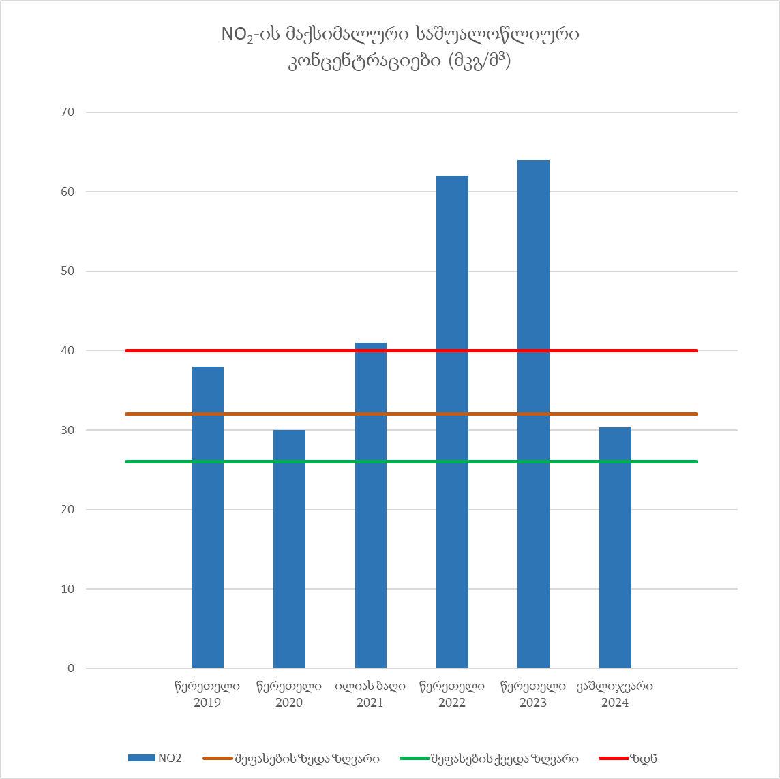
გრაფიკი 61: NO₂-ის მაქსიმალური საშუალოწლიური კონცენტრაციები (მკგ/მ³)
ატმოსფერული ჰაერის ხარისხის მონიტორინგის ავტომატური სადგურიდან მიღებული მონაცემების 2019-2023 წლის განმავლობაში NO₂-ის საათობრივი მნიშვნელობები აღემატებოდა ერთსაათიან ზღვრულად დასაშვებ ნორმას (200 მკგ/მ³) 2022 წელს წერეთლის გამზირზე (30 საათი) და 2023 წელს ისევ წერეთელზე (4 საათი აგვისტოში, 1 საათი სექტემბერში). აღნიშნული პერიოდისთვის თვრამეტი მაქსიმალური კონცენტრაციის გასაშუალოებით მიღებული მონაცემებიდან მაქსიმალური მნიშვნელობები 2019, 2021-2023 წლებში შეფასების ზედა ზღვარს ზემოთაა, ხოლო 2020 წელს აღემატება შეფასების ქვედა ზღვარს (ცხრილი 68, გრაფიკი 62).
ცხრილი 68: NO₂-ის 18 მაქსიმალური საათობრივი კონცენტრაციების საშუალო (მკგ/მ³) და შეფასების ზღვრები
სადგურების მდებარეობა | 2019 | 2020 | 2021 | 2022 | 2023 | 2024
აკ. წერეთლის გამზირი №105 | 142.1 | 71.6 | 146.2 | 232.3 | 192.1
ალ. ყაზბეგის გამზირი, ვ. გოძიაშვილის სახელობის პარკი | 117.9 | - | 101.3 | 117.1 | 108.5
ვარკეთილი 3, I მკრ-ნი, მე-2 კორპუსის მიმდებარე ტერიტორია | 75.1 | - | 77.7 | 94.0 | -
დ. აღმაშენებლის გამზ. №73ა, „ილიას ბაღი“ | - | 106.5 | 107.9 | 98.3 | 119.0
მარშალ გელოვანის გამზ.№34 | - | - | - | - | - | 89.7*
შეფასების ზედა ზღვარი | 140 მკგ/მ³
შეფასების ქვედა ზღვარი | 100 მკგ/მ³
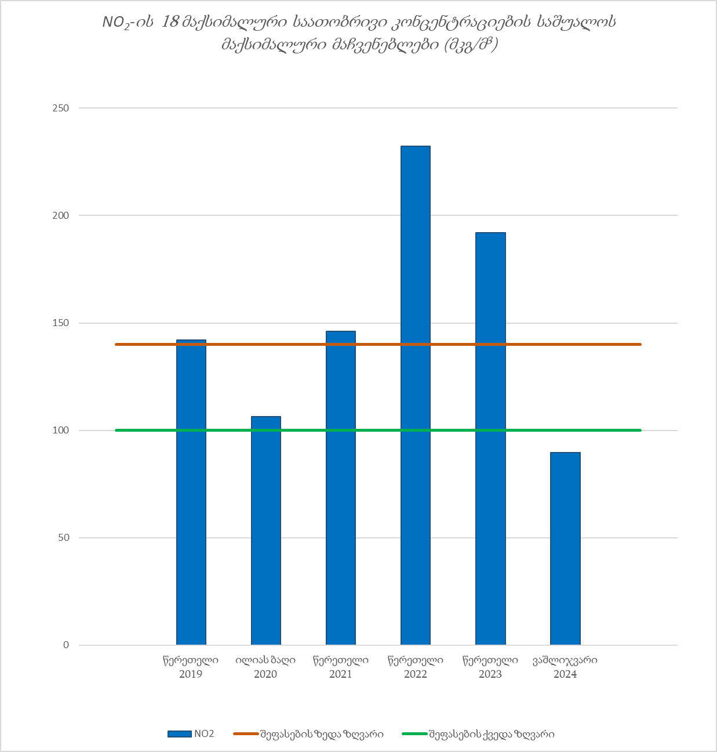
გრაფიკი 62: NO₂-ის 18 მაქსიმალური საათობრივი კონცენტრაციების საშუალოს მაქსიმალური მაჩვენებლები (მკგ/მ³)
თბილისის აგლომერაციაში, ავტომატურ მონიტორინგთან ერთად, აზოტის დიოქსიდის კონცენტრაციები ინდიკატორული გაზომვებითაც ისაზღვრება, რომელიც მეთოდოლოგიის შესაბამისად წინასწარ განსაზღვრულ პუნქტებში ოთხ ეტაპად ტარდებოდა 2019 წლიდან 2024 წლის ჩათვლით.
ბოლო 6 წლის (2019-2024) განმავლობაში განსაზღვრული ინდიკატორული გაზომვების საშუალოწლიური კონცენტრაციები გაზომილი ლოკაციებიდან ზღვრულად დასაშვებ ნორმას (40 მკგ/მ³) აღემატებოდა ქალაქ თბილისის თექვსმეტ ლოკაციაზე (ცხრილი 69).
ცხრილი 69: NO₂-ის წლიური საშუალო კონცენტრაციები
შერჩევის ადგილი (ქალაქი, ქუჩა) | 2019 | 2020 | 2021 | 2022 | 2023 | 2024
თბილისი, რუსთაველის გამზ. N6 | 93.61 | 87.75 | 79.81 | 90.73 | 90.70 | 86.14
თბილისი, მელიქიშვილი გამზ. N2 | 74.15 | 68.95 | 67.32 | 67.34 | 67.53 | 64.53
თბილისი, უშანგი ჩხეიძს ქ. N9 | 50.16 | 45.06 | 43.75 | 49.95 | 52.70 | 49.37
თბილისი, იოანე პეტრიწის ქ. | 39.64 | 41.97 | 35.74 | 38.63 | 38.56 | 40.98
თბილისი, თიანეთის გზატკეცილი N29 | 35.96 | 35.27 | 29.46 | 32.04 | 36.70 | 32.80
თბილისი, ცოტნე დადიანის ქ.N 275 | 63.94 | 64.56 | 60.65 | 59.15 | 59.97 | 61.33
თბილისი, წერეთელის გამზ.N 60 | 63.73 | 66.31 | 59.89 | 63.82 | 50.32 | 52.70
თბილისი, აბაშიძის ქ.N 27 | 51.58 | 60.11 | 52.64 | 58.28 | 55.69 | 55.50
თბილისი, პეკინის გამზ. N 21 | 54.55 | 61.32 | 52.70 | 73.49 | 64.05 | 62.45
თბილისი, ქეთევან წამებულის გამზ. N80 | 77.60 | 82.75 | 77.14 | 50.47 | 65.74 | 63.46
თბილისი, ვარკეთილი, ჯავახეთის ქ. N5 | 66.57 | 73.24 | 63.33 | 78.42 | 85.76 | 86.53
თბილისი, ქიზიყის ქ.N 13 | 39.91 | 41.49 | 38.64 | 44.91 | 46.24 | 49.16
თბილისი, დიღმის პარკი | 29.57 | 26.86 | 25.22 | 27.00 | 24.87 | 26.52
თბილისი, ლისის ტბა | 16.10 | 14.14 | 12.94 | 13.13 | 13.90 | 13.00
თბილისი, კიკვიძის პარკი | 35.65 | 33.34 | 33.38 | 36.92 | 34.69 | 34.90
თბილისი, ზოოპარკი | 44.14 | 39.23 | 38.06 | 39.22 | 34.73 | 34.29
თბილისი, "დედაენის ბაღი" | 38.47 | 34.50 | 35.31 | 41.33 | 38.03 | 34.78
თბილისი, "9 აპრილის სახელობის ბაღი" | 45.52 | 37.43 | 39.51 | 44.89 | 43.10 | 44.02
თბილისი, კომაროვის სკოლა | 35.83 | 29.15 | 30.84 | 33.18 | 32.00 | 29.54
თბილისი, გლდანის პარკი | 40.81 | 53.14 | 31.16 | 35.22 | 36.09 | 37.35
თბილისი, სამების ეკლესიის მიმდებარე ტერიტორია | 42.99 | 36.49 | 38.31 | 43.35 | - | -
თბილისი, მუშტაიდის პარკი | 39.83 | 37.05 | 32.56 | 36.74 | 35.44 | 34.69
თბილისი, კრწანისის ბაღი | 30.44 | 26.55 | 25.41 | 26.55 | 29.49 | 27.73
თბილისი, დიდი დიღომი, საჯარო სკოლა N186 | 29.16 | 28.51 | 24.60 | 27.02 | 25.83 | 28.41
თბილისი, ნავთლუღი, სერგი წულაძის ქ. | 34.79 | 34.59 | 31.27 | 39.99 | 35.08 | 36.75
თბილისი, რიყის პარკი |  |  |  |  | 51.25 | 46.84
თბილისი, ჭავჭავაძის გამზ N44 |  |  |  |  | 50.28 | 48.27
თბილისი, გმირთა პარკი |  |  |  |  | 41.39 | 43.51
თბილისი, აბანოთუბანი |  |  |  |  | 39.57 | 33.46
თბილისი, ვაკის პარკი |  |  |  |  | 19.28 | 16.93
რაც შეეხება ადამიანის ჯანმრთელობის დაცვის მიზნით ატმოსფერულ ჰაერში ძირითადი მავნე ნივთიერებების დონის შეფასების ზედა და ქვედა ზღვრებთან შედარებისას, მიღებული საშუალოწლიური კონცენტრაციებიდან მაქსიმალური მნიშნელობები 2019 წლიდან 2023 წლის ჩათვლით დაფიქსირდა რუსთაველის გამზირის N6-თან, ხოლო 2024 წელს - ვარკეთილი, ჯავახეთის ქ. N5-ში, მიღებული კონცენტრაციები შეფასების ზედა ზღვარს ზემოთაა (გრაფიკი N63).
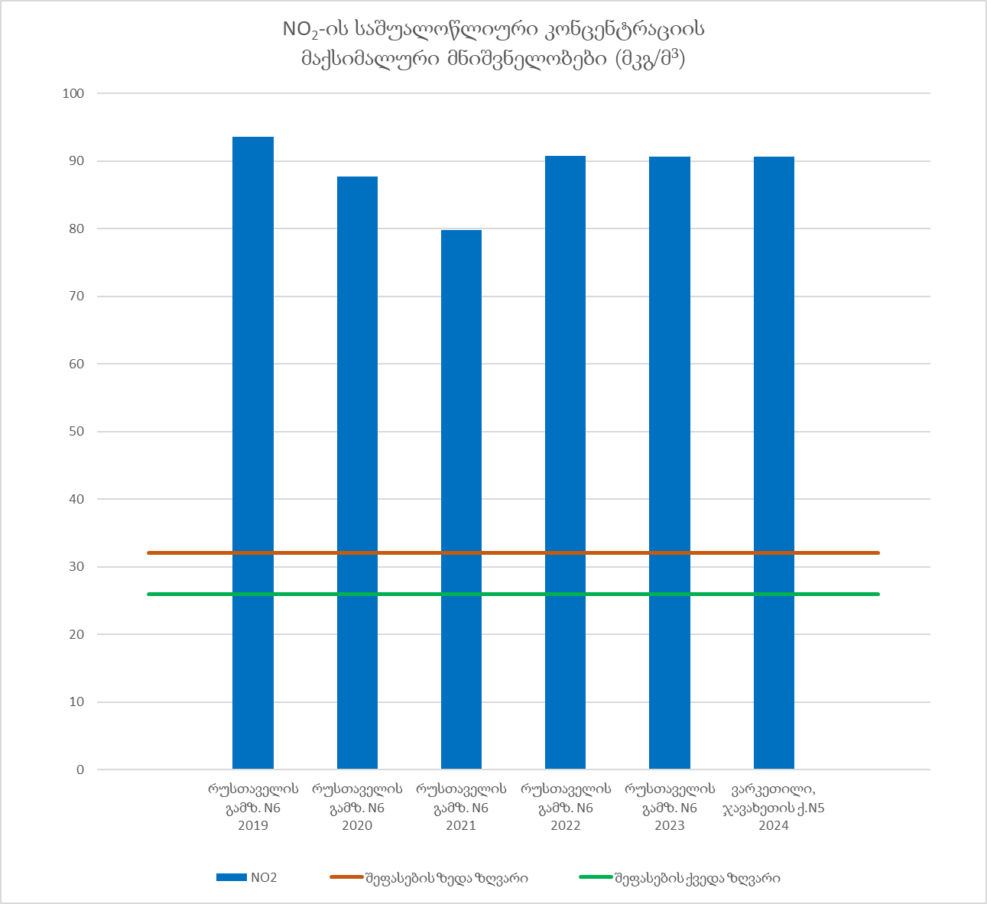
გრაფიკი 63: NO₂-ის საშუალოწლიური კონცენტრაციის მაქსიმალური მნიშვნელობები (მკგ/მ³)

მყარი ნაწილაკები - PM₁₀
PM₁₀-ის საშუალო წლიური კონცენტრაცია ჰაერში გაზომილი თბილისის მონიტორინგის უბნებზე მოცემულია ცხრილში 70. 2019 წლიდან 2023 წლის ჩათვლით მტვრის PM₁₀ საშუალო წლიური კონცენტრაციები აღემატება ატმოსფერულ ჰაერში ძირითადი მავნე ნივთიერებების კონცენტრაციის ზღვრულად დასაშვებ ნორმას (40 მკგ/მ³) მხოლოდ წერეთლის გამზირზე და ილიას ბაღში.
№383 დადგენილების შესაბამისად ადამიანის ჯანმრთელობის დაცვის მიზნით ატმოსფერულ ჰაერში ძირითადი მავნე ნივთიერებების დონის შეფასების ზედა და ქვედა ზღვრებთან შედარებისას მიღებული მტვრის საშუალოწლიური კონცენტრაციებიდან ყველაზე მაღალი მაჩვენებლები 2019 და 2023 წლებში ფიქსირდება წერეთლის გამზირზე, ხოლო 2020-2022 წლებში ილიას ბაღში და მიღებული კონცენტრაციები შეფასების ზედა ზღვარს ზემოთაა (ცხრილი 70, გრაფიკი 64).
ცხრილი 70: PM₁₀-ის წლიური საშუალო კონცენტრაცია (მკგ/მ³) და ზღვრები
სადგურების მდებარეობა | 2019 | 2020 | 2021 | 2022 | 2023 | 2024
აკ.წერეთლის გამზირი №105 | 49 | 39 | 42 | 35 | 64
ალ. ყაზბეგის გამზირი, ვ.გოძიაშვილის სახელობის პარკი | 37 | 33 | 36 | 34 | 31
ვარკეთილი 3, I მკრ-ნი, მე-2 კორპუსის მიმდებარე ტერიტორია | 39 | 32 | 33 | 31 | 30
დ. აღმაშენებლის გამზ. №73ა, „ილიას ბაღი“ | - | 41 | 44 | 41 | 42
მარშალ გელოვანის გამზ.№34 | - | - | - | - | - | 30
ზღვრულად დასაშვები ნორმა | 40 მკგ/მ³
შეფასების ზედა ზღვარი | 28 მკგ/მ³
შეფასების ქვედა ზღვარი | 20 მკგ/მ³

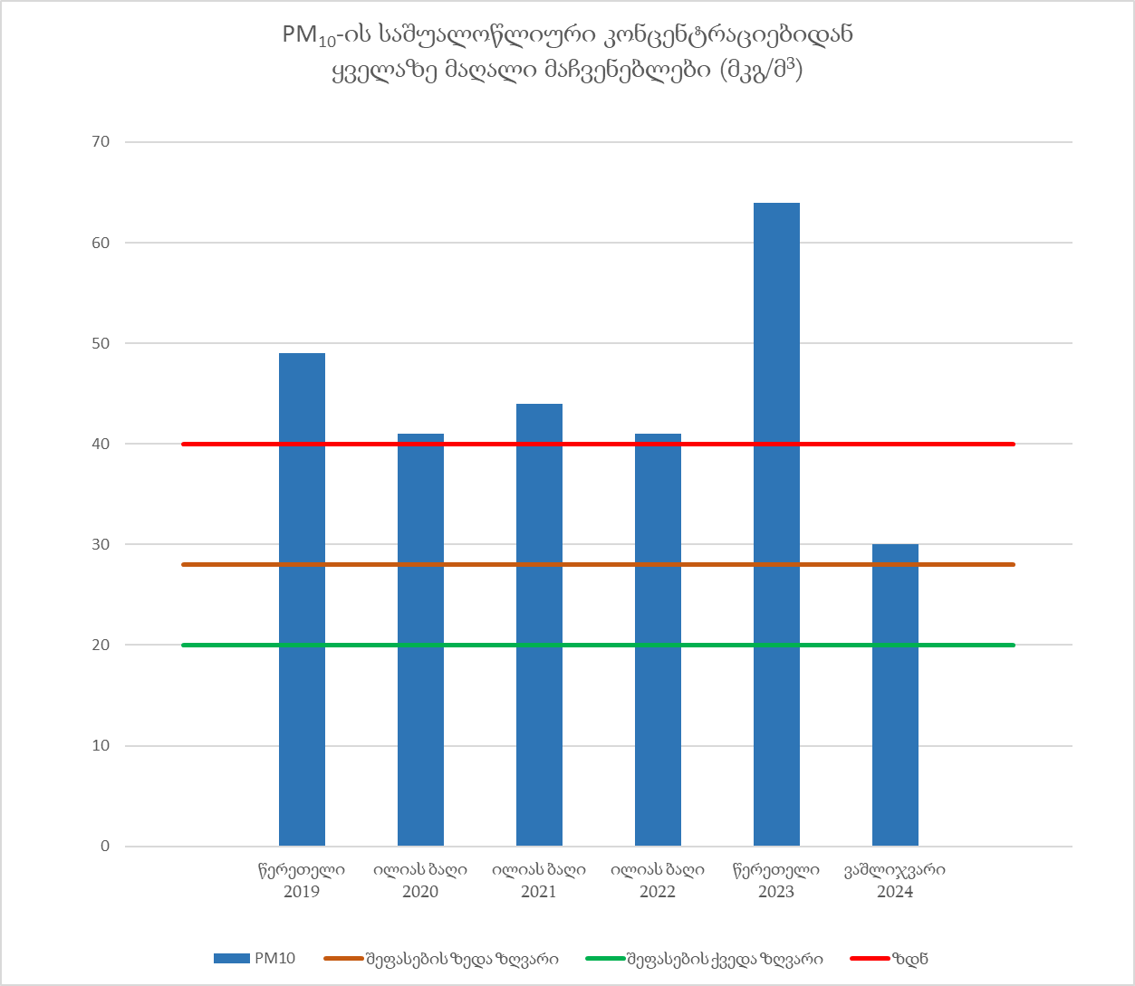
გრაფიკი N64. PM₁₀-ის საშუალოწლიური კონცენტრაციებიდან ყველაზე მაღალი მაჩვენებლები (მკგ/მ³)
ატმოსფერული ჰაერის ხარისხის მონიტორინგის ავტომატური სადგურებიდან მიღებული მონაცემების შედეგად PM₁₀-ის 24-საათიანი გასაშუალოების პერიოდიდან მიღებული ოცდათხუთმეტი მაქსიმალური კონცენტრაციების საშუალო მაჩვენებლები მოცემულია ცხრილში 71.
ცხრილი 71: PM₁₀-ის 24-საათიანი 35 მაქსიმალური კონცენტრაციის საშუალო (მკგ/მ³) და შეფასების ზღვრები
სადგურების მდებარეობა | 2019 | 2020 | 2021 | 2022 | 2023 | 2024
აკ. წერეთლის გამზირი №105 | 88 | 78 | 85 | 64 | 129
ალ. ყაზბეგის გამზირი, ვ. გოძიაშვილის სახელობის პარკი | 72 | 61 | 76 | 63 | 60
ვარკეთილი 3, I მკრ-ნი, მე-2 კორპუსის მიმდებარე ტერიტორია | 83 | 71 | 71 | 61 | 65
დ. აღმაშენებლის გამზ. №73ა, „ილიას ბაღი“ | 105 | 103 | 115 | 94 | 103
მარშალ გელოვანის გამზ. №34 | - | - | - | - | - | 75
შეფასების ზედა ზღვარი | 35 მკგ/მ³
შეფასების ქვედა ზღვარი | 25 მკგ/მ³
მიღებული ოცდათხუთმეტი მაქსიმალური კონცენტრაციის საშუალო მნიშვნელობებიდან ყველაზე მაღალი მაჩვენებლები 2019-2022 წლებში ფიქსირდება ილიას ბაღში, ხოლო 2023 წელს წერეთლის გამზირზე. ეს მაჩვენებლები აღემატება შეფასების ზედა ზღვარს (გრაფიკი 65).
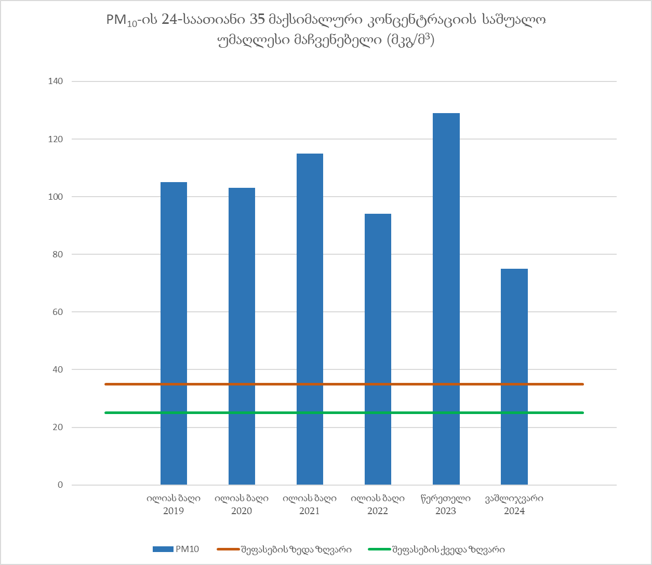
გრაფიკი N65. PM₁₀-ის 24-საათიანი 35 მაქსიმალური კონცენტრაციის საშუალო უმაღლესი მაჩვენებელი (მკგ/მ³)

მყარი ნაწილაკები - PM_{2.5}
PM_{2.5}-ის საშუალო წლიური კონცენტრაცია გაზომილი თბილისის აგლომერაციის მონიტორინგის სადგურებზე მოცემულია ცხრილში 72. მტვრის PM_{2.5}-ის საშუალო წლიური კონცენტრაციები აღემატება ატმოსფერულ ჰაერში ძირითადი მავნე ნივთიერებების ზღვრულად დასაშვებ ნორმას 20 მკგ/მ³ აკ.წერეთლის გამზირზე (2019წ) და ილიას ბაღში (2020, 2021 და 2023 წლებში).
ცხრილი 72: PM_{2.5}-ის წლიური საშუალო კონცენტრაციები (მკგ/მ³) და ზღვრები
სადგურების მდებარეობა | 2019 | 2020 | 2021 | 2022 | 2023 | 2024
აკ.წერეთლის გამზირი №105 | 24 | 20 | 20 | 17 | 20
ალ. ყაზბეგის გამზირი, ვ.გოძიაშვილის სახელობის პარკი | 17 | 16 | 17 | 15 | 14
ვარკეთილი 3, I მკრ-ნი, მე-2 კორპუსის მიმდებარე ტერიტორია | 20 | 17 | 18 | 15 | 15
დ. აღმაშენებლის გამზ. №73ა, „ილიას ბაღი“ | - | 22 | 24 | 20 | 21
მარშალ გელოვანის გამზ.№34 | - | - | - | - | - | 13
ზღვრულად დასაშვები ნორმა | 20 მკგ/მ³
შეფასების ზედა ზღვარი | 17 მკგ/მ³
შეფასების ქვედა ზღვარი | 12 მკგ/მ³
მიღებული მტვრის საშუალოწლიური კონცენტრაციებიდან ყველაზე მაღალი მაჩვენებლები ფიქსირდება 2019 წელს წერეთლის გამზირზე და 2020-2023 წლებში ილიას ბაღში. მიღებული მნიშვნელობები შეფასების ზედა ზღვარს ზემოთაა(გრაფიკი 66).
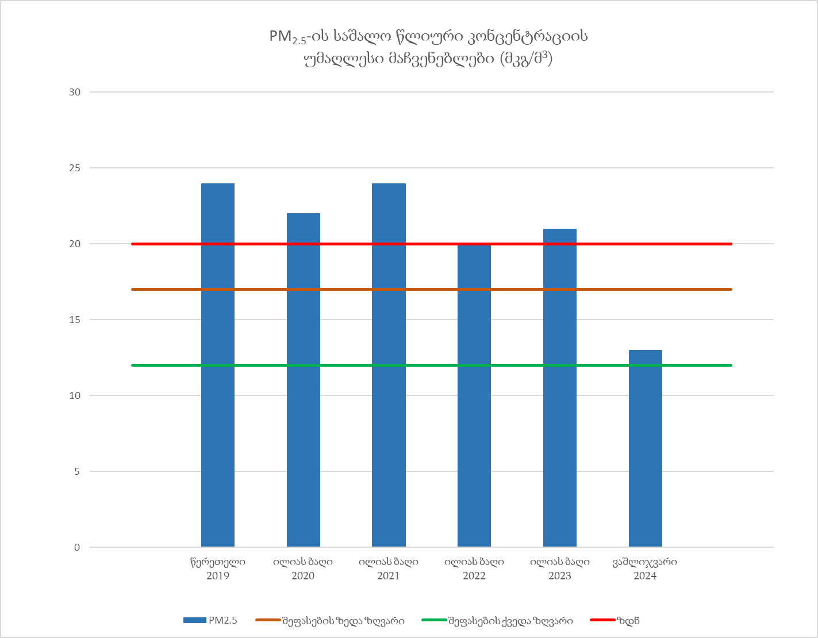
გრაფიკი N66. PM_{2.5}-ის საშალო წლიური კონცენტრაციის უმაღლესი მაჩვენებლები (მკგ/მ³)

ნახშირბადის მონოქსიდი - CO
თბილისის აგლომერაციაში ნახშირბადის მონოქსიდის (CO) კონცენტრაცია 2016 წლიდან იზომება ატმოსფერული ჰაერის ხარისხის მონიტორინგის ავტომატური სადგურების საშუალებით ქ.თბილისში აკ.წერეთლის გამზირი №105; ალ.ყაზბეგის გამზირი, ვ.გოძიაშვილის სახელობის პარკი, ვარკეთილი 3, I მკრ-ნი, მე-2 კორპუსის მიმდებარე ტერიტორია, დ. აღმაშენებლის გამზ. №73ა, „ილიას ბაღი“. 2023 ნოემბრის თვიდან ქსელს დაემატა მონაცემები მარშალ გელოვანის გამზ.№34 განთავსებული სადგურიდან. წლების განმავლობაში ნახშირბადის მონოქსიდის კონცენტრაციების რვა საათიანი გასაშუალოებით მიღებული დღიური მაქსიმალური მნიშვნელობები ყველგან აკმაყოფილებს (10 მგ/მ³) ზღვრულად დასაშვებ ნორმას.
2019-2023 წლების განმავლობაში მიღებული ნახშირბადის მონოქსიდის რვა საათიანი გასაშუალოებით მიღებული დღიური სამი მაქსიმალური კონცენტრაციის საშუალო მნიშვნელობებიდან დაფიქსირებული მაქსიმალური კონცენტრაციები №383 დადგენილების შესაბამისად ადამიანის ჯანმრთელობის დაცვის მიზნით ატმოსფერულ ჰაერში ძირითადი მავნე ნივთიერებების დონის შეფასების ქვედა ზღვარს ზემოთაა მხოლოდ 2019 წელს წერეთლის გამზირზე. დანარჩენ შემთხვევებში კი მონაცემები შეფასების ქვედა ზღვარს ქვემოთაა (ცხრილი 73, გრაფიკი 67).
ცხრილი 73: CO-ს სამი მაქსიმალური დღიური კონცენტრაციის საშუალო (მგ/მ³) და ზღვრები
სადგურების მდებარეობა | 2019 | 2020 | 2021 | 2022 | 2023 | 2024
აკ.წერეთლის გამზირი №105 | 6.01 | 3.48 | 4.22 | 3.53 | 4.60
ალ. ყაზბეგის გამზირი, ვ.გოძიაშვილის სახელობის პარკი | 2.39 | 1.03 | 1.82 | 1.38 | 2.62
ვარკეთილი 3, I მკრ-ნი, მე-2 კორპუსის მიმდებარე ტერიტორია | 2.98 | 2.44 | 2.21 | 2.02 | 2.06
დ. აღმაშენებლის გამზ. №73ა, „ილიას ბაღი“ | 5.03 | 4.13 | 4.83 | 3.85 | 1.31
მარშალ გელოვანის გამზ.№34 | - | - | - | - | - | 2.04
ზღვრულად დასაშვები ნორმა | 10 მგ/მ³
შეფასების ზედა ზღვარი | 7 მგ/მ³
შეფასების ქვედა ზღვარი | 5 მგ/მ³

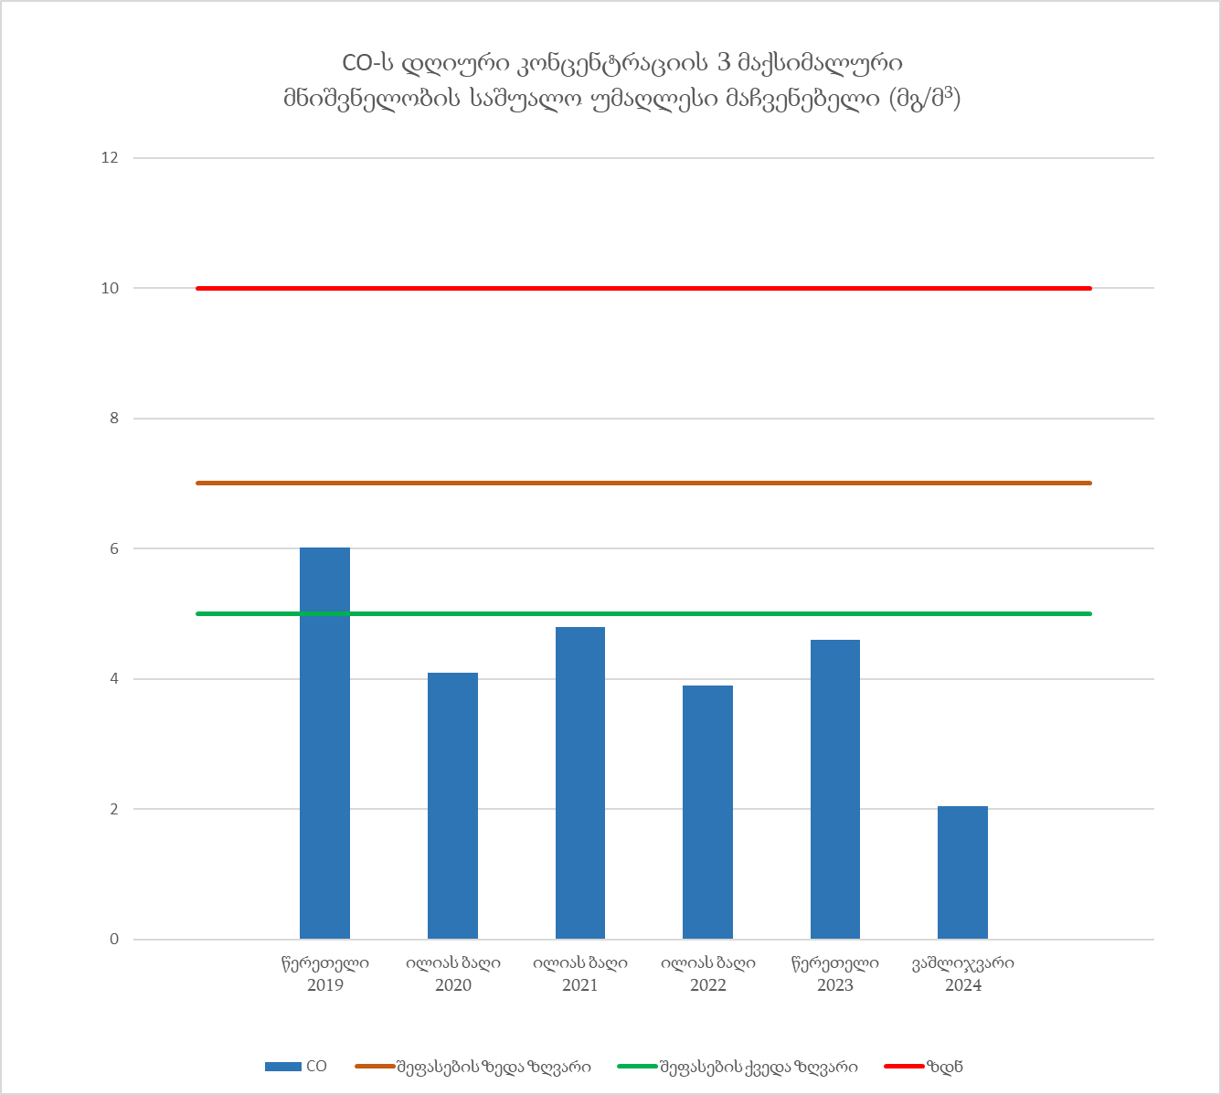
გრაფიკი 67: CO-ს დღიური კონცენტრაციის 3 მაქსიმალური მნიშვნელობის საშუალო უმაღლესი მაჩვენებელი (მგ/მ³)

ბენზოლი - C₆H₆
თბილისის აგლომერაციაში ბენზოლის (C₆H₆) კონცენტრაციები ინდიკატორული გაზომვების საშუალებით ისაზღვრება, რომელიც მეთოდოლოგიის შესაბამისად ტარდება ქალაქ თბილისის სამ ლოკაციაზე წლების მიხედვით მონაცემები მოცემულია 69-ე ცხრილში.
ცხრილი 74: C₆H₆-ის წლიური საშუალო კონცენტრაცია
შერჩევის ადგილი (ქალაქი, ქუჩა) | 2019 | 2020 | 2021 | 2022 | 2023 | 2024
თბილისი, მელიქიშვილი გამზ. N2 | 2.95 | 2.18 | 2.6 | 2.33 | 2.20 | 2.63
თბილისი, წერეთელის გამზ.N 60 | 3.05 | 2.58 | 2.68 | 2.73 | 2.65 | 3.43
თბილისი, ვარკეთილი, ჯავახეთის ქ. N5 | 3.05 | 2.58 | 3.05 | 2.85 | 5.58 | 3.58
თბილისი, ვაკის პარკი |  |  |  |  | 1.33 | 2.0
თბილისი, გმირთა პარკი |  |  |  |  | 2.33 | 2.73
ჩატარებული ანალიზის შედეგად ბენზოლის საშუალოწლიური კონცენტრაცია აღემატება ზღვრულად დასაშვებ წლიურ ნორმას (5 მკგ/მ³) 2023 წელს ჯავახეთის ქუჩაზე. მიღებული საშუალოწლიური კონცენტრაციებიდან ყველაზე მაქსიმალური მნიშვნელობები დაფიქსირდა ისევ ჯავახეთის ქუჩაზე, რომელიც აჭარბებს ადამიანის ჯანმრთელობის დაცვის მიზნით ატმოსფერულ ჰაერში ძირითადი მავნე ნივთიერებების დონის შეფასების ქვედა ზღვარს, ხოლო 2023-2024 წლებში შეფასების ზედა ზღვარს ზემოთაა (გრაფიკი N68).
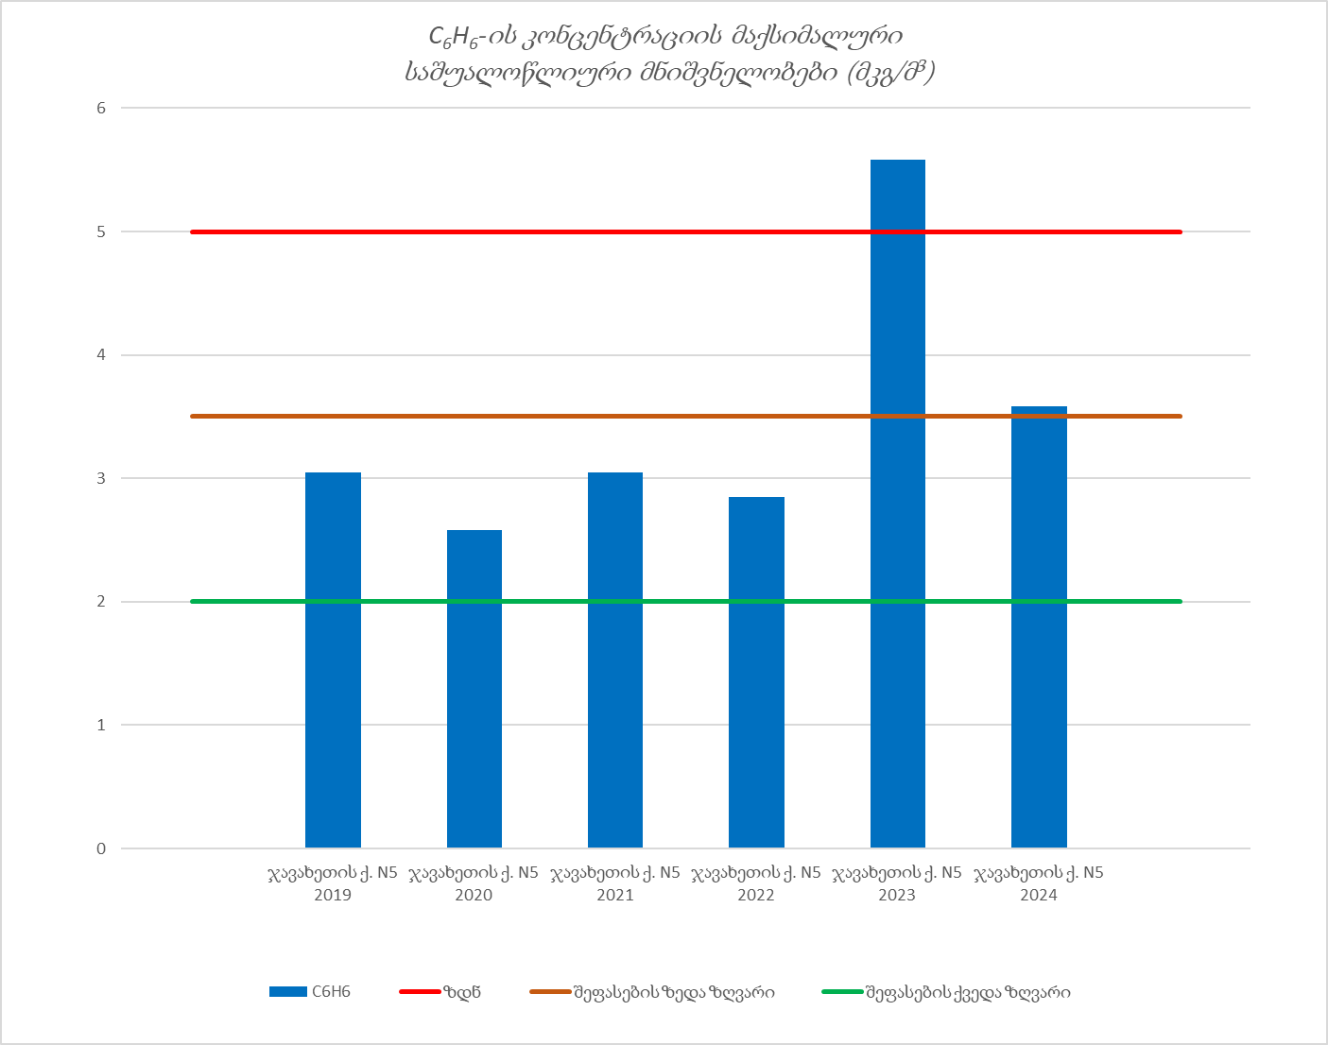
გრაფიკი 68: C₆H₆-ის კონცენტრაციის მაქსიმალური საშუალოწლიური მნიშვნელობები (მკგ/მ³)

ტყვია - Pb
თბილისის აგლომერაციაში აკ.წერეთლის გამზირზე №105, დ.აღმაშენებლის გამზ. №73ა, „ილიას ბაღში“, ვარკეთილის 3, I მკრ-ნი, მე-2 კორპუსის მიმდებარე ტერიტორიაზე და ალ.ყაზბეგის გამზირზე, ვ.გოძიაშვილის სახელობის პარკში განთავსებულ ავტომატურ სადგურებზე მიმდინარეობდა ჰაერის სინჯების აღება მძიმე მეტალის - ტყვიის (Pb) შემცველობის განსაზღვრის მიზნით. 2022-2023 წლებში მიღებული საშუალოწლიური კონცენტრაციები არ აღემატება ზღვრულად დასაშვებ ნორმას (0.5 მკგ/მ³), რაც შეეხება №383 დადგენილების შესაბამისად ადამიანის ჯანმრთელობის დაცვის მიზნით ატმოსფერულ ჰაერში ძირითადი მავნე ნივთიერებების დონის შეფასების ზღვრებთან შედარებას, მიღებული მაქსიმალური კონცენტრაციები შეფასების ქვედა ზღვარს ქვემოთაა (ცხრილი 75, გრაფიკი 69).
ცხრილი 75: Pb-ის წლიური საშუალო კონცენტრაციები (მკგ/მ³) და ზღვრები
სადგურების მდებარეობა | 2022 |  | 2023
აკ. წერეთლის გამზირი №105 | 0.0030 მკგ/მ³ |  | 0.0070 მკგ/მ³
დ. აღმაშენებლის გამზ. №73ა, „ილიას ბაღი“ | 0.0042 მკგ/მ³ |  | 0.0030 მკგ/მ³
ვარკეთილი 3, I მკრ-ნი, მე-2 კორპუსის მიმდებარე ტერიტორია | - |  | 0.0028 მკგ/მ³
ალ. ყაზბეგის გამზირი, ვ.გოძიაშვილის სახელობის პარკი | - |  | 0.0029 მკგ/მ³
ზღვრული ნორმები | 0,5 მკგ/მ³ | 0,35 მკგ/მ³ | 0,25 მკგ/მ³
ზღვრული ნორმები | ზდნ | შეფასების ზედა ზღვარი | შეფასების ქვედა ზღვარი
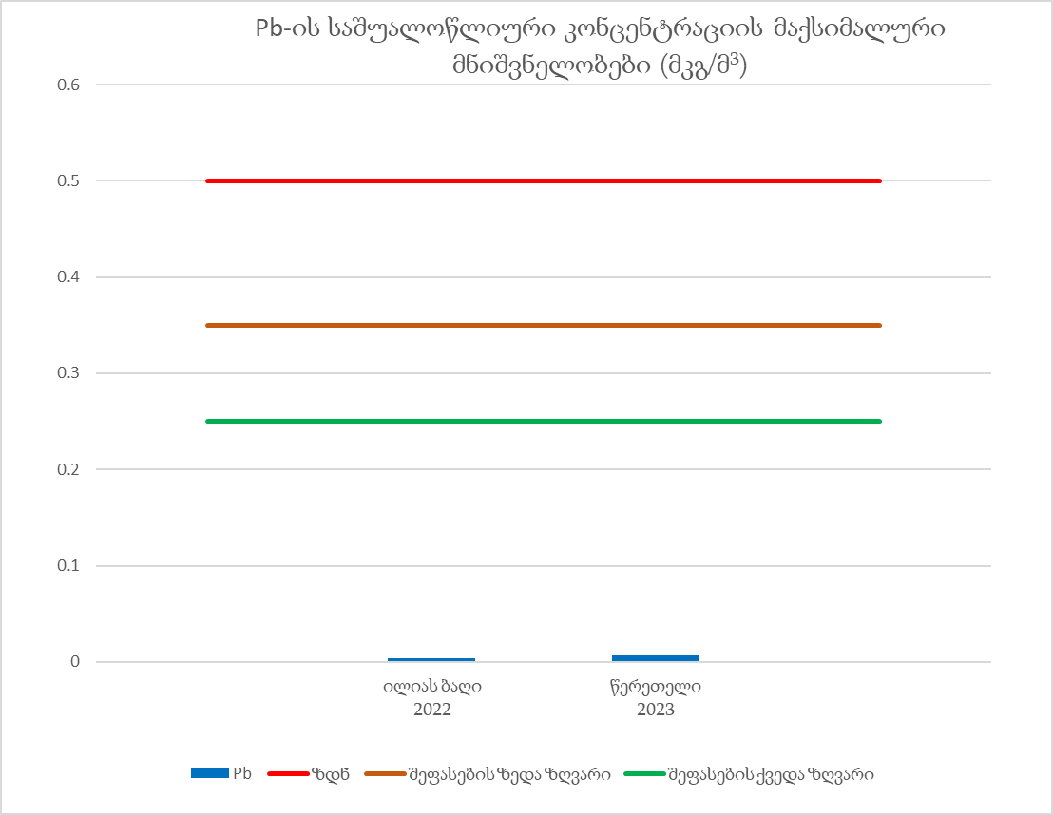
გრაფიკი 69: Pb-ის საშუალოწლიური კონცენტრაციის მაქსიმალური მნიშვნელობები (მკგ/მ³)

დარიშხანი - As

თბილისის აგლომერაციაში აკ.წერეთლის გამზირზე №105, დ.აღმაშენებლის გამზ. №73ა, „ილიას ბაღში“, ვარკეთილის 3, I მკრ-ნი, მე-2 კორპუსის მიმდებარე ტერიტორიაზე და ალ.ყაზბეგის გამზირზე, ვ.გოძიაშვილის სახელობის პარკში განთავსებულ ავტომატურ სადგურებზე მიმდინარეობდა ჰაერის სინჯების აღება მძიმე მეტალის - დარიშხანის (As) შემცველობის განსაზღვრის მიზნით. 2022-2023 წლებში მიღებული საშუალოწლიური კონცენტრაციები არ აღემატება ზღვრულად დასაშვებ ნორმას (6 ნგ/მ³) და არც მაქსიმალური კონცენტრაციები - შეფასების ქვედა ზღვარს (ცხრილი 76, გრაფიკი 70).
ცხრილი 76: As-ის წლიური საშუალო კონცენტრაცია (ნგ/მ³) და ზღვრები
სადგურების მდებარეობა | 2022 |  | 2023
აკ. წერეთლის გამზირი №105 | 0.2350 ნგ/მ³ |  | 0.1026 ნგ/მ³
დ. აღმაშენებლის გამზ. №73ა, „ილიას ბაღი“ | 0.3173 ნგ/მ³ |  | 0.0376 ნგ/მ³
ვარკეთილი 3, I მკრ-ნი, მე-2 კორპუსის მიმდებარე ტერიტორია | - |  | 0.0526 ნგ/მ³
ალ. ყაზბეგის გამზირი, ვ.გოძიაშვილის სახელობის პარკი | - |  | 0.0931 ნგ/მ³
ზღვრული ნორმები | 6 ნგ/მ³ | 3,6 ნგ/მ³ | 2,4 ნგ/მ³
ზღვრული ნორმები | ზდნ | შეფასების  ზედა ზღვარი | შეფასების  ქვედა ზღვარი
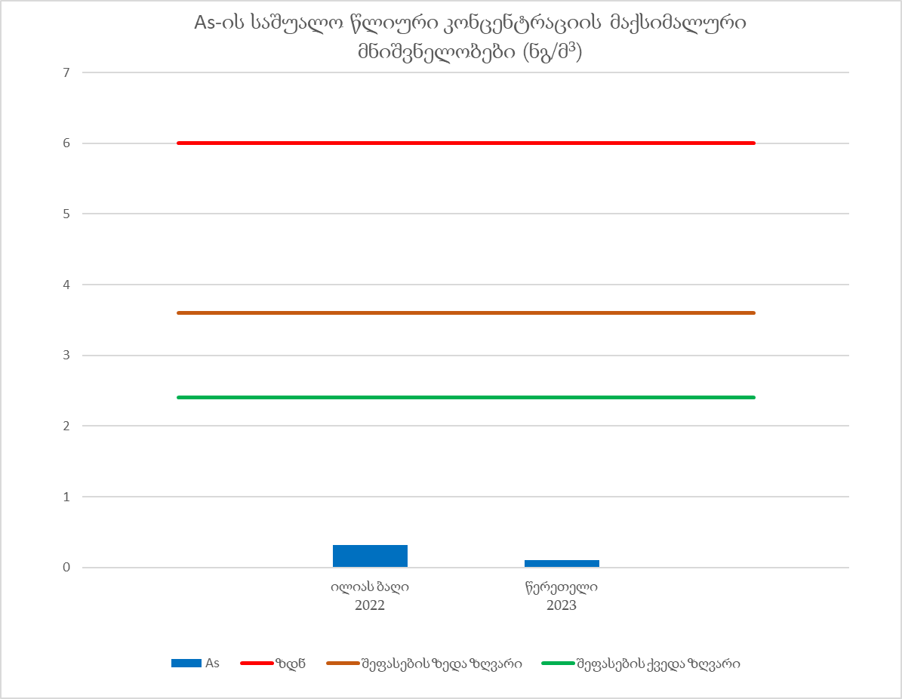
გრაფიკი 70: As-ის საშუალო წლიური კონცენტრაციის მაქსიმალური მნიშვნელობები (ნგ/მ³)

კადმიუმი - Cd

თბილისის აგლომერაციაში აკ.წერეთლის გამზირზე №105, დ.აღმაშენებლის გამზ. №73ა, „ილიას ბაღში“, ვარკეთილის 3, I მკრ-ნი, მე-2 კორპუსის მიმდებარე ტერიტორიაზე და ალ.ყაზბეგის გამზირზე, ვ.გოძიაშვილის სახელობის პარკში განთავსებულ ავტომატურ სადგურებზე მიმდინარეობდა ჰაერის სინჯების აღება მძიმე მეტალის - კადმიუმის (Cd) შემცველობის განსაზღვრის მიზნით. 2022-2023 წლებში მიღებული საშუალოწლიური კონცენტრაციები არ აღემატება ზღვრულად დასაშვებ ნორმას (5 ნგ/მ³) და მაქსიმალური კონცენტრაციებიც - შეფასების ქვედა ზღვარს ქვემოთაა (ცხრილი 77, გრაფიკი 71).
ცხრილი 77: Cd-ის წლიური საშუალო კონცენტრაციები (ნგ/მ³) და ზღვრები
სადგურების მდებარეობა | 2022 |  | 2023
აკ. წერეთლის გამზირი №105 | 0.096 ნგ/მ³ |  | 0.0300 ნგ/მ³
დ. აღმაშენებლის გამზ. №73ა, „ილიას ბაღი“ | 0.099 ნგ/მ³ |  | 0.0204 ნგ/მ³
ვარკეთილი 3, I მკრ-ნი, მე-2 კორპუსის მიმდებარე ტერიტორია | - |  | 0.0298 ნგ/მ³
ალ. ყაზბეგის გამზირი, ვ.გოძიაშვილის სახელობის პარკი | - |  | 0.0449 ნგ/მ³
ზღვრული ნორმები | 5 ნგ/მ³ | 3 ნგ/მ³ | 2 ნგ/მ³
ზღვრული ნორმები | ზდნ | შეფასების  ზედა ზღვარი | შეფასების  ქვედა ზღვარი
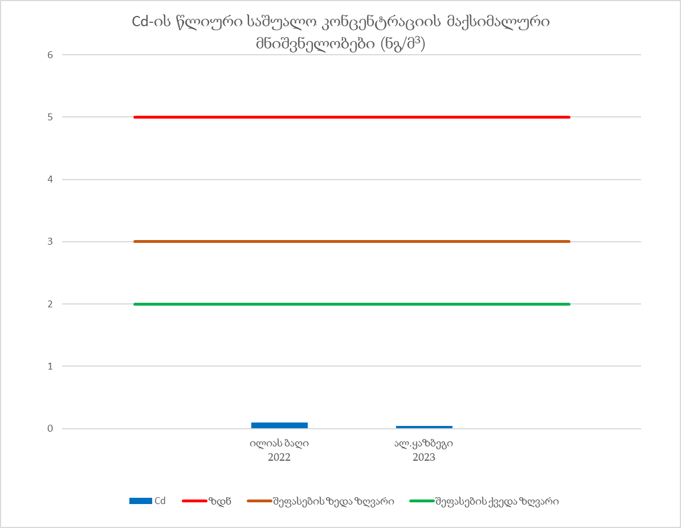
გრაფიკი 71: Cd-ის წლიური საშუალო კონცენტრაციის მაქსიმალური მნიშვნელობები (ნგ/მ³)

ნიკელი - Ni

თბილისის აგლომერაციაში აკ.წერეთლის გამზირზე №105, დ.აღმაშენებლის გამზ. №73ა, „ილიას ბაღში“, ვარკეთილის 3, I მკრ-ნი, მე-2 კორპუსის მიმდებარე ტერიტორიაზე და ალ.ყაზბეგის გამზირზე, ვ.გოძიაშვილის სახელობის პარკში განთავსებულ ავტომატურ სადგურებზე მიმდინარეობდა ჰაერის სინჯების აღება მძიმე მეტალის - ნიკელის (Ni), შემცველობის განსაზღვრის მიზნით. 2022-2023 წლებში მიღებული საშუალოწლიური კონცენტრაციები არ აღემატება ზღვრულად დასაშვებ ნორმას (20 ნგ/მ³) და მაქსიმალური მნიშვნელობებიც შეფასების ქვედა ზღვარს ქვემოთაა (ცხრილი 78, გრაფიკი 72).
ცხრილი 78: Ni-ის წლიური საშუალო კონცენტრაცია (ნგ/მ³) და ზღვრები
სადგურების მდებარეობა | 2022 |  | 2023
აკ.წერეთლის გამზირი №105 | 1.241 ნგ/მ³ |  | 2.5914 ნგ/მ³
დ. აღმაშენებლის გამზ. №73ა, „ილიას ბაღი“ | 1.1899 ნგ/მ³ |  | 1.8759ნგ/მ³
ვარკეთილი 3, I მკრ-ნი, მე-2 კორპუსის მიმდებარე ტერიტორია | - |  | 2.0855 ნგ/მ³
ალ. ყაზბეგის გამზირი, ვ.გოძიაშვილის სახელობის პარკი | - |  | 2.5447 ნგ/მ³
ზღვრული ნორმები | 20 ნგ/მ³ | 14 ნგ/მ³ | 10 ნგ/მ³
ზღვრული ნორმები | ზდნ | შეფასების  ზედა ზღვარი | შეფასების  ქვედა ზღვარი
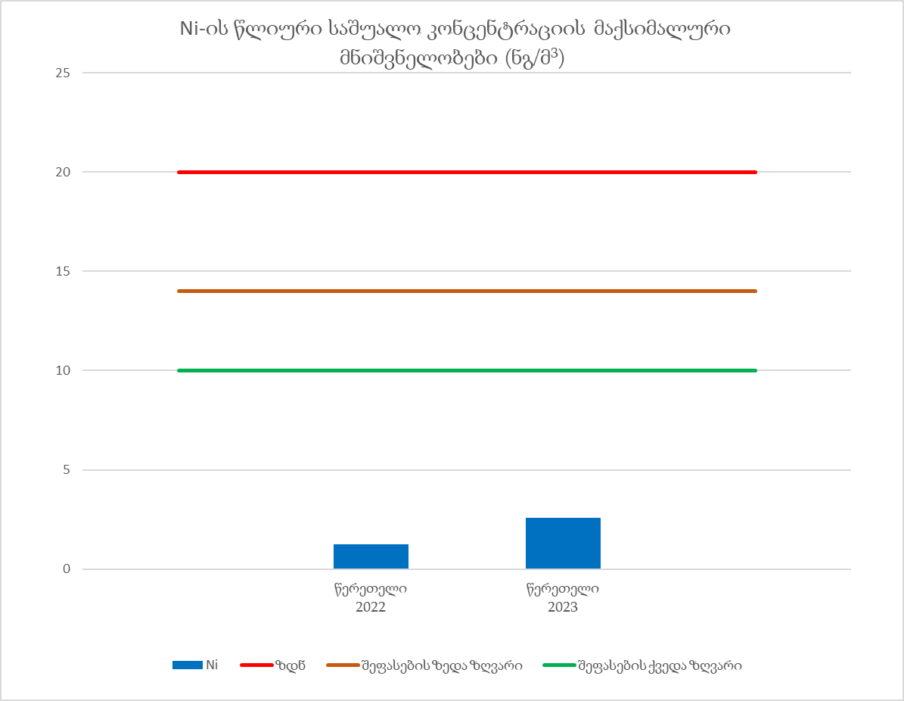
გრაფიკი 72: Ni-ის წლიური საშუალო კონცენტრაციის მაქსიმალური მნიშვნელობები (ნგ/მ³)

ბენზ(ა)პირენი - C₂₀H₁₂

თბილისის აგლომერაციაში აკ.წერეთლის გამზირზე №105, დ.აღმაშენებლის გამზ. №73ა, „ილიას ბაღში“, ვარკეთილის 3, I მკრ-ნი, მე-2 კორპუსის მიმდებარე ტერიტორიაზე და ალ.ყაზბეგის გამზირზე, ვ.გოძიაშვილის სახელობის პარკში განთავსებულ ავტომატურ სადგურებზე მიმდინარეობდა ჰაერის სინჯების აღება ბენზ(ა)პირენის (C₂₀H₁₂) შემცველობის განსაზღვრის მიზნით. 2022-2023 წლებში მიღებული საშუალოწლიური კონცენტრაციები არ აღემატება ზღვრულად დასაშვებ ნორმას (1 ნგ/მ³) და არც მაქსიმალური მნიშვნელობები - შეფასების ქვედა ზღვარს (ცხრილი 79, გრაფიკი 73).
ცხრილი 79: C₂₀H₁₂-ის წლიური საშუალო კონცენტრაცია (ნგ/მ³) და ზღვრები
სადგურების მდებარეობა | 2022 |  | 2023
აკ.წერეთლის გამზირი №105 | 0.0541 ნგ/მ³ |  | 0.1079 ნგ/მ³
დ. აღმაშენებლის გამზ. №73ა, „ილიას ბაღი“ | 0.0591 ნგ/მ³ |  | 0.0071 ნგ/მ³
ვარკეთილი 3, I მკრ-ნი, მე-2 კორპუსის მიმდებარე ტერიტორია | - |  | 0.0245 ნგ/მ³
ალ. ყაზბეგის გამზირი, ვ.გოძიაშვილის სახელობის პარკი | - |  | 0.0174 ნგ/მ³
ზღვრული ნორმები | 1 ნგ/მ³ | 0,6 ნგ/მ³ | 0,4 ნგ/მ³
ზღვრული ნორმები | ზდნ | შეფასების  ზედა ზღვარი | შეფასების  ქვედა ზღვარი

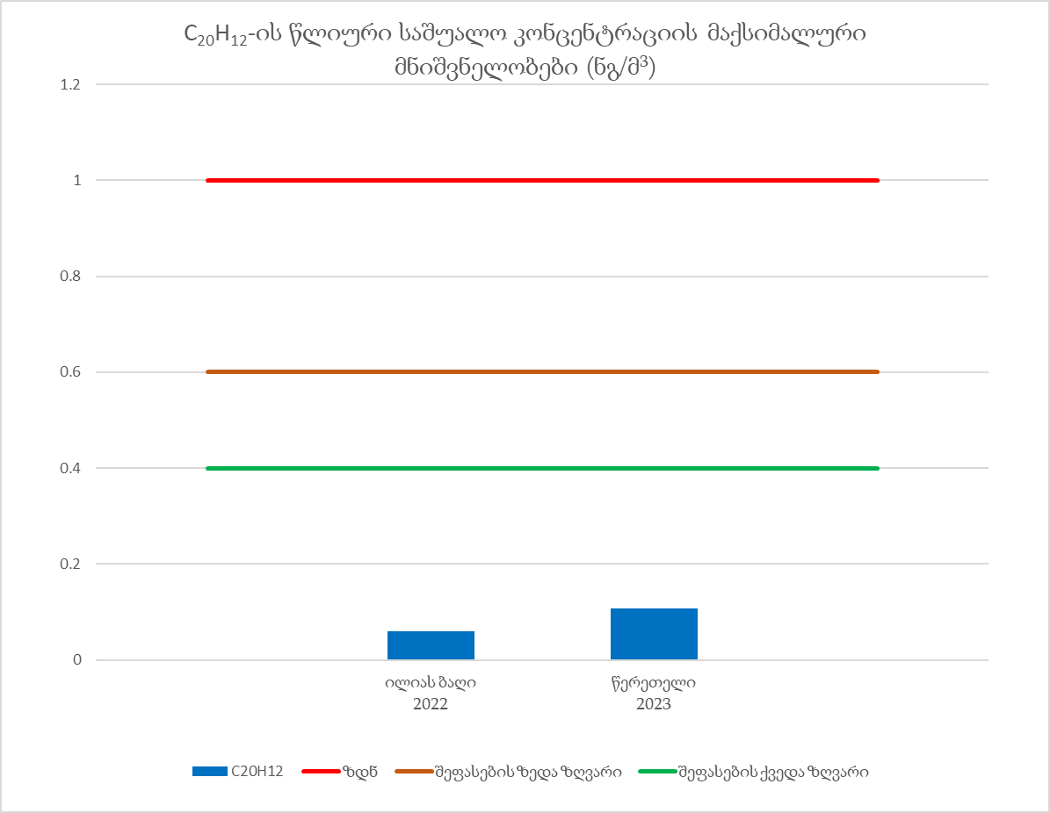
გრაფიკი 73: C₂₀H₁₂-ის წლიური საშუალო კონცენტრაციის მაქსიმალური მნიშვნელობები (ნგ/მ³)

თბილისის აგლომერაცია - შეჯამება
თბილისის აგლომერაციაში 2019-2024 წლებში ჩატარებული ატმოსფერული ჰაერის ხარისხის მონიტორინგის შედეგად შესაძლებელია ზონის 11 მავნე ნივთიერების კლასიფიცირება 13 პარამეტრის მიხედვით, რომელიც მოკლედ შეჯამებულია ცხრილში 80.
ცხრილი 80: თბილისის აგლომერაციის კლასიფიცირება ატმოსფერული ჰაერის ხარისხის სტანდარტების მიხედვით
თბილისის აგლომერაციაში შეფასების ქვედა ზღვარს ქვემოთაა მძიმე მეტალების (Pb, As, Cd, Ni), ბენზ(ა)პირენისა (C₂₀H₁₂) და ნახშირბადის მონოქსიდის (CO) კონცენტრაცია, ქვედა და ზედა ზღვრებს შორისაა გოგირდის დიოქსიდისა (SO₂) და ბენზოლის (C₆H₆) კონცენტრაცია, შეფასების ზედა ზღვარს კი აღემატება მყარი ნაწილაკების (PM10, PM2.5) და აზოტის დიოქსიდის (NO₂) კონცენტრაცია. 563-ე დადგენილების მეოთხე მუხლის შესაბამისად, საჭიროა მყარი ნაწილაკებისა და NO₂-ის სტაციონარული მონიტორინგი, SO₂-ისა და C₆H₆-ის შემთხვევაში სტაციონარული მონიტორინგის გარდა შესაძლებელია კომბინაციაში გამოყენებულ იქნეს მოდელირება ინდიკატორულ გაზომვებთან ერთად, ხოლო მძიმე მეტალების, ბენზ(ა)პირენისა (C₂₀H₁₂) და CO-სთვის სტაციონარული გაზომვების ნაცვლად შესაძლებელია გამოყენებულ იქნეს მოდელირების ან გაანგარიშებითი შეფასების მეთოდი ან ორივე ერთად.

დასკვნა/შეჯამება
დოკუმენტში წარმოდგენილი ინფორმაცია დეტალურად აღწერს ჰაერის ხარისხის მდგომარეობას საქართველოში, რაც მოიცავს სხვადასხვა ზონასა და აგლომერაციაში მავნე ნივთიერებების დონეებს. თითოეული დამაბინძურებლისთვის საქართველოს კანონმდებლობით დადგენილია კონკრეტული ზღვრულად დასაშვები ნორმები და შეფასების ზედა და ქვედა ზღვრები, რომლებიც უნდა იყოს დაცული, რათა უზრუნველყოფილ იქნას მოსახლეობის ჯანმრთელობისა და გარემოს დაცვა. დოკუმენტში განხილულმა ჰაერის ხარისხის შეფასებამ საქართველოს ხუთ ზონასა და თბილისის აგლომერაციაში გვაჩვენა, რომ ატმოსფერულ ჰაერში მავნე ნივთიერებების (PM10, PM2.5, NO₂, SO₂, CO, C₆H₆ და მძიმე მეტალების) კონცენტრაციები არაერთგვაროვანია და ადგილმდებრეობის პირობების მიხედვით იცვლება. შედეგად ჩამოყალიბდა შემდეგი სურათი:
ცხრილი 81: ზონებისა და აგლომერაციის კლასიფიცირება ატმოსფერული ჰაერის ხარისხის სტანდარტების მიხედვით
ყველა ზონაში პრობლემურ მავნე ნივთიერებას წარმოადგენს მყარი ნაწილაკები (PM10) და აზოტის დიოქსიდი (NO₂), რომელთა კონცენტრაციები აღემატება შეფასების ზედა ზღვარს და მეტწილად ზღვრულად დასაშვებ ნორმას. ცენტრალურ ზონასა და თბილისის აგლომერაციაში შეფასების ზედა ზღვარს ასევე აღემატება PM2.5, ხოლო შავი ზღვის ზონაში - ბენზოლი (C₆H₆). საჭიროა აღნიშნული მავნე ნივთიერებების სტაციონარული მონიტორინგი. შეფასების ქვედა ზღვარს ქვემოთაა მძიმე მეტალების (Pb, As, Cd, Ni), ბენზ(ა)პირენის (C₂₀H₁₂) და ნახშირბადის მონოქსიდის (CO) კონცენტრაცია, შესაბამისად, აღნიშნული მავნე ნივთიერებების სტაციონარული გაზომვების ნაცვლად შესაძლებელია გამოყენებულ იქნეს მოდელირების ან გაანგარიშებითი შეფასების მეთოდი ან ორივე ერთად.

საქართველოს კანონი ატმოსფერული ჰაერის დაცვის შესახებ https://matsne.gov.ge/ka/document/view/16210?publication=25
საქართველოს გარემოს დაცვისა და სოფლის მეურნეობის მინიტრის 2021 წლის 30 აგვისტოს N2-1293 ბრძანება „ატმოსფერული ჰაერის ხარისხის მონიტორინგისა და მართვის ზონებისა და აგლომერაციების დამტკიცების შესახებ“
საქართველოს მთავრობის 2018 წლის 31 ივლისის N383 დადგენილება „ტექნიკური რეგლამენტი – ატმოსფერული ჰაერის ხარისხის სტანდარტების დამტკიცების შესახებ”
საქართველოს მთავრობის 2021 წლის 1 დეკემბრის N563 დადგენილება „ატმოსფერული ჰაერის მავნე ნივთიერებებით დაბინძურების დონეზე დაკვირვების პუნქტების/სადგურების მინიმალური სტანდარტული რაოდენობის, განლაგებისა და ფუნქციონირების წესების, აგრეთვე დაბინძურების დონის გაზომვის სტანდარტული მეთოდების ჩამონათვალის ტექნიკური რეგლამენტის დამტკიცების თაობაზე”
საქართველოს მთავრობის დადგენილება N383 - დანართი N1
საქართველოს მთავრობის დადგენილება N383 - დანართი N2
ატმოსფერული ჰაერის ხარისხის მონიტორინგის პორტალი https://air.gov.ge/
საქართველოს ტერიტორია შეადგენს 76,284 კმ² -ს ტერიტორიული წყლების ჩათვლით
სსიპ სტატისტიკის ეროვნული სამსახური, ქალაქების და დაბების რაოდენობა 2022 წლის 1 იანვრის მდგომარეობით, სოფლების რაოდენობა 2014 წლის მოსახლეობის აღწერის შედეგების მიხედვით
საქართველოს ეკონომიკისა და მდგრადი განვითარების მინისტრის 2008 წლის 25 აგვისტოს ბრძანება №1-1/1743 დაპროექტების ნორმების „სამშენებლო კლიმატოლოგია“ დამტკიცების შესახებ
საქართველოს სტატისტიკის ეროვნული სამსახური, 2023 წლის იანვრის მდგომარეობით: https://www.geostat.ge/ka/modules/categories/41/mosakhleoba
საქართველოს სტატისტიკის ეროვნული სამსახური, სტატისტიკური პუბლიკაცია “დემოგრაფიული ვითარება საქართველოში 2021”, 2022: https://www.geostat.ge/ka/single-archive/3376
ქ. თბილისის მუნიციპალიტეტის საკრებულოს 2014 წლის 5 დეკემბრის დადგენილება №16-41 ქ. თბილისის მუნიციპალიტეტის ადმინისტრაციული ერთეულების - რაიონების საზღვრების დადგენის და შესაბამისი ღონისძიებების გატარების შესახებ
თბილისის ენციკლოპედია, საქართველოს მეცნიერებათა აკადემია, თბილისი, 2002
Geo-ქალაქები - თბილისი, საქართველოს დედაქალაქის მდგომარეობის და ტენდენციების ინტეგრირებული გარემოსდაცვითი შეფასება, 2011
საქართველოს ეკონომიკური განვითარების მინისტრის 2008 წლის 25 აგვისტოს ბრძანება №1-1/1743 დაპროექტების ნორმების „სამშენებლო კლიმატოლოგია“ დამტკიცების შესახებ
საქართველოს ეკონომიკური განვითარების მინისტრის 2008 წლის 25 აგვისტოს ბრძანება №1-1/1743 დაპროექტების ნორმების „სამშენებლო კლიმატოლოგია“ დამტკიცების შესახებ
საქართველოს სტატისტიკის ეროვნული სამსახური, 2022: https://www.geostat.ge/ka/modules/categories/93/regionulistatistika
საქართველოს სტატისტიკის ეროვნული სამსახური, 2022: https://www.geostat.ge/ka/modules/categories/93/regionulistatistika
ახალი, მე-5 სადგური დიღმის რაიონში 2023 წლის ბოლოს დამონტაჟდა.
საქართველოს მთავრობის 2021 წლის 1 დეკემბრის №563 დადგენილება ატმოსფერული ჰაერის მავნე ნივთიერებებით დაბინძურების დონეზე დაკვირვების პუნქტების/სადგურების მინიმალური სტანდარტული რაოდენობის, განლაგებისა და ფუნქციონირების წესების, აგრეთვე დაბინძურების დონის გაზომვის სტანდარტული მეთოდების ჩამონათვალის ტექნიკური რეგლამენტის დამტკიცების თაობაზე
მონაცემთა აღების სიხშირე არის დამოწმებული მონაცემების თანაფარდობა პოტენციურად ხელმისაწვდომი მონაცემების რაოდენობასთან. ის მიუთითებს დროის ინტერვალზე, რომლის ფარგლებშიც განხორციელდა წარმატებული მონიტორინგი.

